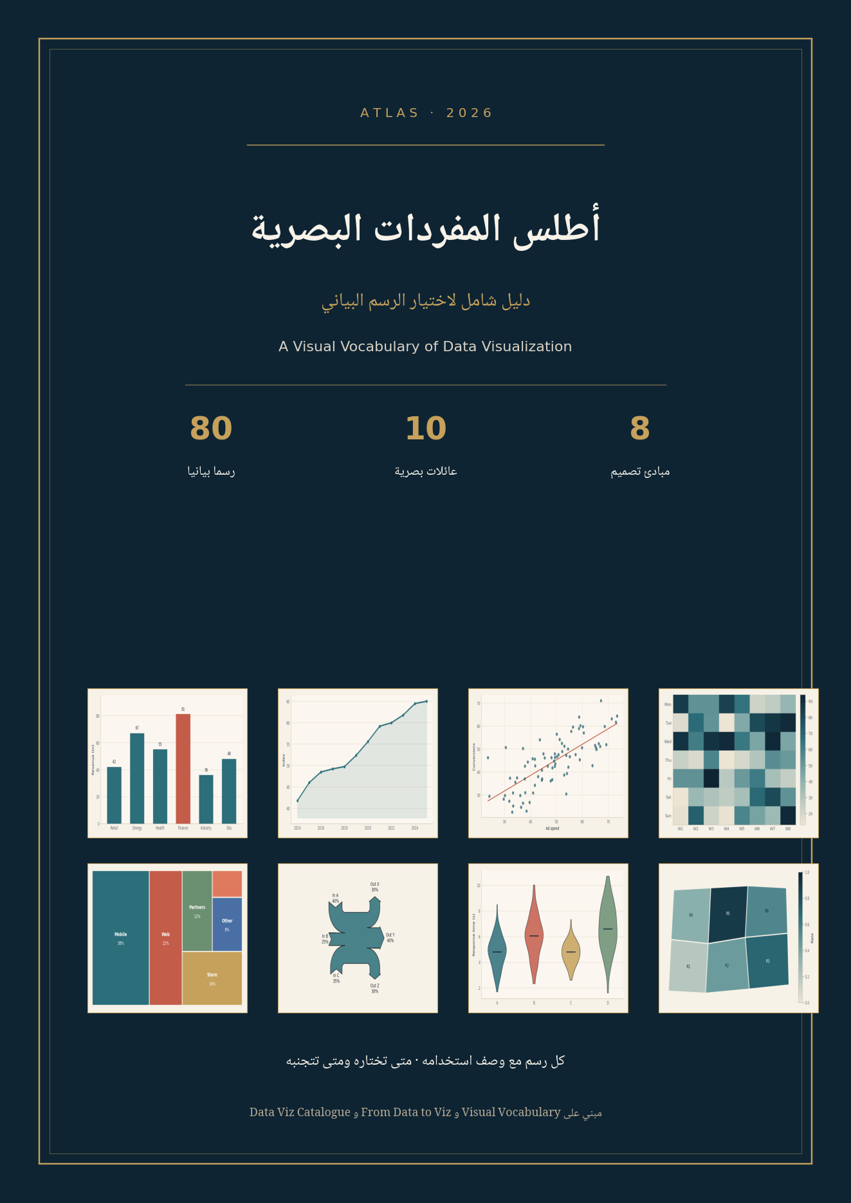

كيف يُقرأ هذا الأطلس
How to use this atlas
هذا الملف ليس معرض رسوم. هو أداة اختيار: كل صفحة تطرح رسماً، ثم تجيب عن الأسئلة التي تمنع استخدام الرسم الخطأ في اللحظة الحرجة.
نُظِّم الأطلس وفق منطق Financial Times Visual Vocabulary: التصنيف حسب الغرض لا حسب الشكل. الشكل خدّاع؛ الغرض هو العقد مع القارئ.
كيف تختار في ثلاث خطوات
1) اكتب جملة الرسالة: «أريد أن يرى القارئ أن …». إن عجزت عن إكمال الجملة، لا ترسم بعد.
2) حدّد عائلة الغرض: حجم، ترتيب، انحراف، توزيع، علاقة، زمن، جزء من كل، مكان، تدفق، هرمية.
3) داخل العائلة اختر أبسط رسم يُنجز الجملة. إن تردّدت بين رسمين، اختر الأصدق إدراكياً لا الأجمل.
مبادئ لا تُساوَم
ابدأ بالسؤال لا بالرسم. ارسم بعد أن تصوغ الجملة التي تريد أن يخرج بها القارئ. الرسم أداة جملة، لا معرض أشكال.
الموضع أصدق من المساحة. حسب Cleveland وMcGill: العين تقرأ الموضع على محور مشترك أدق من الطول، والطول أدق من الزاوية، والزاوية أدق من المساحة، والمساحة أدق من اللون. لذلك العمود يهزم الدائرة في المقارنة.
معدّلات على الخرائط لا مجاميع. تلوين دولة بعدد الحالات يقيس الحجم لا الخطر. اقسم على السكان أو المساحة حسب السؤال.
الارتباط ليس سببية. أي انتشار ناجح يغري بالتفسير السببي. إن لم تملك تصميماً سببياً، صِغ العبارة بتحفّظ.
محور واحد مزدوج = تهمة حتى تُبرَّأ. محوران عموديان يمكن أن يصنعا علاقة بصرية لأي سلسلتين. إن استخدمتهما، برّر ووحّد الصفر قدر الإمكان.
اللون معنى لا زينة. لون واحد للسلسلة الواحدة. تدرّج متسلسل للكم، وتباعدي (+/−) للانحراف. تجنّب قوس قزح.
كل زخرفة ضريبة على القراءة. ثلاثي الأبعاد، تدرّجات لامعة، صور خلفية: تسرق حبراً بلا معلومات. مبدأ Tufte: ارفع نسبة الحبر المعرّف للبيانات.
عدم اليقين جزء من الرقم. متوسط بلا عارضة خطأ في سياق علمي هو ادّعاء دقة زائفة. التوقّع بلا مروحة ادّعاء يقين زائف.
في الصفحات التالية: كل مبدأ مع نفس البيانات، مرسومة مرّتين. اليسار مضلّل، واليمين صادق.



مبدأ 01 ابدأ بالسؤال لا بالرسم | Start with the question
البيانات واحدة: حصص قنوات البيع في 2020 و2025. السؤال الحقيقي: أي قناة نمت؟
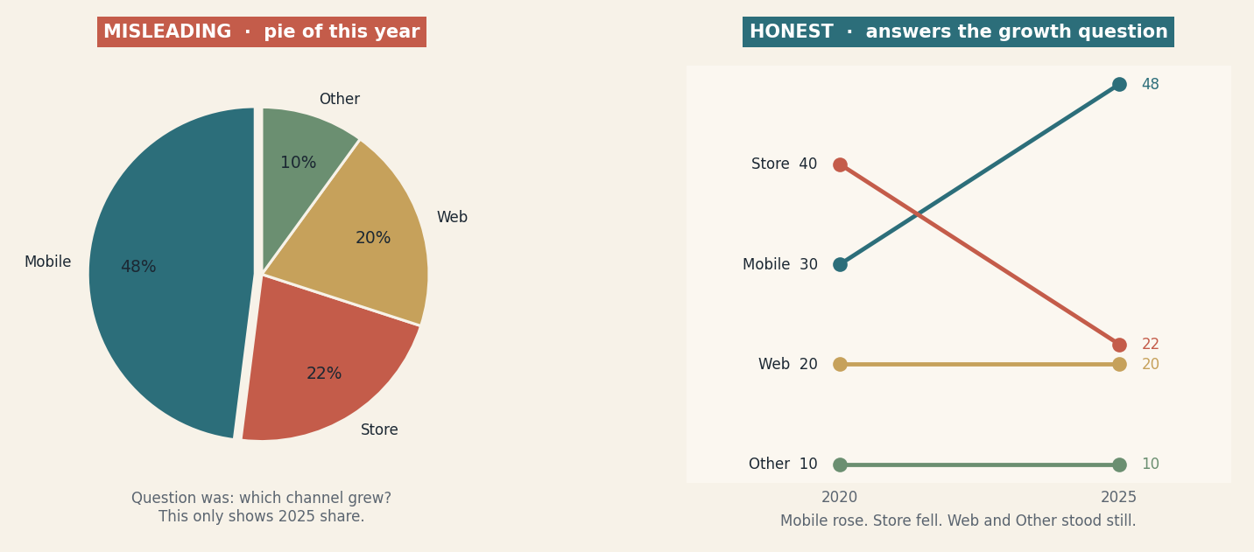
لماذا هذا مضلّل  الدائرة تعرض حصص 2025 فقط. الجوال يبدو البطل، لكن الرسم لا يقول إن كان قد نما أو كان كبيراً أصلاً. أُجيب على سؤال لم يُسأل. | لماذا هذا صادق  مخطط الميل يضع 2020 مقابل 2025 لكل قناة. الجملة تكتمل: الجوال صعد، المتجر هبط، الويب والباقي ثبتا.
القاعدة: قبل اختيار الشكل، أكمل جملة: «أريد القارئ أن يرى أن …». إن عجزت، لا ترسم بعد.

مبدأ 02 الموضع أصدق من المساحة | Position beats area
أربع مناطق بنسب 26، 25، 25، 24. الفرق موجود، لكنه صغير.
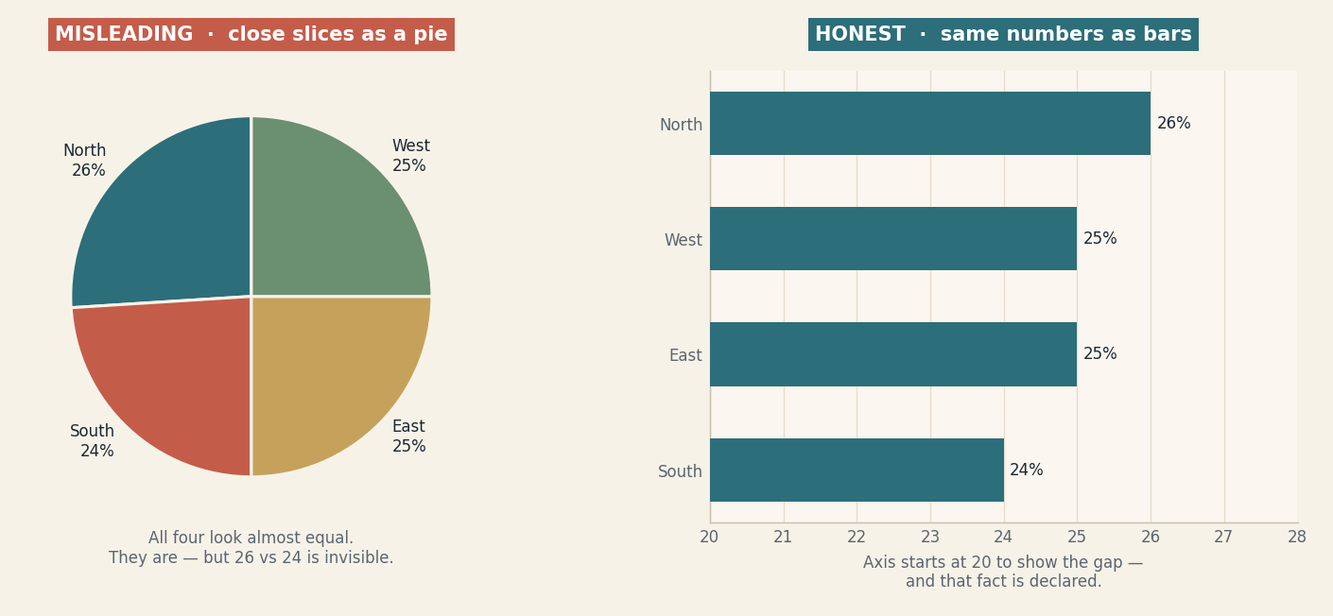
لماذا هذا مضلّل  الدائرة ترمّز النسبة بزاوية ومساحة. العين لا تفرّق 26 عن 24 إلا بجهد. الأرقام تُطبع على الشرائح لأن الشكل نفسه فشل. | لماذا هذا صادق  الأعمدة الأفقية ترمّز القيمة بموضع على محور مشترك. حتى مع Magnification بسيط للمحور (معلن من 20 إلى 28) يظهر الترتيب فوراً.
القاعدة: للمقارنة الدقيقة: موضع على محور > طول شريط > زاوية > مساحة > لون. لذلك العمود يهزم الدائرة.

مبدأ 03 معدّلات على الخرائط لا مجاميع | Rates on maps, not totals
ست مناطق. الكبيرة كثيرة السكان وقضاياها كثيرة بالعدد. الصغيرة أقل عدداً وأعلى كثافة.
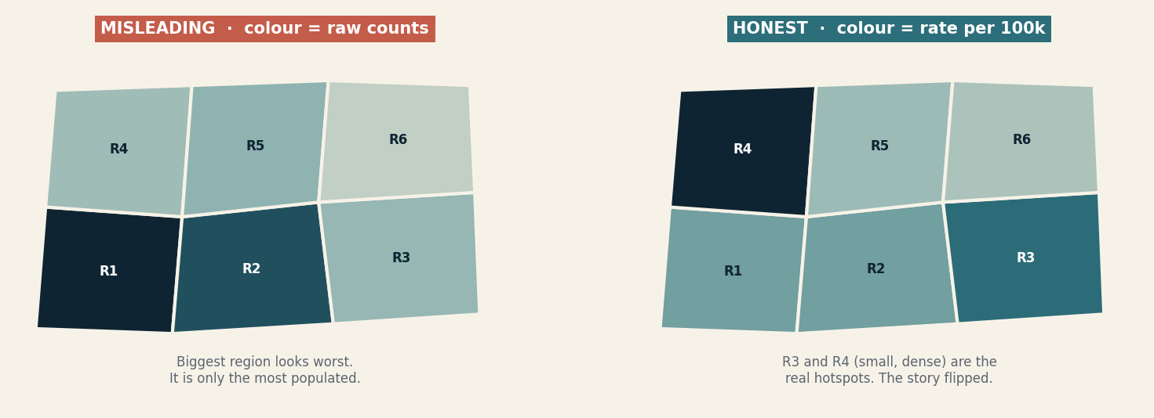
لماذا هذا مضلّل  التظليل بالمجاميع يجعل المنطقة الأكبر «الأسوأ». الخريطة تقيس الحجم الديموغرافي لا الخطورة. | لماذا هذا صادق  نفس الحدود، ملوّنة بالمعدّل (لكل وحدة سكان). القصة تنقلب: R3 وR4 هما البؤرتان. المنطقة الكبيرة تصير باهتة.
القاعدة: Choropleth للمعدّلات والنسب. للمجاميع المطلقة: فقاعات أو أرقام، لا تلوين المساحة.

مبدأ 04 الارتباط ليس سببية | Correlation is not causation
مبيعات مثلجات وحوادث غرق على مدى 12 شهراً. معامل الارتباط ≈ 0.91.
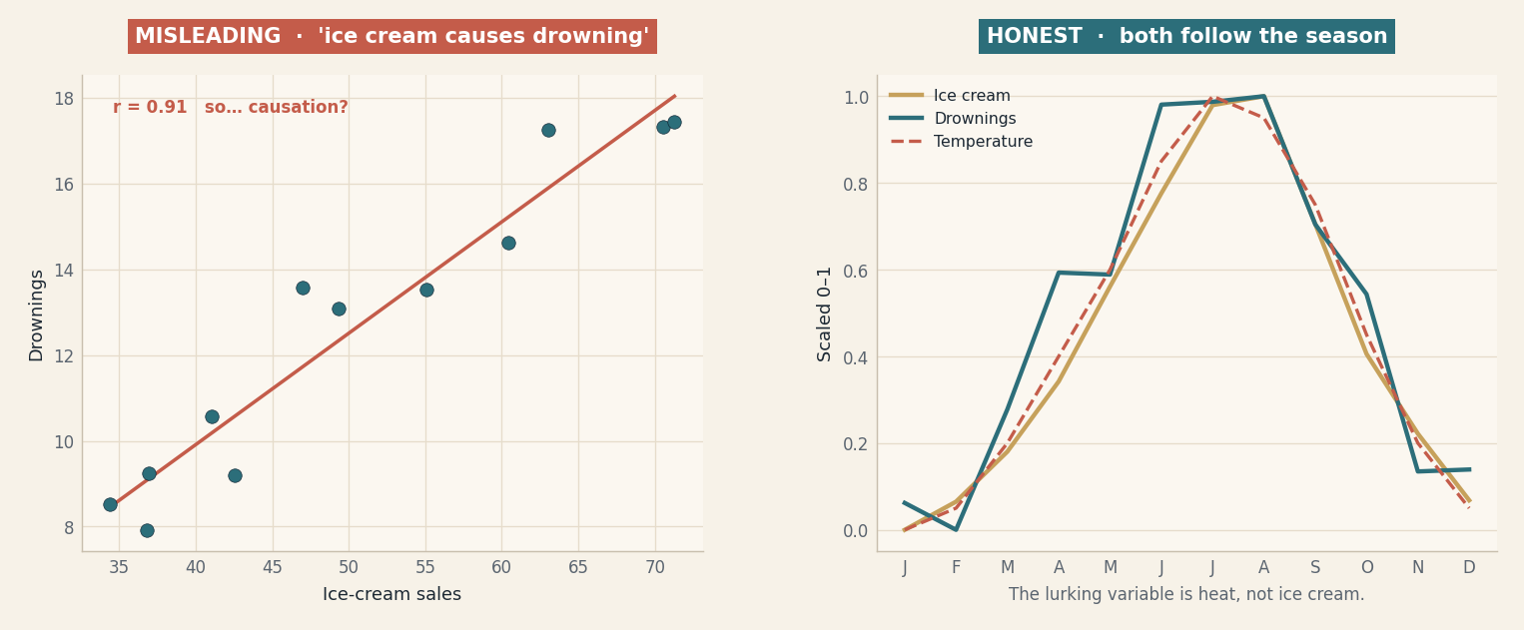
لماذا هذا مضلّل  انتشار مع خط انحدار وجملة ذهنية: المثلجات تسبّب الغرق. الرسم لا يكذب في النقاط، يكذب في الإيحاء. | لماذا هذا صادق  السلسلتان مع الحرارة عبر الأشهر. الثلاثة ترتفع صيفاً. المتغيّر المختبئ هو الحر، لا البائع.
القاعدة: إن لم تملك تصميماً سببياً، صِغ: «يترافق مع». لا «يؤدي إلى». ابحث عن المتغيّر الثالث.

مبدأ 05 محور مزدوج = تهمة حتى تُبرَّأ | Dual axis is guilty until proven
إيرادات تتحرّك من 100 إلى 103. عدد المستخدمين من 12 إلى 98. قصّتان مختلفتان.
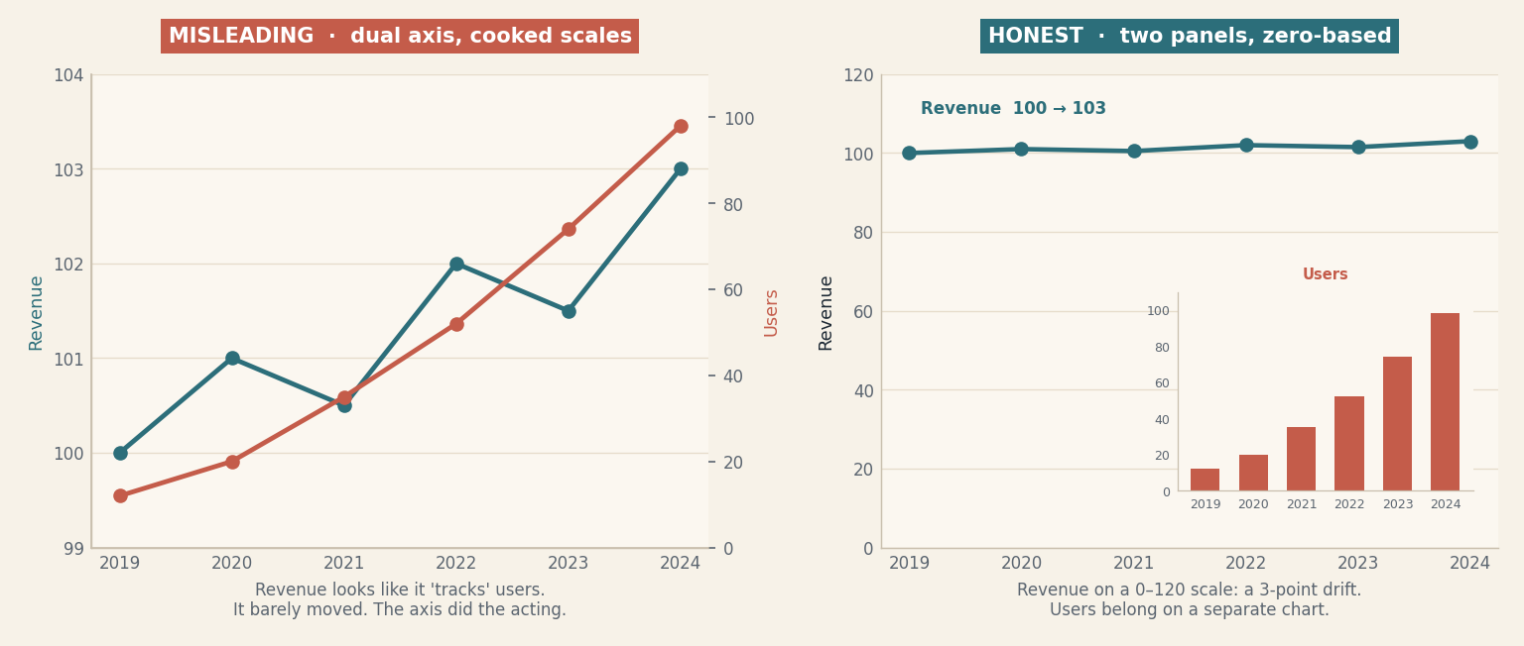
لماذا هذا مضلّل  محور أيسر مضغوط (99–104) يجعل الإيرادات تبدو وكأنها «تواكب» انفجار المستخدمين. الممثل هو المقياس، لا البيانات. | لماذا هذا صادق  الإيرادات على محور يبدأ من صفر: شبه خط أفقي. المستخدمون في لوحة مستقلة حيث النمو حقيقي.
القاعدة: محوران عموديان يصنعان تزامناً بصرياً لأي سلسلتين. الأسلم: رسمان، أو مؤشر مشتق واحد.

مبدأ 06 اللون معنى لا زينة | Colour is meaning, not paint
نفس مصفوفة النشاط الأسبوعي. الفرق الوحيد: خريطة الألوان.
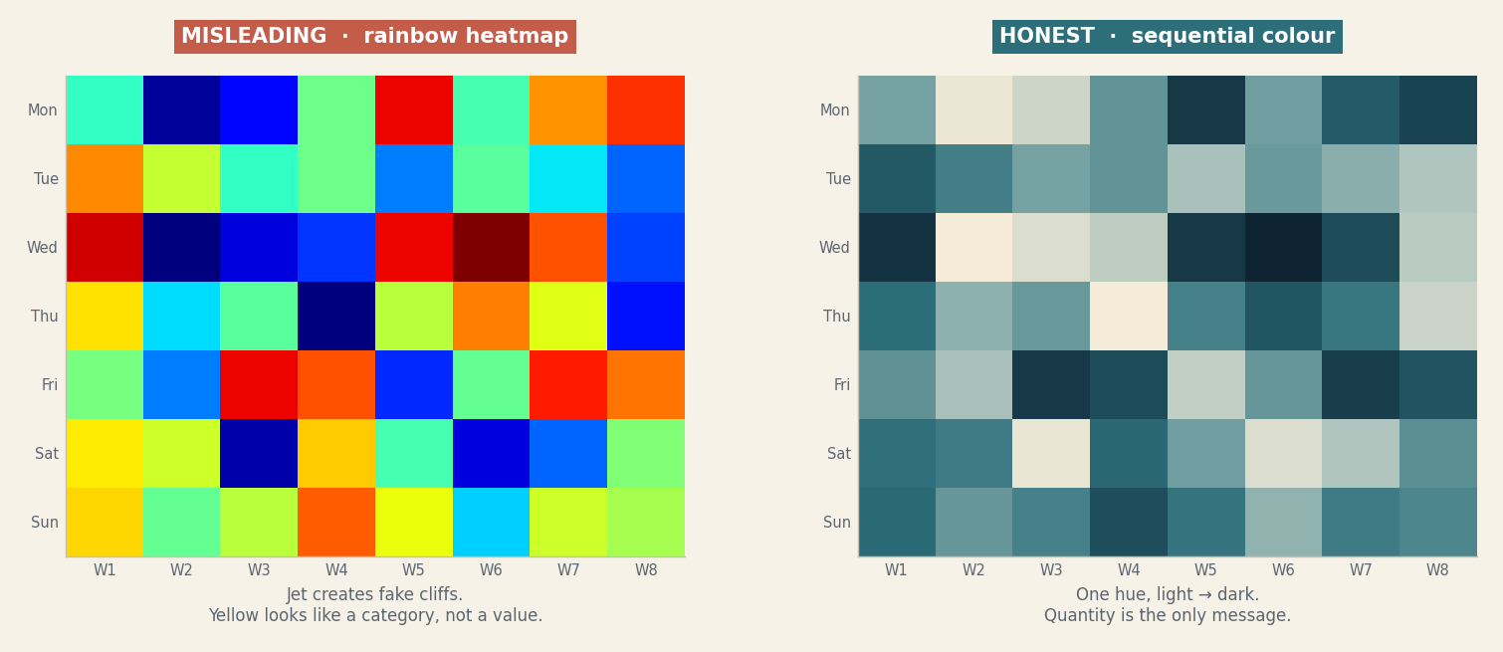
لماذا هذا مضلّل  قوس قزح (jet): الأصفر والأخضر يبدوان فئتين مختلفتين. حدود وهمية تظهر حيث التغيّر تدريجي. | لماذا هذا صادق  تدرّج متسلسل بلون واحد. الفاتح قليل والغوامق كثير. الكمّية هي الرسالة الوحيدة.
القاعدة: سلسلة واحدة = لون واحد. كمّية = تدرّج متسلسل. انحراف +/− = تباعدي. قوس قزح ممنوع للكم.

مبدأ 07 كل زخرفة ضريبة على القراءة | Decoration is a tax on reading
أربع قيم: 42، 55، 48، 51. B هي الأعلى بوضوح إن تُركت للموضع.
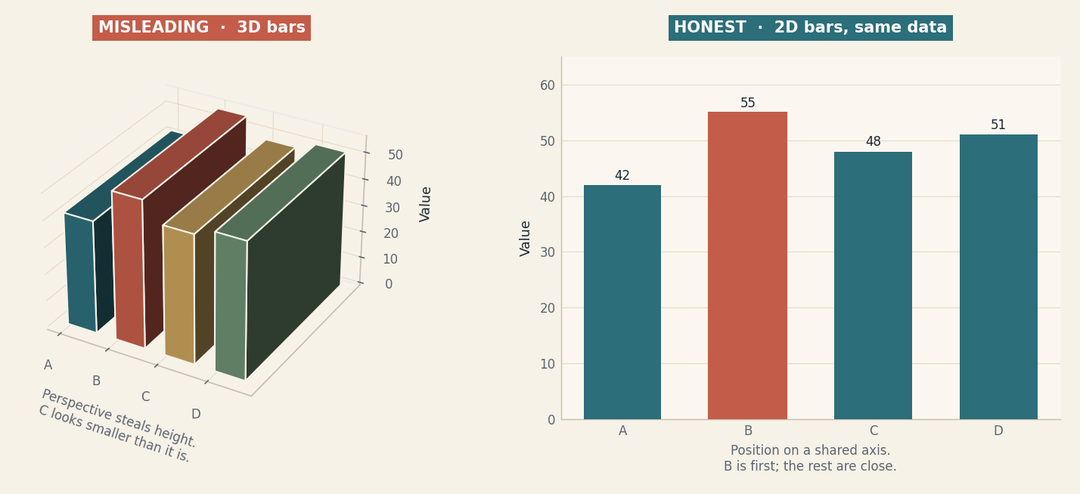
لماذا هذا مضلّل  أعمدة ثلاثية الأبعاد. المنظور يسرق الارتفاع: C تبدو أقصر مما هي. الظلال والحجم المسرحي حبر بلا معلومة. | لماذا هذا صادق  عمود ثنائي الأبعاد على محور من صفر، مع الرقم فوق الشريط. B أولى، والباقي متقاربون بلا دراما زائفة.
القاعدة: مبدأ Tufte: ارفع نسبة الحبر المعرّف للبيانات. ثلاثي الأبعاد، توهّج، صور خلفية = ضريبة.

مبدأ 08 عدم اليقين جزء من الرقم | Uncertainty is part of the number
أربع طرائق بمتوسطات 74.0 و73.2 و72.1 و71.4، وكل فترة ثقة تقارب ±4 درجات.
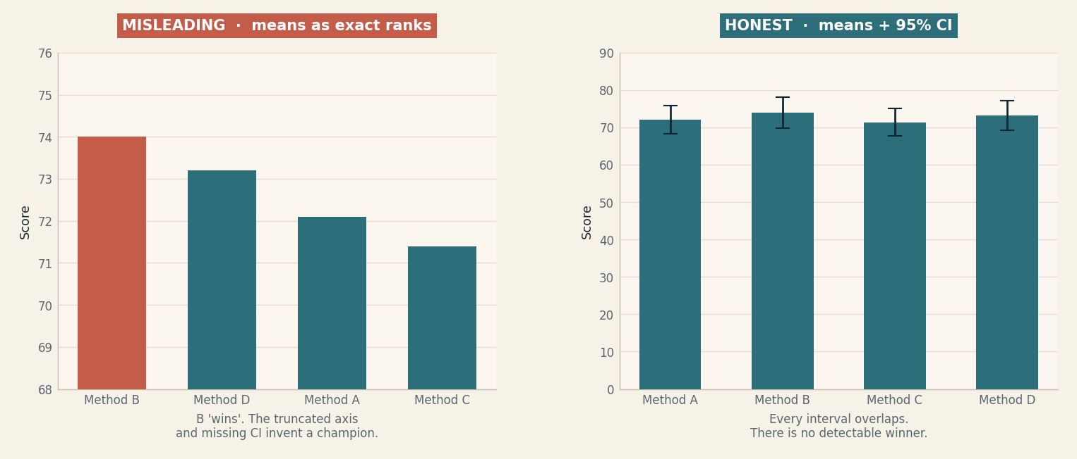
لماذا هذا مضلّل  أعمدة مرتّبة على محور مقطوع (68–76) بلا عارضات. B «تفوز» وكأن السباق محسوم. | لماذا هذا صادق  نفس المتوسطات من صفر، مع فترة ثقة 95٪. كل العارضات تتداخل. لا يوجد فائز يُعتدّ به.
القاعدة: متوسط بلا تشتت في سياق علمي = ادّعاء دقة زائفة. أظهر العارضة، أو لا تدّعِ الترتيب.

مصفوفة الاختيار السريع
Chart chooser
اقرأ العمود الأيمن: إن طابق نيتك، ابدأ بالرسم المقترح. العمود الأيسر يحميك من الاختيار الشائع الخاطئ.
الهدف | ابدأ بـ | تجنّب عادةً
مقارنة أحجام فئات | أعمدة أفقية / عمودية / لولي بوب | دائرة لأكثر من 5 شرائح
ترتيب أو دوري | أعمدة مرتّبة / Slope / Bump | رادار لعشرة كيانات
فرق عن هدف أو صفر | أعمدة متباعدة / فائض-عجز | دائرة أو مساحة نسبية
شكل التوزيع والشواذ | مدرج / صندوق / كمان / سرب | عمود لبيانات متصلة
علاقة بين متغيّرين | انتشار / فقاعات / Hexbin | خط يوحي بزمن غير موجود
اتجاه عبر الزمن | خط / مساحة / شموع للأسواق | دائرة لكل سنة
حصّة من كلّ | مكدّس 100٪ / وافل / شريط | دائرة ثلاثية الأبعاد
تركيب هرمي | Treemap / Sunburst / Icicle | دوائر متداخلة بلا مقياس
جغرافيا بمعدّل | Choropleth | تلوين المجاميع المطلقة
جغرافيا بعدد مطلق | فقاعات على خريطة / كثافة نقاط | Choropleth للمجاميع
حركة كمّيات | Sankey / Alluvial | Chord إذا لزم رقم دقيق
مؤشر مقابل هدف | Bullet | Gauge يسرق الصفحة
عدم يقين | عارضات خطأ / مروحة | نقطة متوسطة وحدها
نص وانطباع | جدول تكرار / أعمدة كلمات | سحابة كلمات لقرار
ملاحظة: بعض الرسوم تنتمي لأكثر من عائلة (الشلال حجم وتدفق، الخريطة الحرارية علاقة وتوزيع). وُضعت في العائلة التي تُستخدم فيها أكثر.

فهرس العائلات والرسوم
Contents

الحجم والمقارنة — Magnitude
01 المخطط العمودي · 02 المخطط الشريطي الأفقي · 03 الأعمدة المجمّعة · 04 مخطط المصّاصة · 05 المخطط النقطي (كليفِلاند) · 06 المخطط الأيقوني · 07 المساحات النسبية · 08 مخطط الرصاصة · 09 الأعمدة الدائرية
الترتيب — Ranking
10 الأعمدة المرتبة · 11 مخطط الميل · 12 مخطط الرتب عبر الزمن · 13 مخطط الدمبل
الانحراف عن مرجع — Deviation
14 الأعمدة المتباعدة · 15 مخطط الفراشة / العمود الفقري · 16 فائض وعجز مساحي
التوزيع — Distribution
17 المدرج التكراري · 18 منحنى الكثافة · 19 المخطط الصندوقي · 20 الكمان · 21 سرب النحل · 22 خطوط التلال · 23 الشريط النقطي · 24 مخطط كمي-كمّي · 25 التوزيع التراكمي التجريبي · 26 الهرم السكّاني
العلاقات والارتباط — Correlation
27 مخطط الانتشار · 28 مخطط الفقاعات · 29 التجميع السداسي · 30 كثافة ثنائية الأبعاد · 31 الانتشار المتصل · 32 مصفوفة الارتباط · 33 الإحداثيات المتوازية
التغيّر عبر الزمن — Change over time
34 المخطط الخطّي · 35 خطوط متعددة · 36 المخطط المساحي · 37 المساحة المكدّسة · 38 المخطط الانسيابي · 39 الخط الدرجي · 40 الشموع اليابانية · 41 خريطة حرارية تقويمية · 42 الشرارة · 43 مخطط الضبط · 44 مخطط المروحة · 45 الأفق · 46 مخطط المدى
الجزء من الكل — Part-to-whole
47 الدائرة · 48 الدونات · 49 الوافل · 50 الأعمدة المكدّسة · 51 مكدّس 100٪ · 52 الخريطة الشجرية · 53 قرص الشمس · 54 ماريميكو / ميكو · 55 الدوائر المتراصّة · 56 الشلال · 57 القمع · 58 الهرم الطبقي
الجغرافيا والمكان — Spatial
59 الخريطة التظليلية · 60 خريطة الفقاعات · 61 كثافة النقاط · 62 خريطة الربط
التدفق والشبكات — Flow & networks
63 سانكي · 64 الوتر · 65 الشبكة · 66 مخطط الأقواس · 67 الطمي / ألوفيال
الهرمية والمتخصص — Hierarchy & specialised
68 الشجرة التجميعية · 69 الأعمدة الجليدية · 70 الرادار / العنكبوت · 71 وردة نايتنجيل · 72 غانت · 73 الخط الزمني · 74 فين · 75 باريتو · 76 المقياس / العدّاد · 77 أعمدة الخطأ · 78 الخريطة الحرارية · 79 سحابة الكلمات · 80 افتتاح-أعلى-أدنى-إغلاق



01 المخطط العمودي | Column Chart
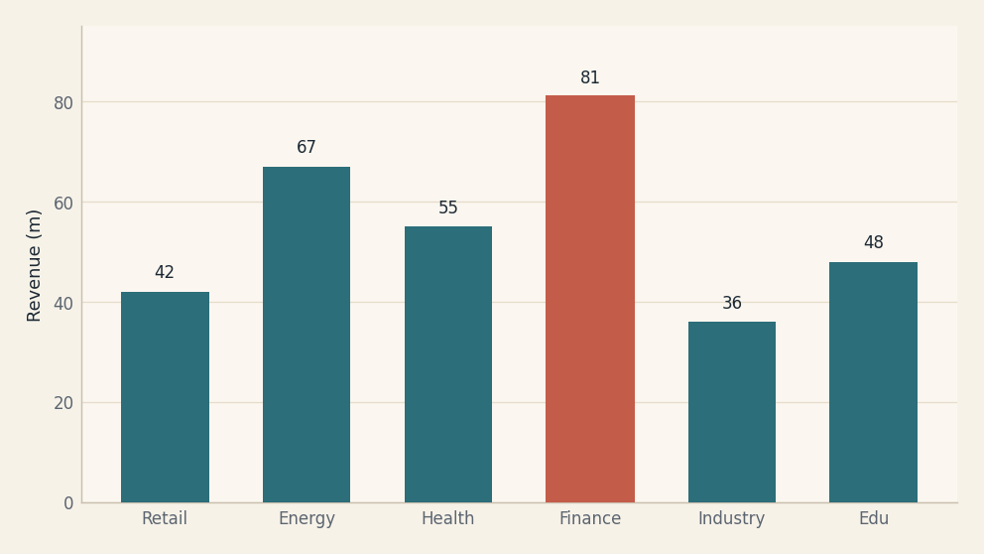
ماذا يُظهر  مستطيلات رأسية يتناسب ارتفاعها مع القيمة. أقوى أداة يومية لمقارنة أرقام قليلة إلى متوسطة. | متى تستخدمه  مقارنة قيم بين فئات قليلة (حتى 7–10)، أو تتبّع قيمة واحدة عبر فترات زمنية قصيرة. ممتاز حين يريد القارئ قراءة الرقم نفسه لا شكل الاتجاه فقط.
متى تتجنّبه  لا تستخدمه إذا كانت أسماء الفئات طويلة جداً (فضّل الأفقي)، ولا إذا تجاوزت الفئات خمس عشرة فئة دون ترتيب واضح. | البيانات المطلوبة  فئة اسمية أو زمنية قصيرة + مقياس كمّي واحد.
خطأ شائع  بدء المحور الصادي من قيمة غير صفر دون تنبيه؛ ذلك يضخّم الفروق. | بديل أفضل أحياناً  الأعمدة الأفقية للأسماء الطويلة، أو اللولي بوب إن أردت تخفيف الحبر.

02 المخطط الشريطي الأفقي | Bar Chart
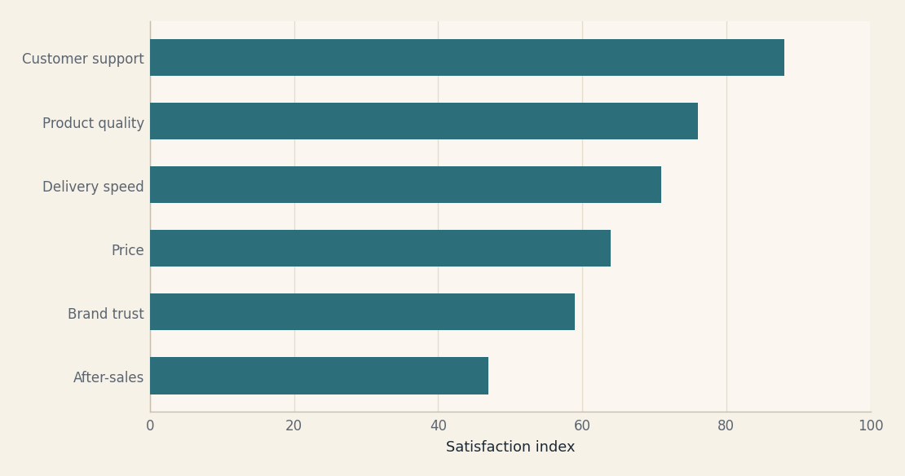
ماذا يُظهر  نفس منطق العمودي لكن الأشرطة تنمو أفقياً. العين تقارن الأطوال بسهولة فائقة. | متى تستخدمه  تصنيفات بأسماء طويلة، أو عدد فئات أكبر من سبعة، أو قيم سالبة تحتاج محوراً واضحاً. الخيار الأول لجداول الترتيب.
متى تتجنّبه  لا تستخدمه لسلاسل زمنية طويلة؛ الخط أوضح للاتجاه. | البيانات المطلوبة  فئات + قيمة كمّية.
خطأ شائع  ترتيب عشوائي للفئات بينما القصة ترتيب. رتّب حسب القيمة ما لم يكن هناك ترتيب طبيعي (زمن/عمر). | بديل أفضل أحياناً  اللولي بوب أو النقطي (Cleveland) لتقليل الحبر.

03 الأعمدة المجمّعة | Grouped / Clustered Bar
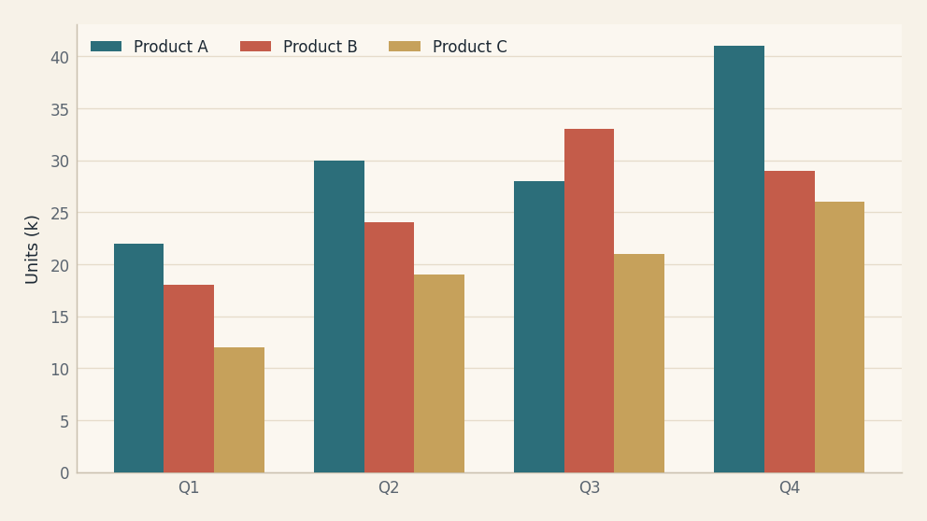
ماذا يُظهر  مجموعة أعمدة متجاورة داخل كل فئة، لمقارنة سلسلتين أو ثلاث عبر الفئات نفسها. | متى تستخدمه  مقارنة منتجات أو مجموعات عبر أرباع أو مناطق، حين يهمّ الرقم المطلق لكل مجموعة لا حصّتها فقط.
متى تتجنّبه  أكثر من ثلاث سلاسل تصبح قراءةً متعبة. لا تستخدمه لجزء-من-كل؛ الفضّل المكدّس أو 100٪. | البيانات المطلوبة  فئة × مجموعة صغيرة + قيمة.
خطأ شائع  ألوان متشابهة بلا أسطورة واضحة، أو تجميع سلاسل لا تُقارن على المقياس نفسه. | بديل أفضل أحياناً  Dumbbell إذا كنت تقارن نقطتين زمنيتين فقط.

04 مخطط المصّاصة | Lollipop Chart
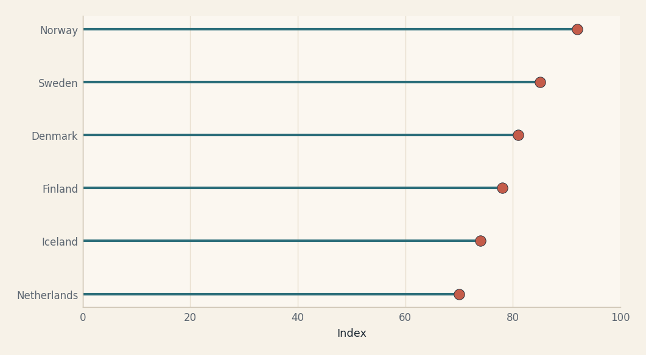
ماذا يُظهر  خط رفيع ينتهي بنقطة. يقلّل الحبر عن العمود ويُبرز القيمة النهائية. | متى تستخدمه  ترتيب فئات كثيرة نسبياً، أو حين تريد مظهراً أخف من الأعمدة دون فقدان دقة الموضع.
متى تتجنّبه  لا يناسب قيماً قريبة جداً إن كانت النقطة صغيرة جداً، ولا لعرض مكوّنات داخل القيمة. | البيانات المطلوبة  فئات + قيمة واحدة.
خطأ شائع  نقاط بلا تسميات حين تكون المقارنة الدقيقة مطلوبة في تقرير تنفيذي. | بديل أفضل أحياناً  الأعمدة المرتبة أو Cleveland dot plot.

05 المخطط النقطي (كليفِلاند) | Cleveland Dot Plot
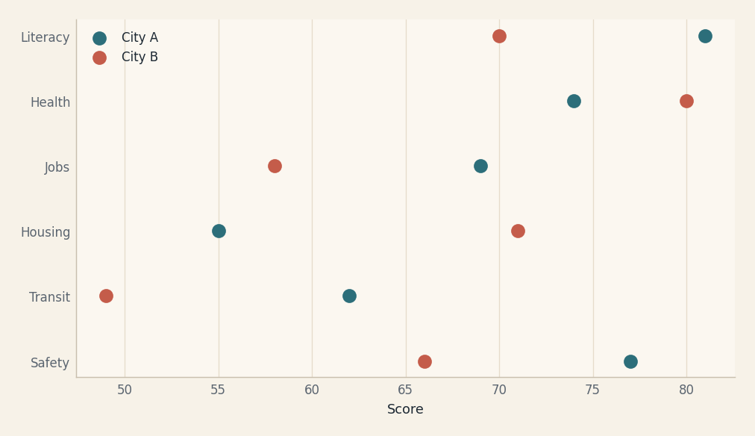
ماذا يُظهر  نقاط على محور كمّي مقابل فئات. من أدق الرسوم إدراكياً وفق تجارب Cleveland وMcGill. | متى تستخدمه  مقارنة قيم عبر فئات، أو سلسلتين على المقياس نفسه (مدينتان، عامان) دون أعمدة سميكة.
متى تتجنّبه  جمهور غير معتاد قد يحتاج ثانيةً للفهم. لا تكدّس أكثر من ثلاث سلاسل. | البيانات المطلوبة  فئات + قيمة أو قيمتان.
خطأ شائع  نقاط متطابقة اللون لسلسلتين مختلفتين. | بديل أفضل أحياناً  Dumbbell لإبراز التغيّر بين نقطتين.

06 المخطط الأيقوني | Pictogram / Unit Chart
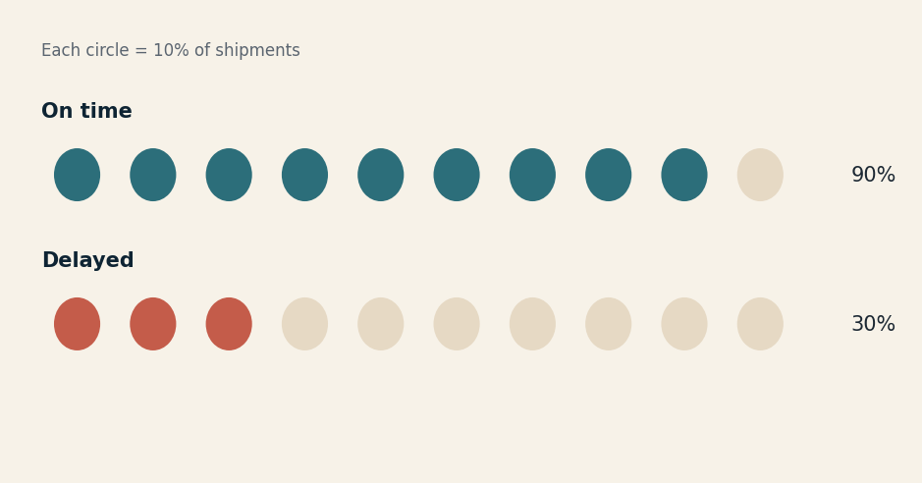
ماذا يُظهر  أيقونات أو دوائر تمثّل وحدات (كل دائرة = 10٪ مثلاً). قوي في التواصل العام. | متى تستخدمه  جمهور غير تقني، إنفوجرافيك، نسب بسيطة تُروى كقصّة إنسانية (كل أيقونة = شخص).
متى تتجنّبه  لا تستخدمه للمقارنة الدقيقة أو لأرقام كبيرة بلا مفتاح وحدة واضح. الأيقونات المقطوعة تضلّل. | البيانات المطلوبة  نسب أو أعداد قابلة للتقريب إلى وحدات.
خطأ شائع  تغيير حجم الأيقونة بدل عددها؛ المساحة تُقرأ خطأً. | بديل أفضل أحياناً  Waffle للنسب المئوية، أو شريط بسيط للدقة.

07 المساحات النسبية | Proportional Area Chart
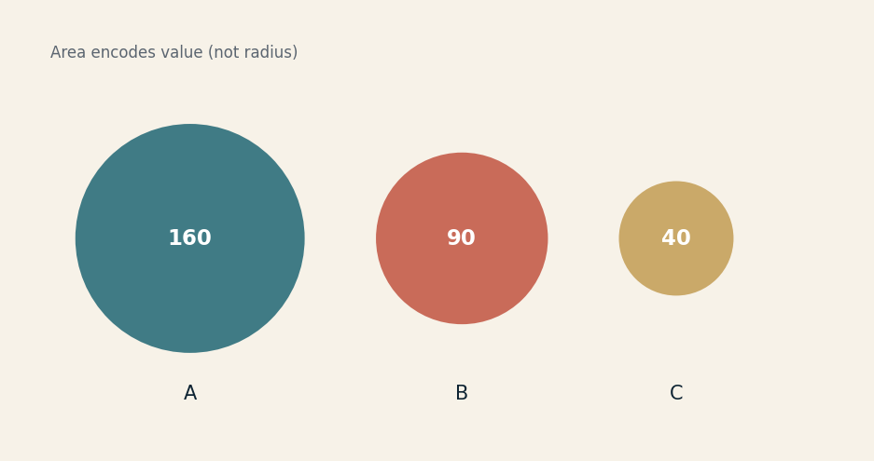
ماذا يُظهر  أشكال (دوائر/مربعات) تتناسب مساحتها مع القيمة. مفيد للإحساس بالحجم لا للمقارنة الدقيقة. | متى تستخدمه  إبراز فرق ضخم بين قيم قليلة (3–6 كيانات) في ملصق أو افتتاحية.
متى تتجنّبه  لا تقارن قيماً متقاربة؛ العين تضعف في مقارنة المساحات. لا ترمّز القيمة بنصف القطر. | البيانات المطلوبة  قيم موجبة قليلة.
خطأ شائع  حساب نصف القطر تناسباً مع القيمة بدل الجذر التربيعي؛ يضخّم الكبر. | بديل أفضل أحياناً  أعمدة إذا كانت الدقة أهم من الوقْع البصري.

08 مخطط الرصاصة | Bullet Graph
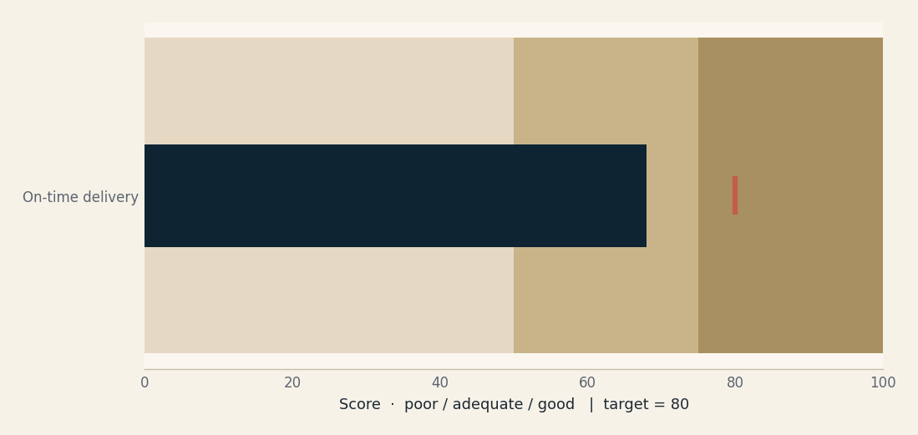
ماذا يُظهر  اختراع Stephen Few: شريط أداء + خلفية نطاقات + علامة هدف. كثيف المعلومات وصغير المساحة. | متى تستخدمه  لوحات مؤشرات KPI: إنجاز مقابل هدف، مع سياق (ضعيف/مقبول/جيّد).
متى تتجنّبه  لا تستخدمه لسلاسل زمنية أو لمقارنة عشرات المؤشرات دفعة واحدة دون توحيد المقياس. | البيانات المطلوبة  قيمة فعلية + هدف + نطاقات اختيارية.
خطأ شائع  ألوان إشارات مرور بلا داعٍ؛ النطاق الرمادي المتدرّج أوضح وأقل إثارة زائفة. | بديل أفضل أحياناً  عمود مع خط هدف إذا كان الجمهور لا يعرف الرصاصة.

09 الأعمدة الدائرية | Radial Bar Chart
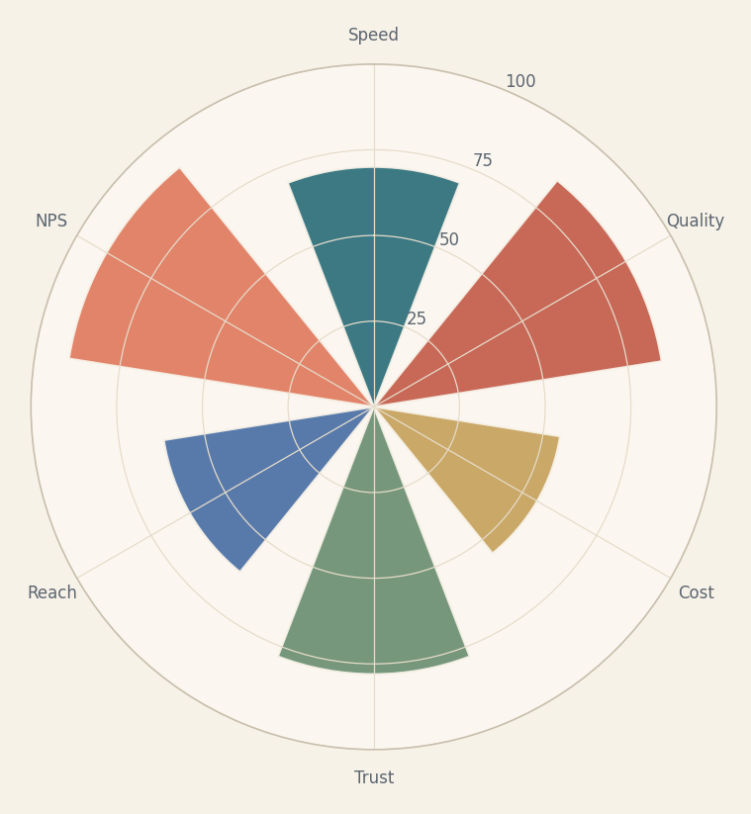
ماذا يُظهر  أعمدة على إحداثيات قطبية. جذّاب بصرياً لكنه أضعف إدراكياً من الأعمدة المستقيمة. | متى تستخدمه  لوحة فنية أو ملصق بعدد فئات قليل، حين تريد لفت النظر لا التحليل الدقيق.
متى تتجنّبه  تجنّبه في التقارير التحليلية: الأقواس الداخلية تبدو أقصر حتى لو تساوت القيم. لا تستخدمه للمقارنة الجدّية. | البيانات المطلوبة  فئات قليلة + قيمة.
خطأ شائع  إخفاء أن الأشرطة لا تبدأ من مركز واحد أو أن الحلقات بمقاييس مختلفة. | بديل أفضل أحياناً  عمود أو لولي بوب دائماً أدق.



10 الأعمدة المرتبة | Ordered Bar
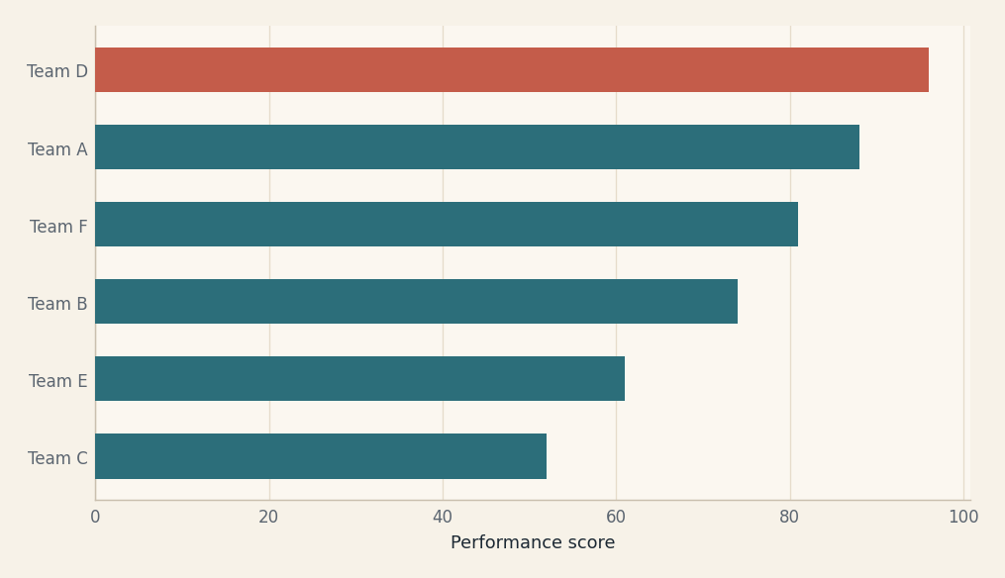
ماذا يُظهر  شريط أفقي مرتّب تنازلياً أو تصاعدياً. يجعل الترتيب هو الرسالة. | متى تستخدمه  جداول الدوري، أداء فرق، أغنى الدول، أسوأ الاختناقات. رتّب ما لم يكن للفئات ترتيب طبيعي.
متى تتجنّبه  لا ترتّب فئات زمنية أو عمرية حسب القيمة إن كان التسلسل نفسه هو المعنى. | البيانات المطلوبة  فئات + قيمة، بعد الفرز.
خطأ شائع  قطع المحور أو تلوين كل شريط بلون مختلف بلا معنى. | بديل أفضل أحياناً  Lollipop للشكل الأخف.

11 مخطط الميل | Slope Chart
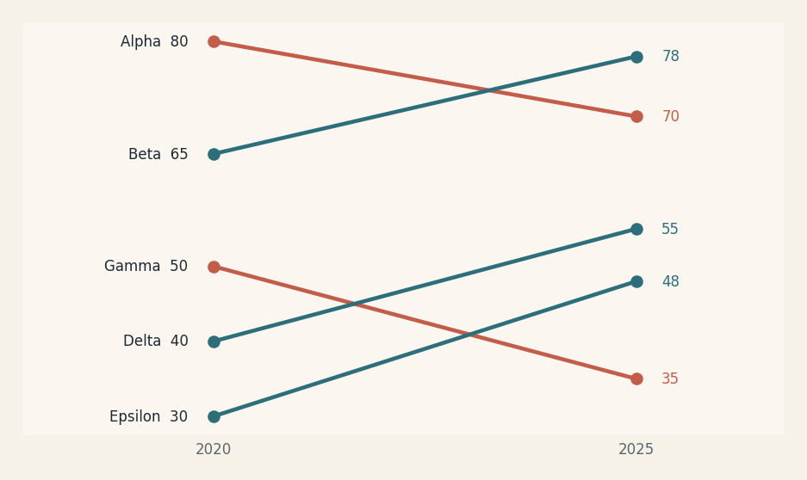
ماذا يُظهر  خط يربط قيمة كل فئة بين نقطتين زمنيتين. يكشف الصعود والهبوط دفعة واحدة. | متى تستخدمه  قبل/بعد، سنتان، سياستان. مثالي حين عدد الكيانات 5–12 وتهمّك تغيّرات الرتبة والقيمة.
متى تتجنّبه  أكثر من نقطتين زمنيتين؟ استخدم Bump أو خطاً متعدداً. الازدحام يقتل الرسم. | البيانات المطلوبة  كيانات × نقطتا زمن × قيمة.
خطأ شائع  خطوط متقاطعة بلا تسميات مباشرة على الأطراف. | بديل أفضل أحياناً  Dumbbell إذا أردت التركيز على الفجوة لا على الميل.

12 مخطط الرتب عبر الزمن | Bump Chart
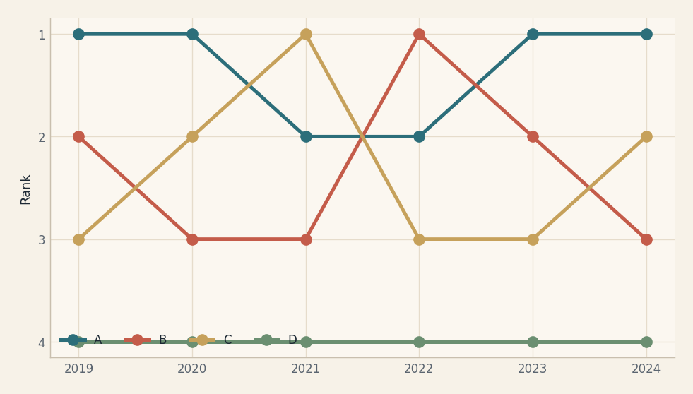
ماذا يُظهر  يتتبع رتبة كل كيان عبر فترات. المحور هو الترتيب لا القيمة المطلقة. | متى تستخدمه  سباقات: علامات تجارية، أندية، دول في مؤشر سنوي. القصة: من تقدّم ومن تراجع.
متى تتجنّبه  لا تستخدمه إذا كانت القيمة المطلقة أهم من الرتبة (فجوة 1٪ و30٪ تبدوان حركتين متساويتين). | البيانات المطلوبة  كيانات × زمن × رتبة (أو قيمة تُحوَّل لرتبة).
خطأ شائع  عدد كيانات كبير جداً بلا إبراز للبطلين. | بديل أفضل أحياناً  Slope لنقطتين فقط، أو خط للقيمة المطلقة.

13 مخطط الدمبل | Dumbbell Chart
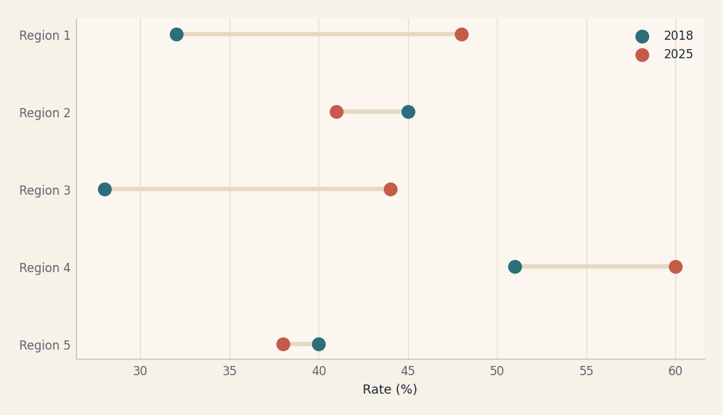
ماذا يُظهر  نقطتان مرتبطتان بخط لكل فئة: فجوة بين عامين أو مجموعتين. | متى تستخدمه  فجوة الأجور، التغيّر بين مسحين، مقارنة هدف مقابل واقع عبر مناطق.
متى تتجنّبه  أكثر من نقطتين لكل فئة يتحوّل إلى فوضى. لا تستخدمه للتوزيع الكامل. | البيانات المطلوبة  فئات + قيمتان.
خطأ شائع  عدم تمييز لوني واضح لأي نقطة تمثّل «قبل» وأيها «بعد». | بديل أفضل أحياناً  Slope إذا أردت إظهار الاتجاه أكثر من الفجوة.

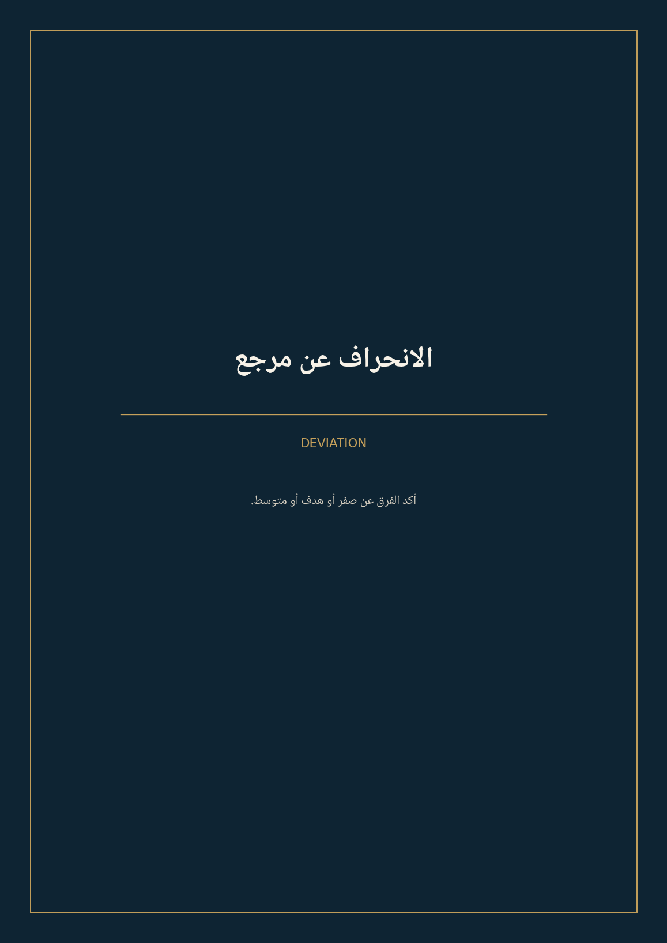

14 الأعمدة المتباعدة | Diverging Bar
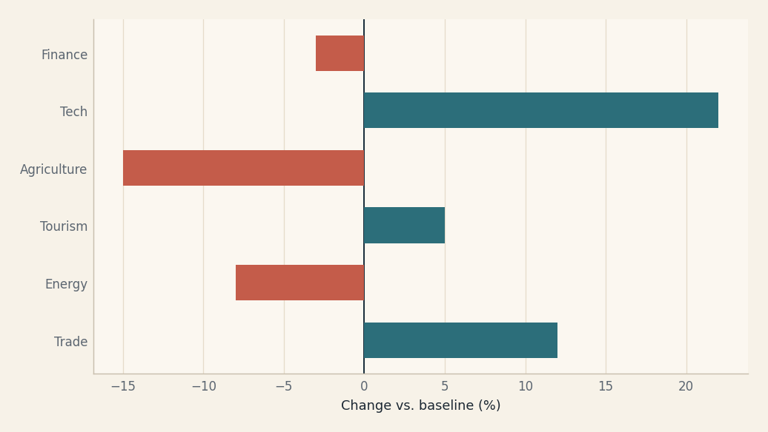
ماذا يُظهر  أشرطة تمتد يميناً ويساراً من مرجع (صفر أو هدف). اللون يفصل الزيادة عن النقص. | متى تستخدمه  فائض/عجز، تغيّر عن متوسط، مواقف إيجابية/سلبية في استبيان.
متى تتجنّبه  لا تستخدمه إذا كانت كل القيم موجبة؛ المرجع المفتعل يضلّل. | البيانات المطلوبة  فئات + قيمة بإشارة (+/−).
خطأ شائع  مقياسان غير متماثلين على الجانبين. | بديل أفضل أحياناً  Butterfly لمقارنة مجموعتين متعاكستين (ذكور/إناث).

15 مخطط الفراشة / العمود الفقري | Butterfly / Spine Chart
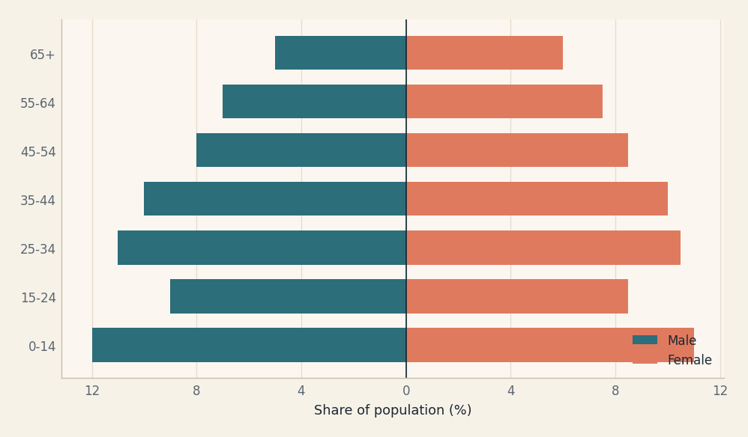
ماذا يُظهر  شريطان متعاكسان حول محور وسط، غالباً لمقارنة مجموعتين على الفئات نفسها. | متى تستخدمه  الهرم السكّاني المختصر، مقارنة آراء رجال/نساء، موازنة بنود.
متى تتجنّبه  صعب إذا اختلف مقياس الجانبين. لا تستخدمه لأكثر من مجموعتين. | البيانات المطلوبة  فئة مشتركة + قيمتان متعاكستان.
خطأ شائع  نسيان عكس أحد المحورين أو تسمية الاتجاهين. | بديل أفضل أحياناً  هرم سكّاني للتوزيع العمري الكامل.

16 فائض وعجز مساحي | Surplus–Deficit Fill
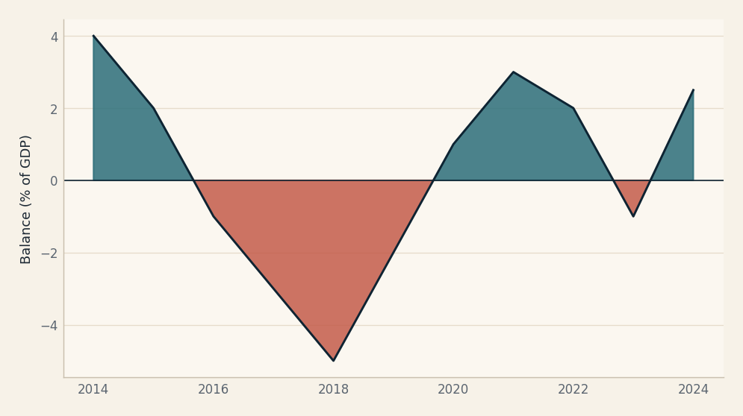
ماذا يُظهر  مساحة فوق/تحت خط الصفر بلونين. يروي قصة الانقلاب عبر الزمن بوضوح درامي. | متى تستخدمه  ميزان تجاري، ميزانية، درجة حرارة عن متوسط مناخي.
متى تتجنّبه  لا تستخدمه لعدة سلاسل متداخلة؛ اللون يفقد معناه. | البيانات المطلوبة  سلسلة زمنية بإشارة.
خطأ شائع  ملء بدون خط الصفر الظاهر. | بديل أفضل أحياناً  أعمدة متباعدة للسنوات القليلة.

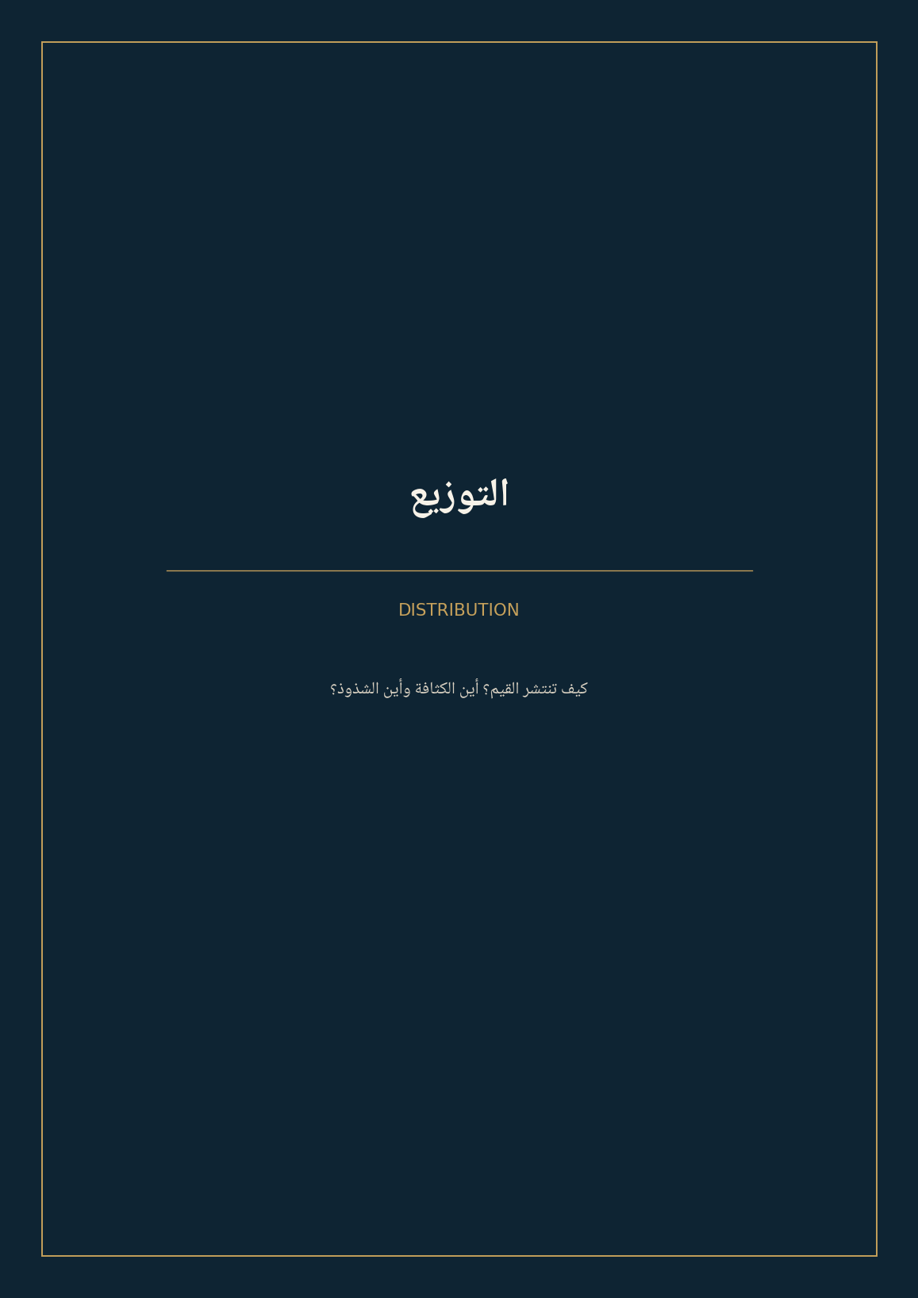

17 المدرج التكراري | Histogram
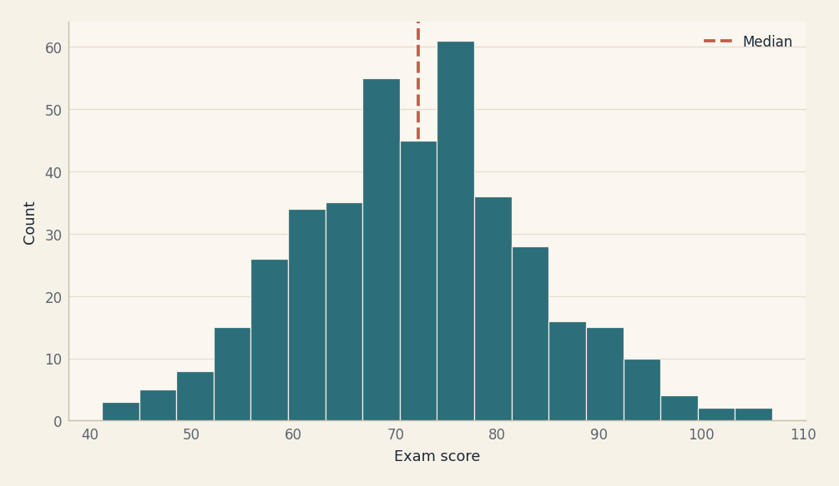
ماذا يُظهر  صناديق (bins) تعرض تكرار القيم المتصلة. يكشف الشكل: تفرّط، التواء، ذروتان. | متى تستخدمه  فهم توزيع متغير واحد: درجات، أعمار، أزمنة استجابة. أول رسم إحصائي تقريباً.
متى تتجنّبه  لا تستخدمه لبيانات فئوية (ذلك عمود). احذر عدد الصناديق: قليل يخفي، كثير يُضجّج. | البيانات المطلوبة  متغير كمّي متصل، عيّنة كافية.
خطأ شائع  صناديق بعروض مختلفة دون تبرير، أو مقارنة مجموعات بمدرج واحد بلا تمييز. | بديل أفضل أحياناً  Density للنعومة، Box للمقارنة السريعة بين مجموعات.

18 منحنى الكثافة | Density Plot
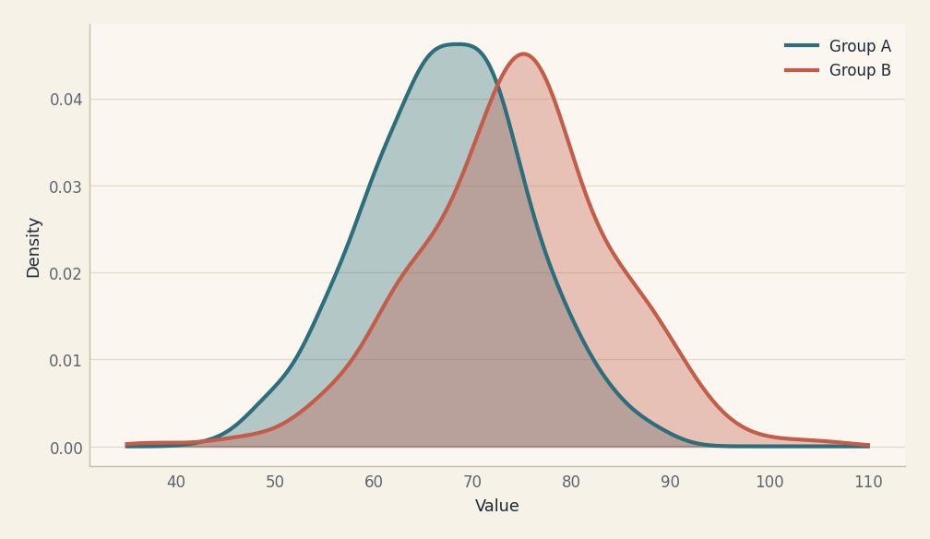
ماذا يُظهر  تقدير أملس لتوزيع الاحتمال. أفضل من المدرج لمقارنة مجموعتين أو ثلاث. | متى تستخدمه  مقارنة شكل التوزيع بين شرائح، واكتشاف الذرى المتعددة.
متى تتجنّبه  عيّنات صغيرة جداً تجعل التمهيد خادعاً. لا تُظهر العدد الخام. | البيانات المطلوبة  متغير متصل، يفضَّل n كبير.
خطأ شائع  عرض منحنيات متداخلة كثيرة بلا شفافية. | بديل أفضل أحياناً  Ridgeline لعدة مجموعات، أو Violin للشكل + الملخص.

19 المخطط الصندوقي | Box Plot
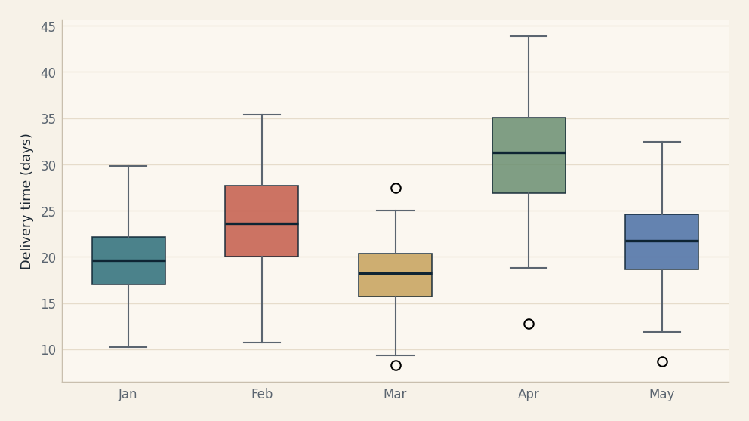
ماذا يُظهر  خمسة أرقام في نظرة: أدنى، ربيع أول، وسيط، ربيع ثالث، أعلى + شواذ. Compact جداً. | متى تستخدمه  مقارنة تشتت عدة مجموعات، اكتشاف القيم الشاذة، تقارير جودة.
متى تتجنّبه  يخفي تعدّد الذرى. جمهور غير إحصائي قد لا يفهم الصندوق. | البيانات المطلوبة  متغير كمّي لكل فئة، ويفضَّل n>20 تقريباً.
خطأ شائع  إخفاء الشواذ أو رسم صندوق لعيّنة من 4 نقاط. | بديل أفضل أحياناً  Violin أو Beeswarm لإظهار الشكل أو النقاط الخام.

20 الكمان | Violin Plot
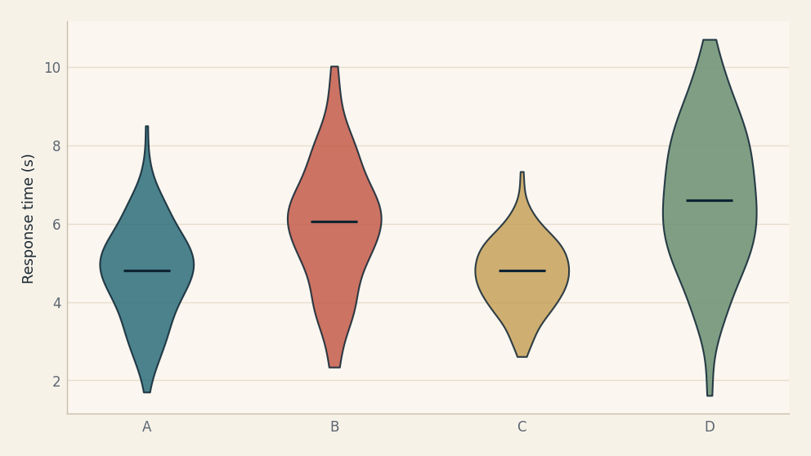
ماذا يُظهر  كثافة معكوسة حول المحور + وسيط. يجمع جمال الكثافة وملخص الصندوق. | متى تستخدمه  مقارنة توزيعات معقّدة بين 3–8 مجموعات في ورقة علمية أو تحليل منتج.
متى تتجنّبه  عيّنات صغيرة تنتج كمانات مضلّلة. قد يُقرأ كـ«عرض = أهمية». | البيانات المطلوبة  كمّي × فئة.
خطأ شائع  عدم إظهار الوسيط داخل الكمان. | بديل أفضل أحياناً  Box + jitter للجمهور الأوسع.

21 سرب النحل | Beeswarm
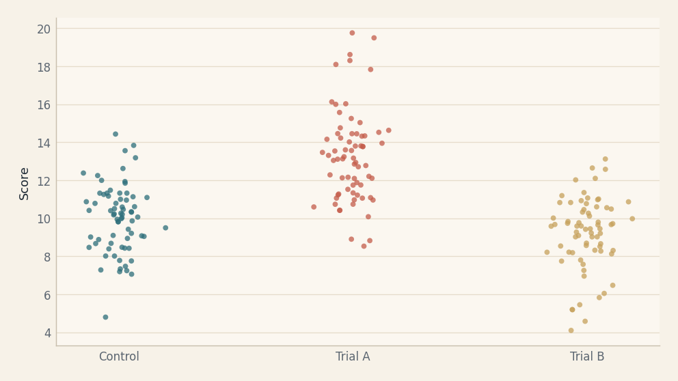
ماذا يُظهر  كل نقطة فرد تظهر دون تراكب كامل. التوزيع والنقاط معاً. | متى تستخدمه  عيّنات صغيرة إلى متوسطة حين تهمّك كل ملاحظة (تجارب، مرضى، متاجر).
متى تتجنّبه  آلاف النقاط تصبح بقعة. لا تستخدمه للملخص التنفيذي السريع. | البيانات المطلوبة  ملاحظات فردية × فئة.
خطأ شائع  نقاط متراكبة بلا jitter تُخفي الكثافة. | بديل أفضل أحياناً  Strip أبسط، Violin لأعداد كبيرة.

22 خطوط التلال | Ridgeline / Joyplot
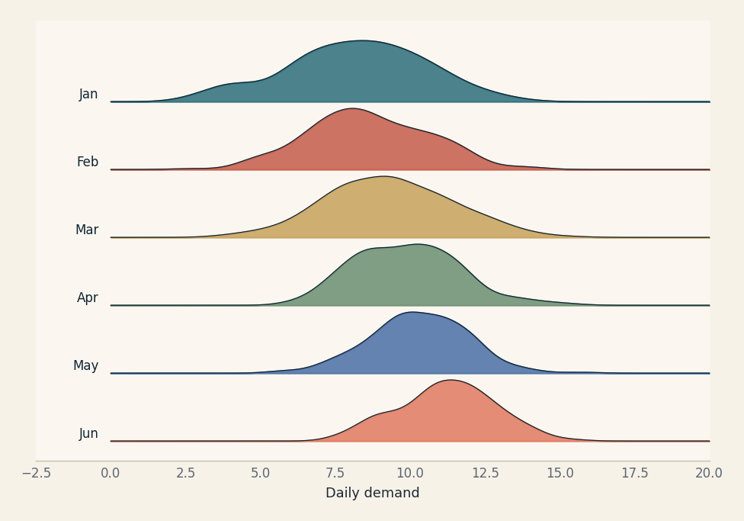
ماذا يُظهر  سلسلة كثافات متراكبة رأسياً. جميل لموسمية أو لتطوّر توزيع عبر الزمن. | متى تستخدمه  توزيع درجات حرارة أشهر، أطوال كلمات عبر عقود، أعمار عبر سنوات.
متى تتجنّبه  المبالغة في التداخل تخفي الذيول. لا تستخدمه لمقارنة دقيقة للوسيط. | البيانات المطلوبة  كمّي × فئات كثيرة مرتّبة.
خطأ شائع  مقاييس كثافة غير موحّدة بين الصفوف. | بديل أفضل أحياناً  Heatmap تقويمي للزمن اليومي.

23 الشريط النقطي | Strip / Jitter Plot
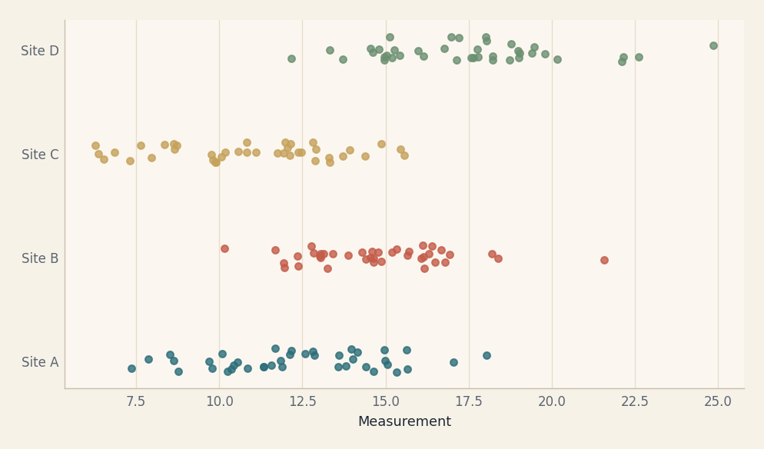
ماذا يُظهر  نقاط على خط لكل مجموعة. أبسط طريقة لإظهار البيانات الخام. | متى تستخدمه  عيّنات صغيرة، ملاحق علمية، أو طبقة فوق صندوق.
متى تتجنّبه  التراكب يخفي التكرار. أضف jitter أو استخدم beeswarm. | البيانات المطلوبة  ملاحظات فردية.
خطأ شائع  نقاط كبيرة جداً تغطّي بعضها. | بديل أفضل أحياناً  Beeswarm أو Box.

24 مخطط كمي-كمّي | Q–Q Plot
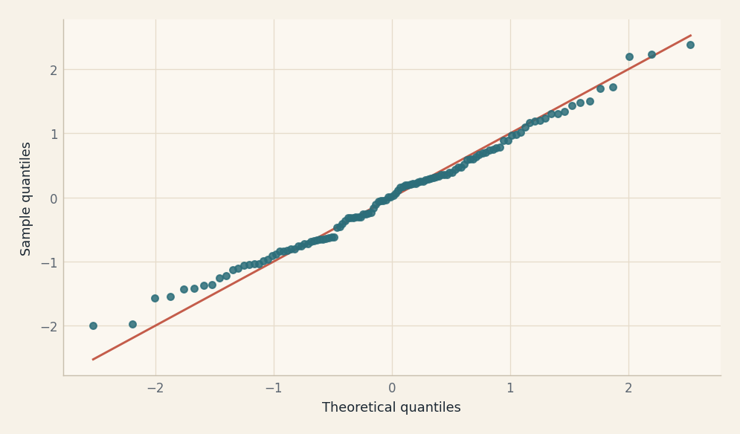
ماذا يُظهر  يقارن كميات العيّنة بكميات توزيع نظري (غالباً الطبيعي). أداة تشخيص لا عرض جماهيري. | متى تستخدمه  فحص افتراض الطبيعية قبل اختبار، أو مقارنة توزيعين.
متى تتجنّبه  لا تضعه في عرض تنفيذي. يحتاج تدريباً لقراءته. | البيانات المطلوبة  عيّنة كمّية.
خطأ شائع  تفسير أي انحراف بسيط ككارثة؛ العيّنات الصغيرة تنحرف دائماً في الذيول. | بديل أفضل أحياناً  Histogram + منحنى نظري للجمهور الأوسع.

25 التوزيع التراكمي التجريبي | ECDF
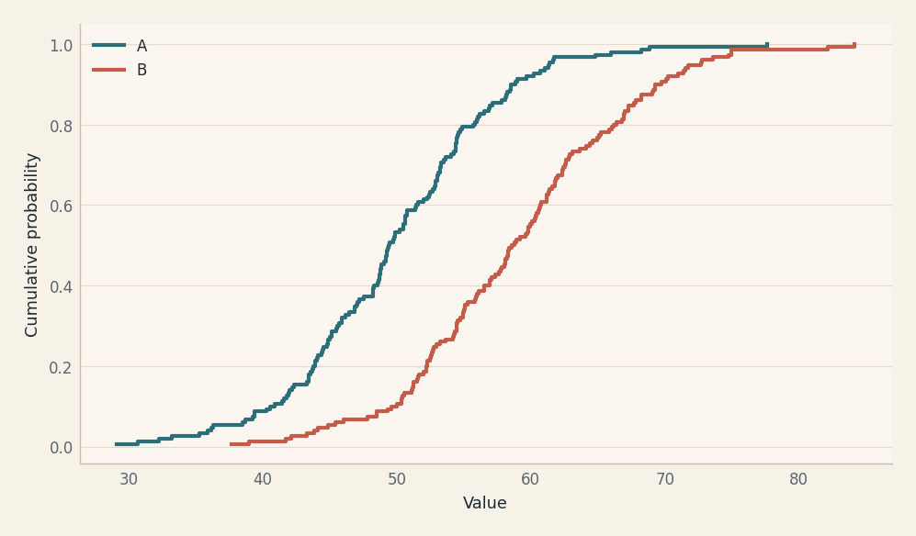
ماذا يُظهر  نسبة الملاحظات تحت كل قيمة. يسمح بقراءة «كم بالمئة أقل من X» مباشرة. | متى تستخدمه  مقارنة مجموعتين بدقة، اتفاقيات مستوى خدمة (SLA)، عدم المساواة.
متى تتجنّبه  أقل حدساً من المدرج للمبتدئ. لا يُظهر التعدّد الذروي بوضوح المدرج. | البيانات المطلوبة  متغير كمّي.
خطأ شائع  محور سيني مقطوع يخفي الذيل. | بديل أفضل أحياناً  Lorenz لعدم المساواة، Histogram للشكل.

26 الهرم السكّاني | Population Pyramid
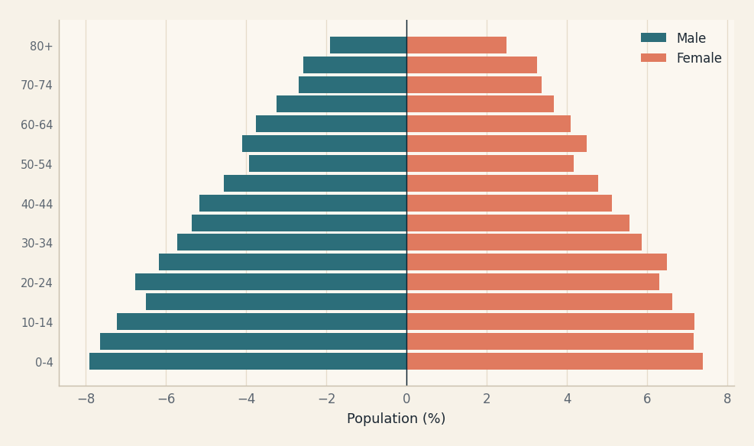
ماذا يُظهر  مدرجان متعاكسان للعمر حسب الجنس. توقيع ديموغرافي للدولة أو المدينة. | متى تستخدمه  بنية عمرية، تخطيط خدمات، أثر الحروب أو الهجرة على أفواج عمرية.
متى تتجنّبه  لا يستخدم لمقارنة أكثر من مجتمعين إلا بشبكة أهرام. | البيانات المطلوبة  عمر × جنس × عدد أو نسبة.
خطأ شائع  استخدام أعداد مطلقة لمقارنة دول مختلفة الحجم دون توحيد. | بديل أفضل أحياناً  Butterfly لأي مجموعتين غير العمر.

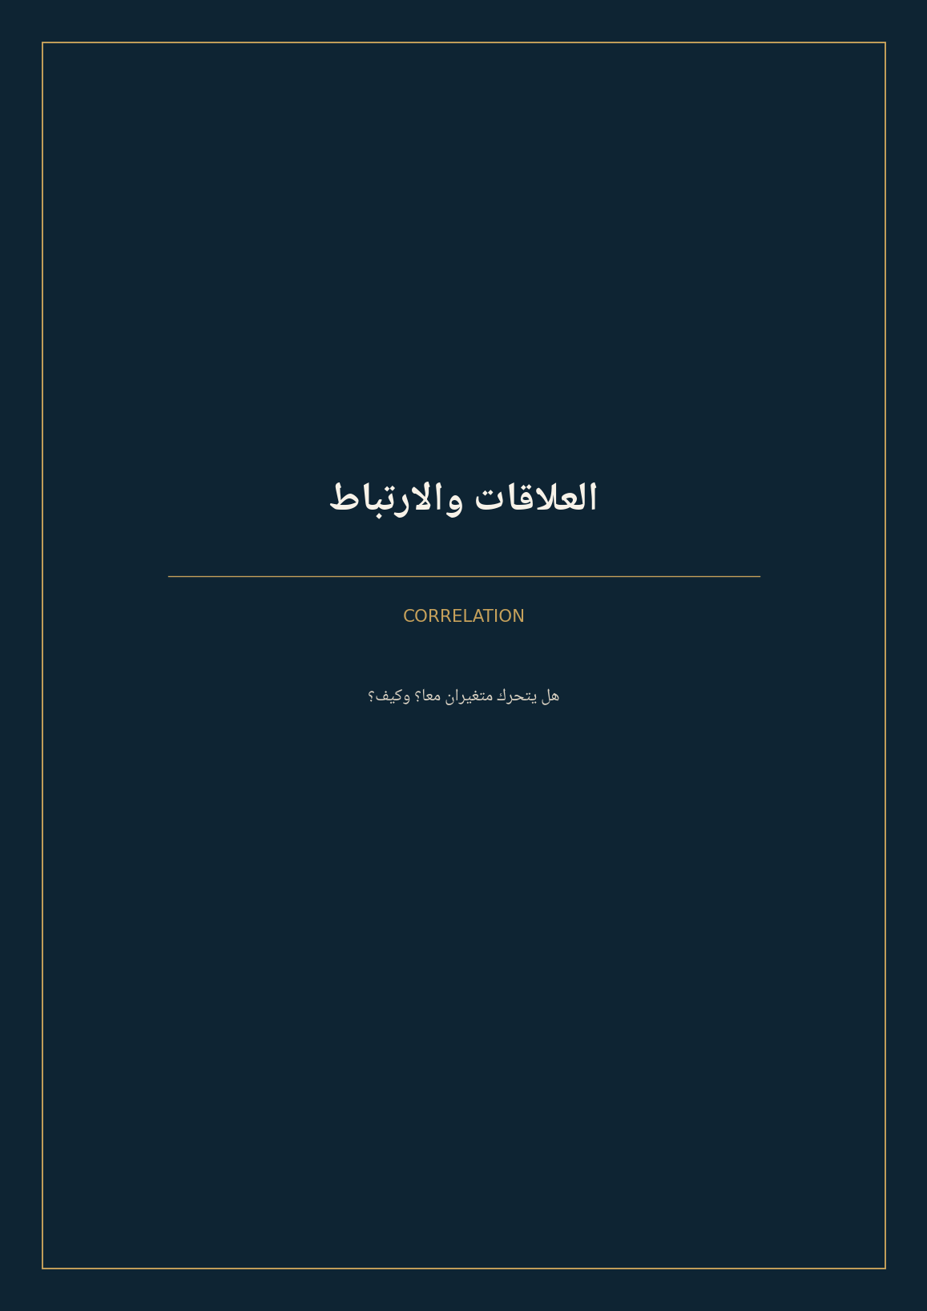

27 مخطط الانتشار | Scatterplot
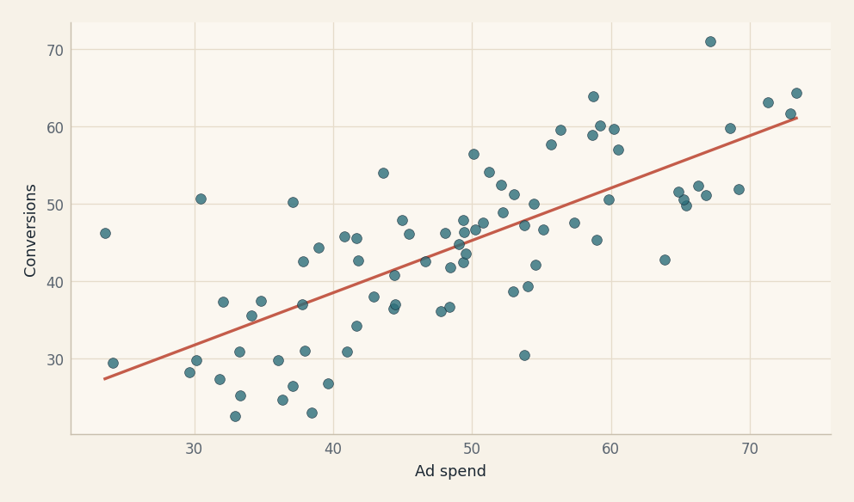
ماذا يُظهر  كل نقطة = ملاحظة على محورين كمّيين. الملك لكشف العلاقة والعناقيد والشواذ. | متى تستخدمه  هل الإعلان يزيد التحويل؟ هل الدخل يرتبط بالعمر المتوقّع؟ أي نقطة شاذة؟
متى تتجنّبه  آلاف النقاط تتحوّل إلى حبر أسود (overplotting). لا تستنتج سببية من الارتباط. | البيانات المطلوبة  متغيّران كمّيان، ويفضَّل ملاحظات مستقلة.
خطأ شائع  خط انحدار بلا فحص الشواذ، أو محور لوغاريتمي غير معلن. | بديل أفضل أحياناً  Hexbin أو كثافة ثنائية للأعداد الكبيرة، Bubble لبعد ثالث.

28 مخطط الفقاعات | Bubble Chart
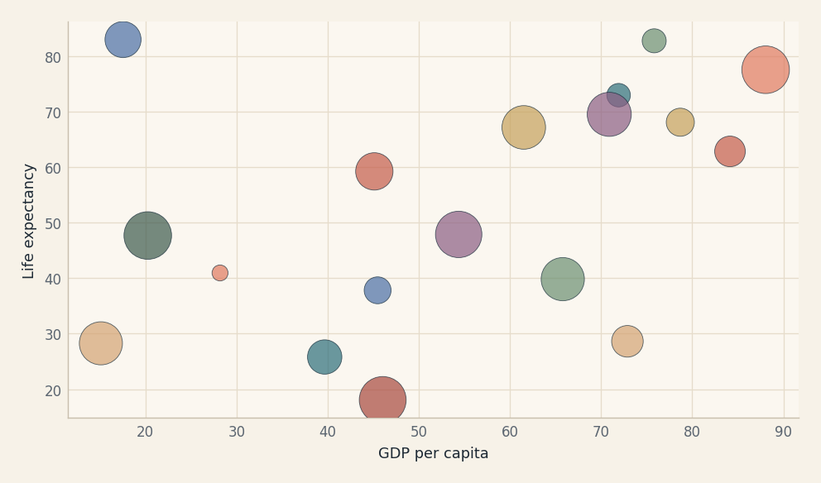
ماذا يُظهر  انتشار + حجم النقطة كبعد ثالث، وأحياناً لون كرابع. | متى تستخدمه  دول: دخل × عمر × سكّان. محفظة منتجات: نمو × حصة × ربح.
متى تتجنّبه  مقارنة الأحجام غير دقيقة. الفقاعات المتراكبة تخفي. لا تستخدم أكثر من بُعدين إن أمكن. | البيانات المطلوبة  3 متغيرات كمّية (+ فئة لونية اختيارية).
خطأ شائع  ترميز القيمة بنصف القطر لا بالمساحة. | بديل أفضل أحياناً  Scatter + تسميات، أو لوحات صغيرة (small multiples).

29 التجميع السداسي | Hexbin
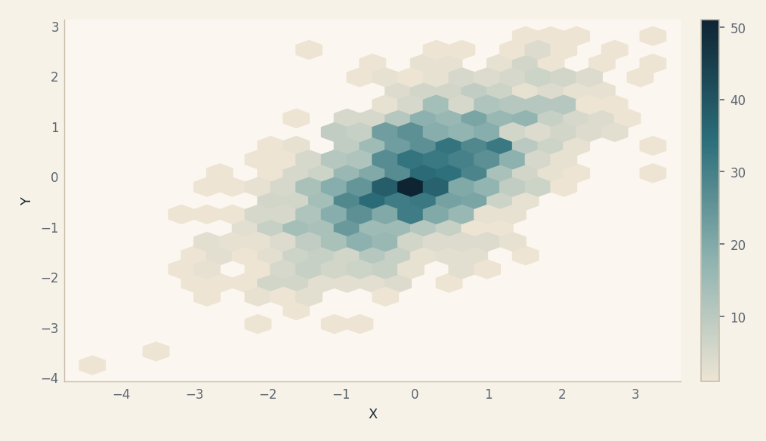
ماذا يُظهر  يقسم المستوى إلى خلايا سداسية ويلوّنها حسب العدد. يحلّ مشكلة الحبر الأسود. | متى تستخدمه  عشرات الآلاف من النقاط: إحداثيات، قياسات أجهزة، نقرات.
متى تتجنّبه  لا يناسب العيّنات الصغيرة. الحدود السداسية قد تُقرأ كخريطة دون أن تكون كذلك. | البيانات المطلوبة  متغيّران كمّيان، n كبير.
خطأ شائع  مقياس لوني غير متسلسل يخلق حدوداً زائفة. | بديل أفضل أحياناً  Heatmap ثنائي أو كثافة 2D.

30 كثافة ثنائية الأبعاد | 2D Density
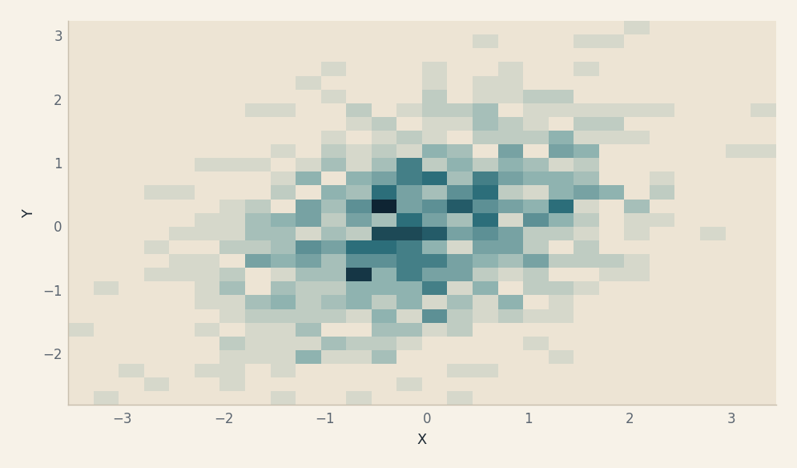
ماذا يُظهر  تقدير أملس لكثافة النقاط في المستوى. يظهر أين يتمركز الجمهور. | متى تستخدمه  مناطق الكثافة في بيانات ضخمة، مقارنة أنماط استخدام.
متى تتجنّبه  التمهيد قد يخفي عنقوداً صغيراً مهماً. ليس بديلاً عن فحص الشواذ يدوياً. | البيانات المطلوبة  متغيّران كمّيان، n كبير.
خطأ شائع  تدرّج لوني غير متسلسل. | بديل أفضل أحياناً  Hexbin للقراءة العددية أوضح.

31 الانتشار المتصل | Connected Scatterplot
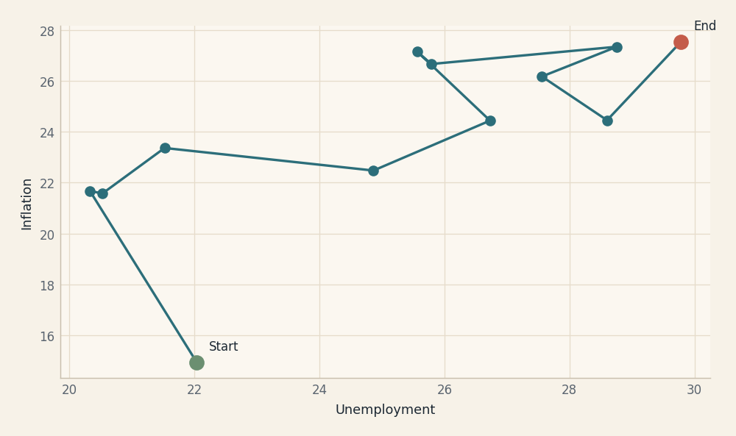
ماذا يُظهر  نقاط زمنية متصلة في فضاء متغيّرين (مثلاً تضخم × بطالة). يروي مسار النظام. | متى تستخدمه  مسارات اقتصادية، تطوّر علاقة عبر السنوات، حلقات ودورات.
متى تتجنّبه  خطوط متشابكة لعدة كيانات تصبح غير قابلة للقراءة. وضّح البداية والنهاية. | البيانات المطلوبة  متغيّران كمّيان + زمن.
خطأ شائع  عدم تعليم السنوات على المسار. | بديل أفضل أحياناً  لوحتان خطّيتان إذا كانت القصة لكل متغير على حدة.

32 مصفوفة الارتباط | Correlation Heatmap / Correlogram
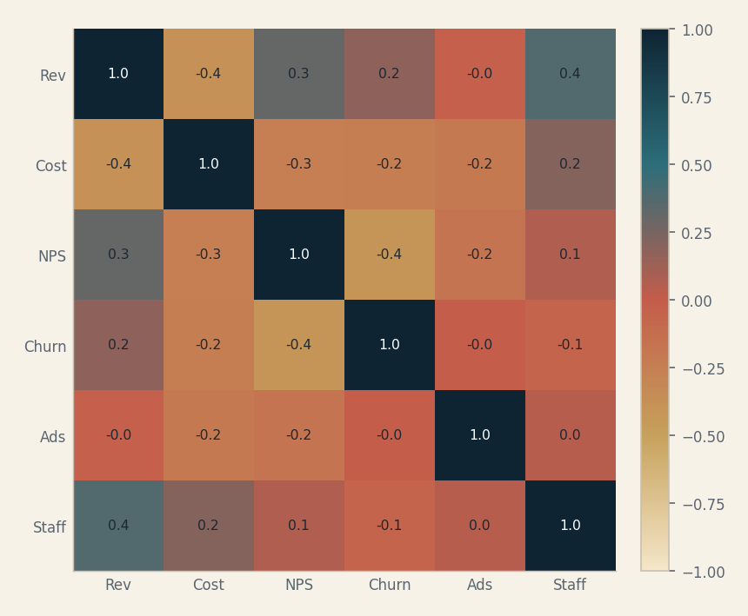
ماذا يُظهر  شبكة ألوان لمعاملات الارتباط بين متغيرات كثيرة. خارطة علاقات أولية. | متى تستخدمه  استكشاف مجموعة متغيرات قبل النمذجة، اكتشاف ازدواج خطّي.
متى تتجنّبه  الارتباط ≠ سببية. لا تعرض 50×50 بلا تجميع. رتّب المتغيرات منطقياً أو عنقودياً. | البيانات المطلوبة  عدة متغيرات كمّية.
خطأ شائع  مقياس لوني لا يمرّ بالصفر بوضوح، أو خلط Pearson مع بيانات رتبية. | بديل أفضل أحياناً  Parallel coordinates لأنماط الأفراد.

33 الإحداثيات المتوازية | Parallel Coordinates
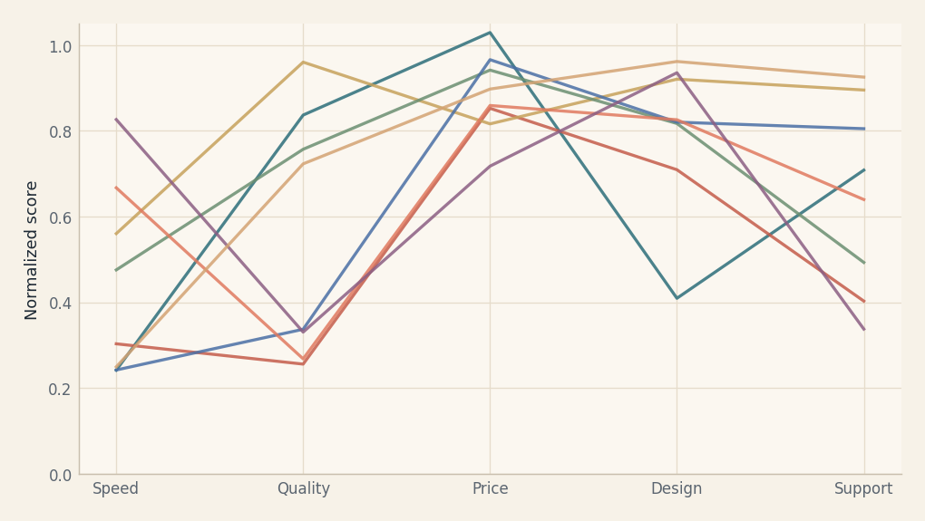
ماذا يُظهر  كل محور متغير، وكل خط فرد. يكشف التشكيلات والأنماط متعددة الأبعاد. | متى تستخدمه  مقارنة منتجات بمعايير متعددة، ملفات زبائن، تصميم بدائل.
متى تتجنّبه  خطوط كثيرة جداً تسوّد الصفحة. إعادة ترتيب المحاور تغيّر القصة؛ رتّبها عن قصد. | البيانات المطلوبة  أفراد × عدة متغيرات كمّية (بعد التوحيد).
خطأ شائع  مقاييس خام غير موحّدة تجعل محوراً يبتلع الباقي. | بديل أفضل أحياناً  Radar لعدد قليل من الأفراد، أو جدول.

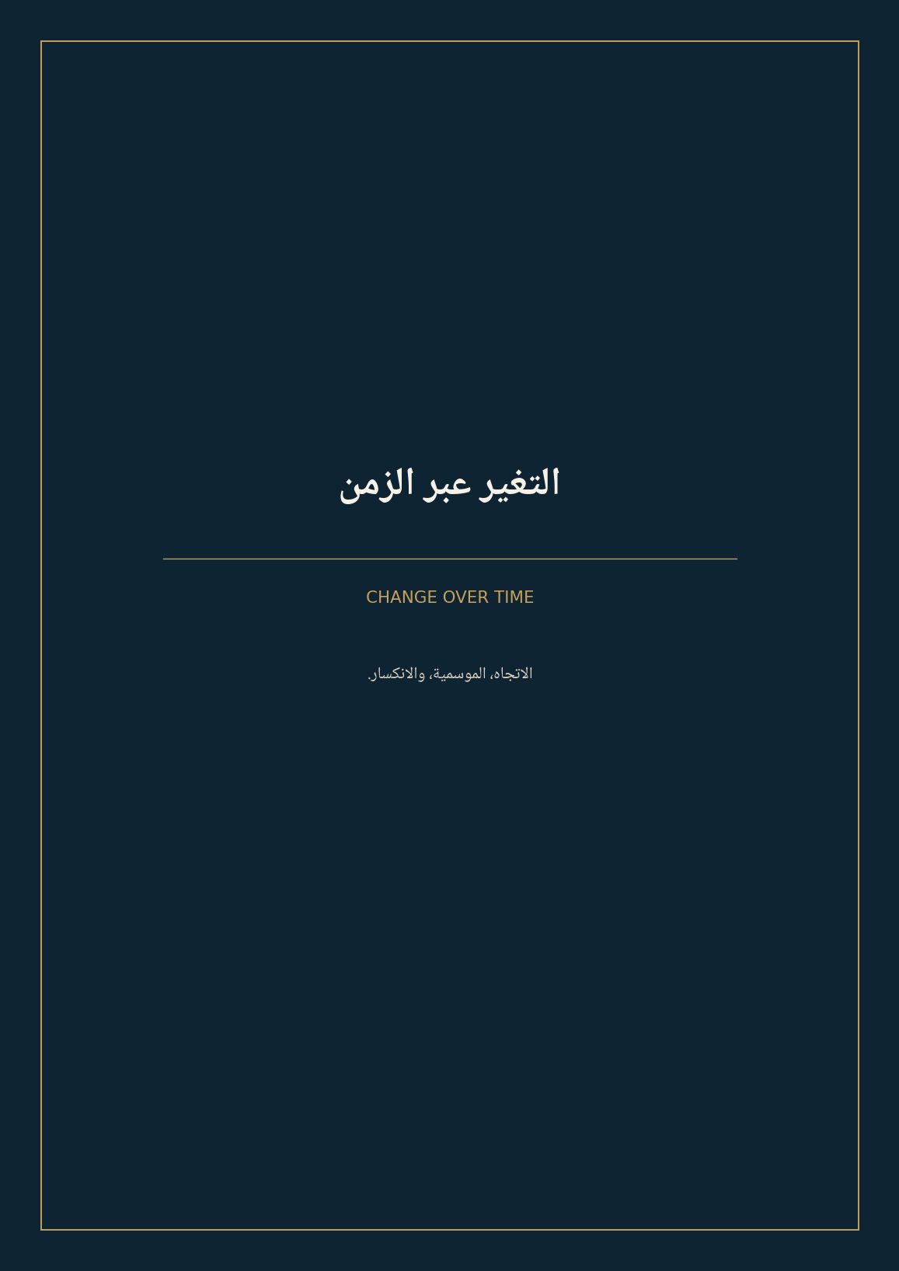

34 المخطط الخطّي | Line Chart
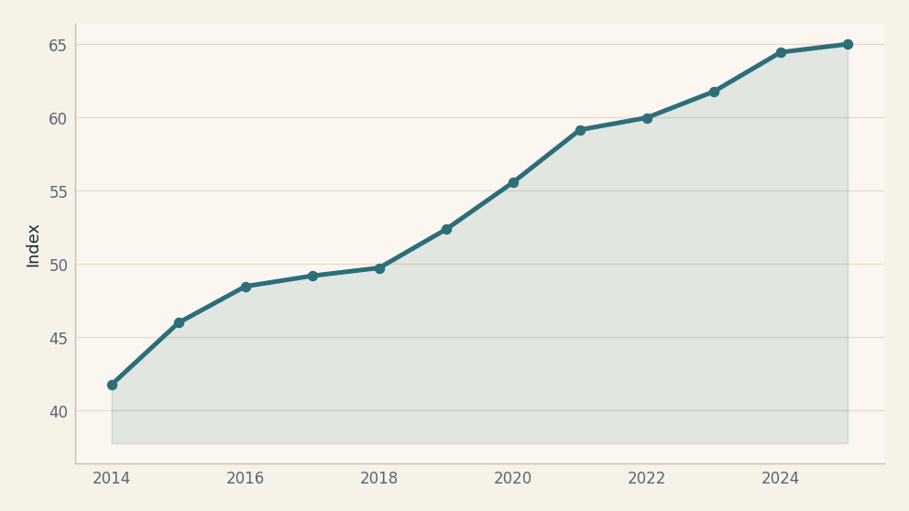
ماذا يُظهر  نقاط متصلة عبر زمن. الأداة الأولى للاتجاه والانكسار والموسمية الخفيفة. | متى تستخدمه  سلسلة زمنية لمتغير واحد أو قليل: سعر، مستخدمون، حرارة. كثافة زمنية عالية.
متى تتجنّبه  لا تصل نقاط فئات اسمية غير مرتّبة بخط؛ الخط يوحي بالاستمرار. فجوات البيانات يجب أن تُقطع لا أن تُوصل. | البيانات المطلوبة  زمن منتظم + قيمة.
خطأ شائع  محور زمني غير متساوٍ، أو تنعيم يخفي صدمة حقيقية. | بديل أفضل أحياناً  عمود للفترات القليلة جداً (4 أرباع)، Area لإبراز الحجم.

35 خطوط متعددة | Multi-series Line
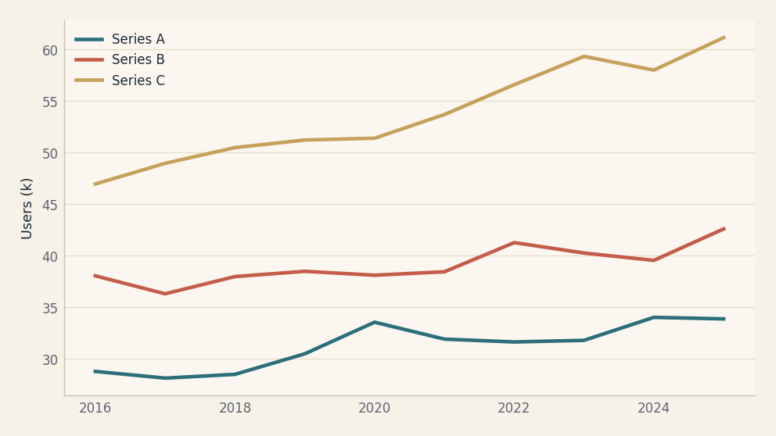
ماذا يُظهر  عدة سلاسل على المحور نفسه. مقارنة اتجاهات كيانات عبر الزمن. | متى تستخدمه  3–6 سلاسل كحد مريح. أبرز السلسلة الأهم بلون أقوى.
متى تتجنّبه  أكثر من 7 خطوط بلا تمييز تُصبح «سباغيتي». لا تستخدم محاور مزدوجة إلا بحذر شديد. | البيانات المطلوبة  زمن + عدة سلاسل.
خطأ شائع  محوران عموديان بمقاييس مخادعة توحي بعلاقة زائفة. | بديل أفضل أحياناً  Small multiples (لوحة لكل سلسلة) عند الازدحام.

36 المخطط المساحي | Area Chart
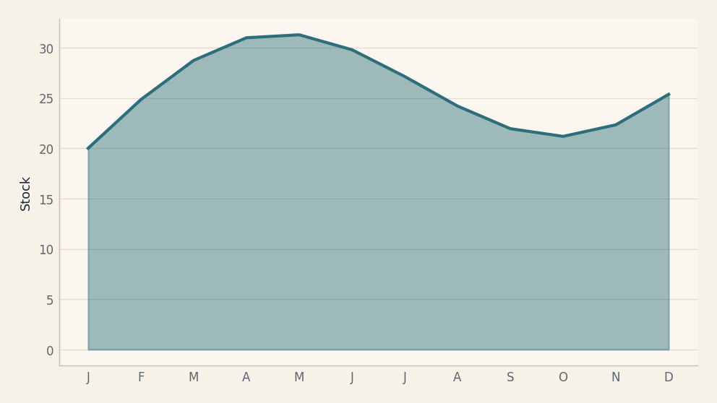
ماذا يُظهر  خط مع مساحة مملوءة تحته. يبرز الحجم التراكمي لا الميل فقط. | متى تستخدمه  مخزون، مدّخرات، عدد موظفين: كميات لها «ثِقل» تحت الخط.
متى تتجنّبه  لا تستخدمه لأسعار متذبذبة؛ الملء يوحي بحجم لا وجود له. لا تكدّس سلاسل غير تراكمية. | البيانات المطلوبة  زمن + قيمة موجبة.
خطأ شائع  ملء يبدأ من قيمة غير صفر. | بديل أفضل أحياناً  خط للاتجاه الصرف.

37 المساحة المكدّسة | Stacked Area
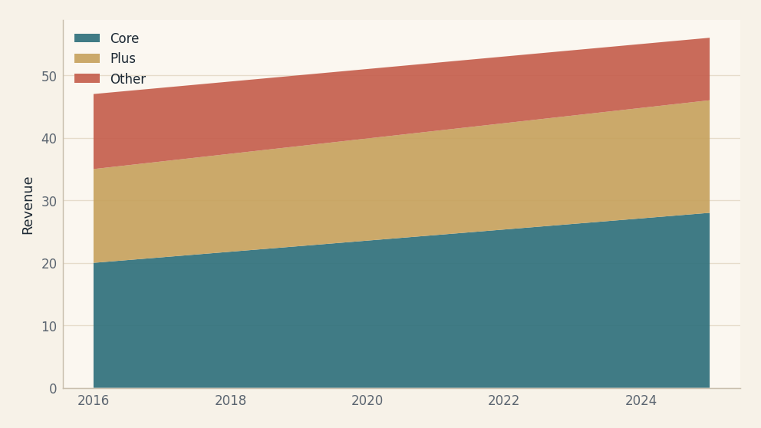
ماذا يُظهر  طبقات تُظهر كيف يتكوّن المجموع عبر الزمن، وكيف تتبدل الحصص. | متى تستخدمه  مزيج إيرادات، مصادر طاقة، شرائح مستخدمين حين يهمّك الكل والأجزاء.
متى تتجنّبه  صعب قراءة السلسلة الوسطى. لا تكدّس أكثر من 4–5 طبقات. القيم السالبة مشكلة. | البيانات المطلوبة  زمن + أجزاء موجبة لمجموع.
خطأ شائع  ترتيب طبقات عشوائي؛ ضع الأكثر استقراراً في الأسفل. | بديل أفضل أحياناً  Streamgraph للجماليات، 100٪ مكدّس للحصص.

38 المخطط الانسيابي | Streamgraph
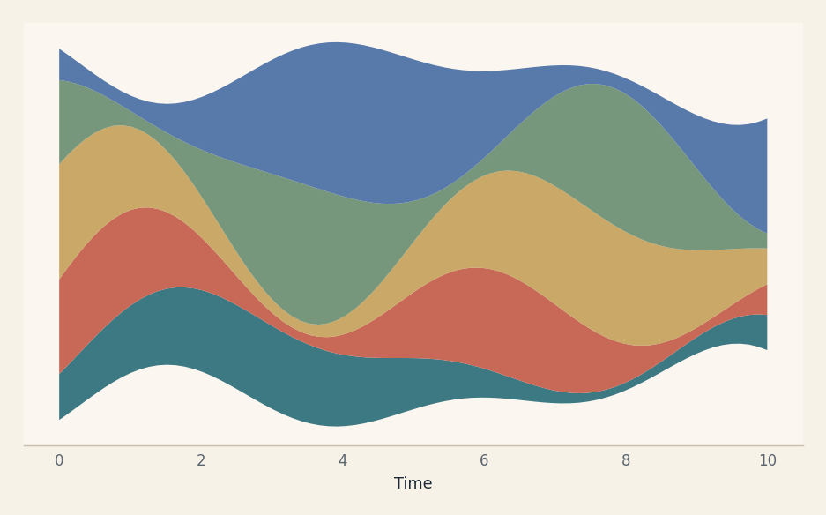
ماذا يُظهر  مساحات مكدّسة حول محور وسط متموّج. درامي وجميل، أضعف في القراءة الدقيقة. | متى تستخدمه  ثقافة، موسيقى، مواضيع عبر عقود؛ قصص تحريرية لا قرارات مالية.
متى تتجنّبه  تجنّبه حين تلزم قراءة رقم دقيق. الطبقات الوسطى تضلّل. | البيانات المطلوبة  زمن + عدة أجزاء موجبة.
خطأ شائع  ألوان كثيرة متقاربة. | بديل أفضل أحياناً  Stacked area أو small multiples.

39 الخط الدرجي | Step Chart
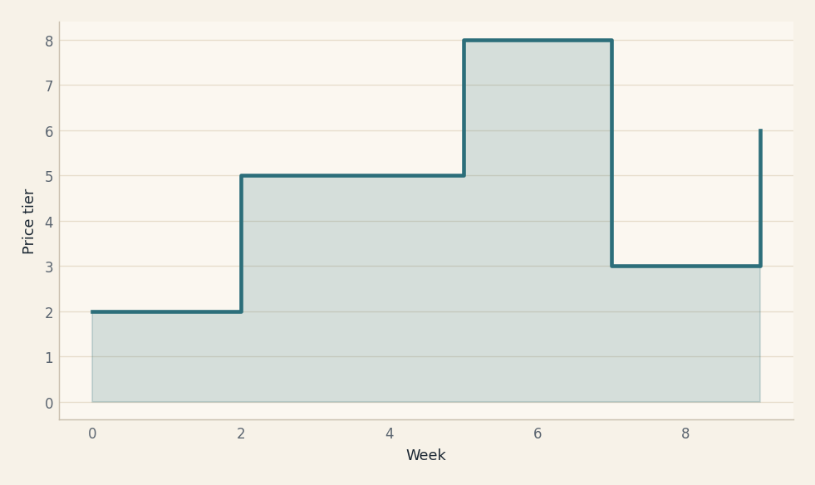
ماذا يُظهر  القيمة تبقى ثابتة ثم تقفز. يحترم أن التغيّر حدث في لحظة لا بينهما. | متى تستخدمه  أسعار فائدة، شرائح ضريبية، حالات تشغيل/إيقاف، سياسات.
متى تتجنّبه  لا تستخدمه لمتغير يتغيّر تدريجياً؛ يوحي بجمود زائف. | البيانات المطلوبة  زمن + قيمة تتغيّر بقفزات.
خطأ شائع  وصل الدرجات بخطوط مائلة. | بديل أفضل أحياناً  خط عادي للتغيّر المستمر.

40 الشموع اليابانية | Candlestick
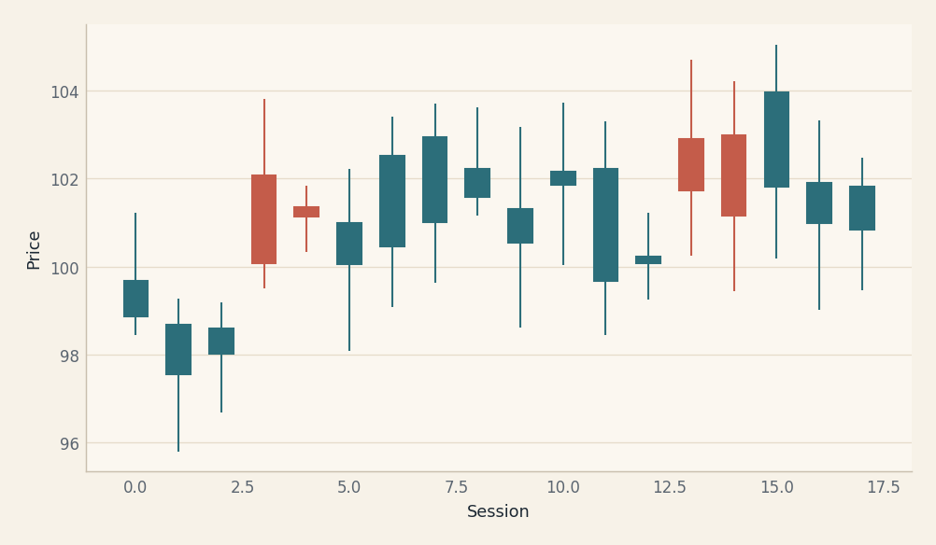
ماذا يُظهر  لكل فترة: افتتاح، أعلى، أدنى، إغلاق. لغة التحليل الفنّي للأسواق. | متى تستخدمه  أسهم، عملات، سلع. قراءة الزخم اليومي.
متى تتجنّبه  لا معنى له خارج بيانات OHLC. مضلّل لجمهور غير مالي دون مفتاح. | البيانات المطلوبة  OHLC لكل فترة.
خطأ شائع  خلط إطار زمني دون الإفصاح (يومي مع أسبوعي). | بديل أفضل أحياناً  OHLC bar أبسط، خط للإغلاق فقط إن لم تلزم التفاصيل.

41 خريطة حرارية تقويمية | Calendar Heatmap
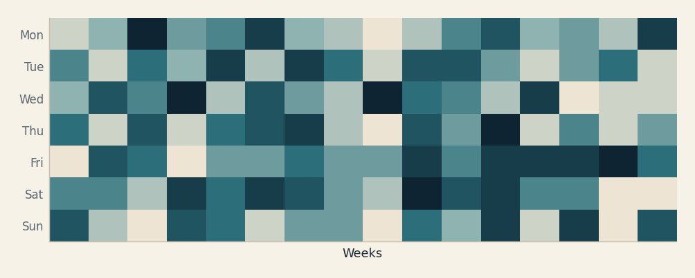
ماذا يُظهر  أيام السنة كخلايا ملونة. يكشف الموسمية الأسبوعية والشذوذات اليومية. | متى تستخدمه  نشاط مستخدمين، حوادث، مساهمات GitHub، استهلاك طاقة يومي.
متى تتجنّبه  لا يصلح لقيم تحتاج مقارنة دقيقة بين يومين متباعدين. اللون ≠ رقم. | البيانات المطلوبة  تاريخ يومي + قيمة.
خطأ شائع  مقياس لوني يقفز فجأة أو يبدأ من غير صفر بلا مفتاح. | بديل أفضل أحياناً  خط يومي للاتجاه الطويل، Ridgeline للأشهر.

42 الشرارة | Sparkline
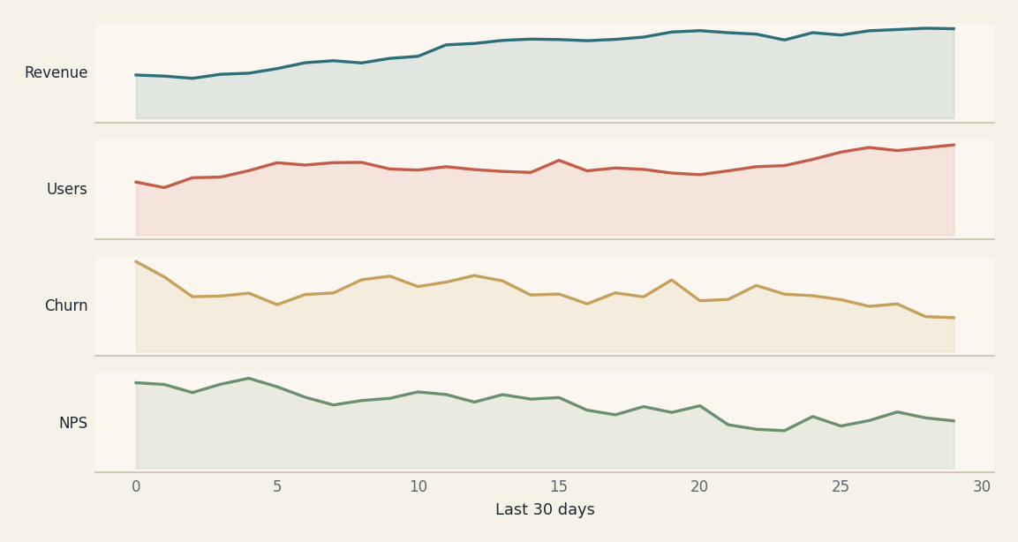
ماذا يُظهر  خط مصغّر بلا محاور، داخل جدول أو بطاقة مؤشر. اختراع Tufte. | متى تستخدمه  لوحات كثيفة: اتجاه كل صف في جدول، بطاقات KPI صغيرة.
متى تتجنّبه  لا تستخدمه للتحليل العميق أو حين يلزم مقياس مطلق ظاهر. | البيانات المطلوبة  سلسلة قصيرة لكل كيان.
خطأ شائع  شرارات بمقاييس مختلفة تُقارن بصرياً وكأنها موحّدة. | بديل أفضل أحياناً  خط كامل في تقرير تفصيلي.

43 مخطط الضبط | Control Chart
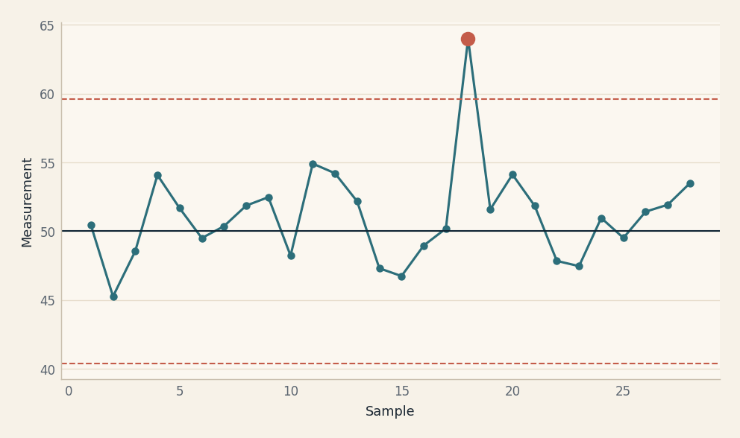
ماذا يُظهر  سلسلة مع متوسط وحدود ضبط (±3σ عادة). يفرّق الضجيج عن الإشارة. | متى تستخدمه  جودة تصنيع، أزمنة خدمة، مؤشرات تشغيلية. قواعد Shewhart.
متى تتجنّبه  حدود محسوبة من بيانات غير مستقرة أصلاً تصبح كذبة. ليس للتنبؤ المالي. | البيانات المطلوبة  قياسات متتابعة لعملية.
خطأ شائع  إعادة حساب الحدود بعد كل نقطة شاذة دون سبب. | بديل أفضل أحياناً  خط مع نطاق ثقة إن لم تكن العملية صناعية.

44 مخطط المروحة | Fan Chart
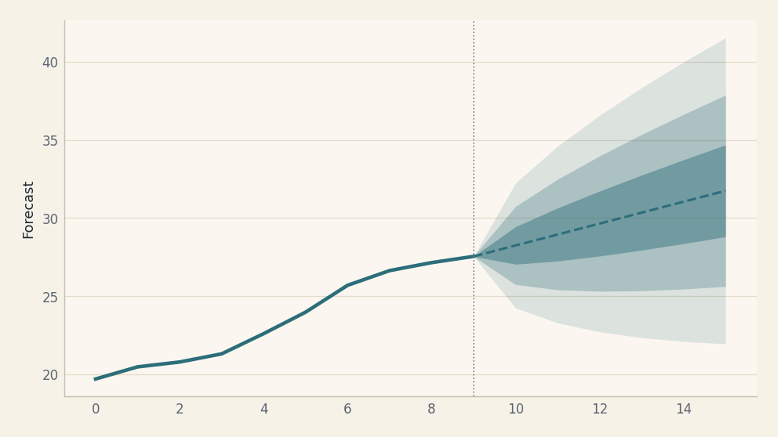
ماذا يُظهر  توقّع مركزي ونطاقات احتمالية تتّسع. صراحة حيال عدم اليقين. | متى تستخدمه  توقعات تضخم وبنوك مركزية، نماذج وبائية، أي تنبؤ أمين.
متى تتجنّبه  لا تعرض مروحة إن لم تحسب نطاقاً حقيقياً. النطاقات الملونة ليست زخرفة. | البيانات المطلوبة  سلسلة تاريخية + توقّع + فواصل ثقة.
خطأ شائع  إخفاء أن العرض احتمالي وتسميته «الخطة». | بديل أفضل أحياناً  خط + نطاق واحد بسيط للجمهور العام.

45 الأفق | Horizon Chart
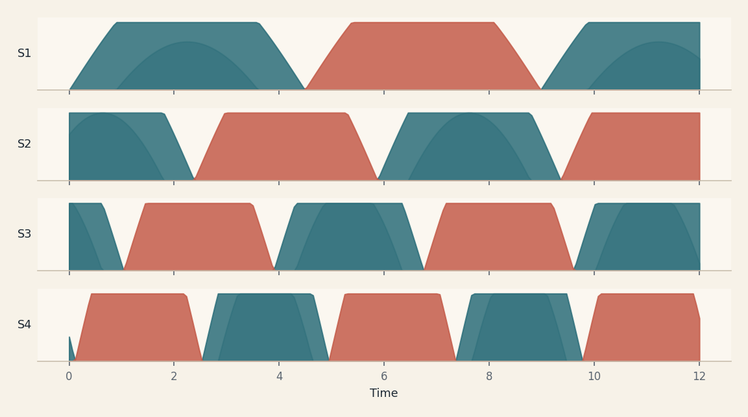
ماذا يُظهر  يطوي المساحات الموجبة والسالبة في طبقات لونية لتوفير الارتفاع. كثيف للمحترفين. | متى تستخدمه  مراقبة عشرات السلاسل في شاشة عمليات.
متى تتجنّبه  يحتاج تدريباً. لا تستخدمه في تقرير لمرة واحدة لجمهور عام. | البيانات المطلوبة  عدة سلاسل زمنية.
خطأ شائع  طبقات لونية بلا مفتاح. | بديل أفضل أحياناً  Small multiples لخطوط عادية.

46 مخطط المدى | Span / Range Chart
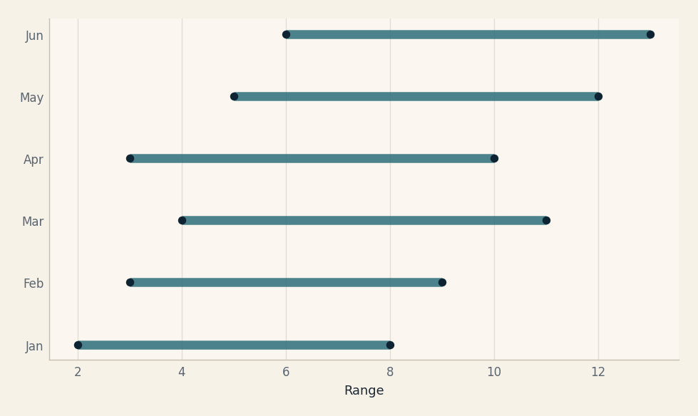
ماذا يُظهر  خط من أدنى إلى أعلى لكل فئة أو فترة. يركز على الاتساع لا على المتوسط وحده. | متى تستخدمه  درجات حرارة يومية (min/max)، نطاق أسعار، فترات ثقة مبسطة.
متى تتجنّبه  لا يُظهر التوزيع داخل المدى. لا تستخدمه إن كان الوسيط هو القصة. | البيانات المطلوبة  فئة أو زمن + حدّان.
خطأ شائع  مدى بلا نقطة مركزية حين يكون المركز مهماً. | بديل أفضل أحياناً  Box إذا أردت الربيعات أيضاً.



47 الدائرة | Pie Chart
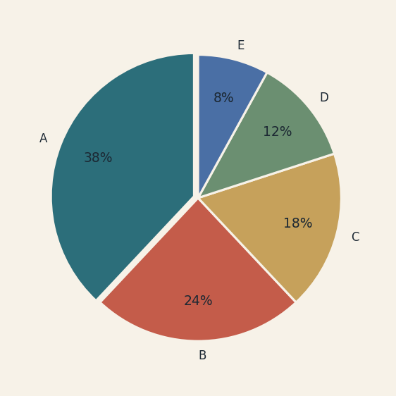
ماذا يُظهر  شرائح زاوية تمثّل حصصاً من كلّ. شهير ومحدود. | متى تستخدمه  2–5 شرائح، وإحداها هي البطلة التي تريد إبرازها. نسب تُجمع إلى 100٪.
متى تتجنّبه  أكثر من 5 شرائح، أو شرائح متقاربة، أو مقارنة دائرتين. الزاوية أضعف إدراكياً من الطول. | البيانات المطلوبة  أجزاء من كلّ واحد، قليلة العدد.
خطأ شائع  شرائح ثلاثية الأبعاد، أو مجموع لا يساوي 100٪. | بديل أفضل أحياناً  Waffle أو شريط 100٪ أو Donut مع رقم في الوسط.

48 الدونات | Donut Chart
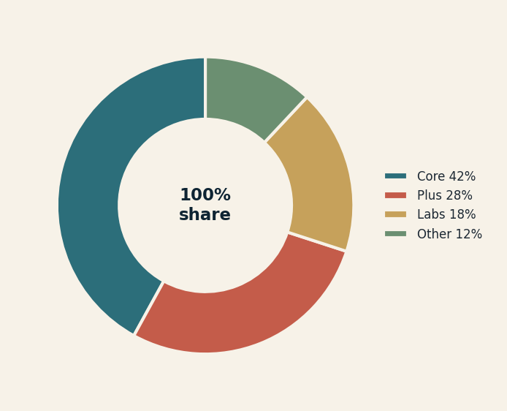
ماذا يُظهر  دائرة مجوّفة؛ الفراغ الوسط مثالي لرقم البطل (المجموع أو النسبة الأهم). | متى تستخدمه  بطاقة مؤشر: حصة واحدة مقابل الباقي، أو 3–4 أجزاء مع رقم مركزي.
متى تتجنّبه  نفس قيود الدائرة. لا تضع سلاسل متعددة من الدونات للمقارنة. | البيانات المطلوبة  أجزاء من كلّ.
خطأ شائع  ثقب صغير جداً يُفقد ميزة الدونات، أو ألوان بلا تسميات مباشرة. | بديل أفضل أحياناً  شريط 100٪ للمقارنة بين عدة كليات.

49 الوافل | Waffle Chart
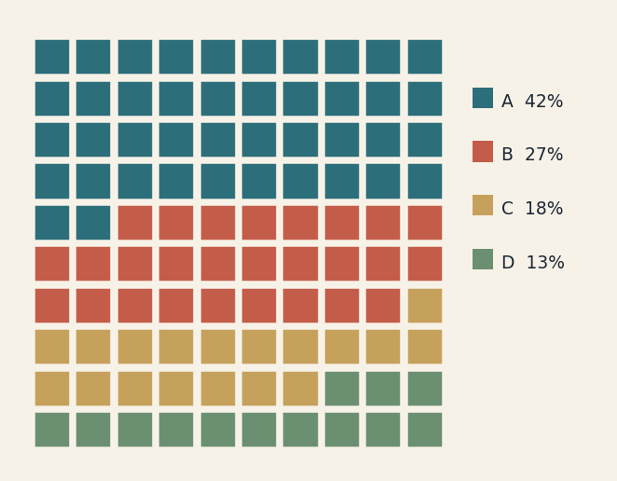
ماذا يُظهر  شبكة 10×10؛ كل مربع = 1٪. أسهل عدّاً من شرائح الدائرة. | متى تستخدمه  نسب مئوية لجمهور عام، إنفوجرافيك، هدف «كم من المئة».
متى تتجنّبه  لا يناسب أجزاءً كثيرة جداً ولا قيماً غير نسب. المقارنة بين وافلين أفضل من دائرتين لكنها ليست كالأعمدة. | البيانات المطلوبة  نسب تُقرَّب إلى صحيح.
خطأ شائع  مربعات غير مربعة أو شبكة لا تساوي 100. | بديل أفضل أحياناً  Pictogram للمسحة الإنسانية.

50 الأعمدة المكدّسة | Stacked Bar / Column
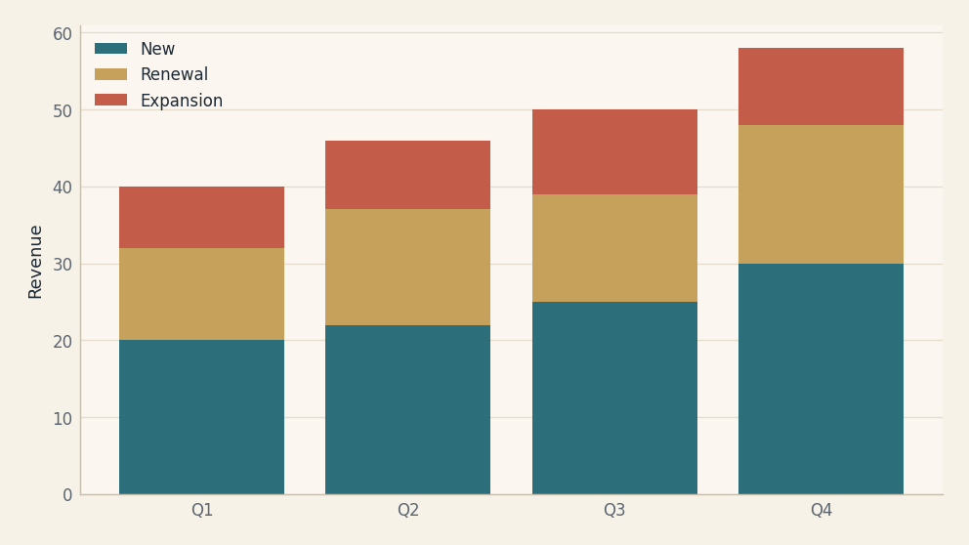
ماذا يُظهر  كل عمود مجموع، والألوان أجزاؤه. يُظهر الكل والتركيب معاً. | متى تستخدمه  إيرادات حسب نوع عبر أرباع، حين يهمّك المجموع والمكوّن.
متى تتجنّبه  صعب مقارنة المكوّن الأوسط عبر الأعمدة. لا تكدّس أكثر من 4 ألوان. | البيانات المطلوبة  فئات × أجزاء + قيمة.
خطأ شائع  تكديس أجزاء لا تجتمع منطقياً في كلّ. | بديل أفضل أحياناً  مجمّع إذا كانت المقارنة بين الأجزاء أهم من المجموع.

51 مكدّس 100٪ | 100% Stacked Bar
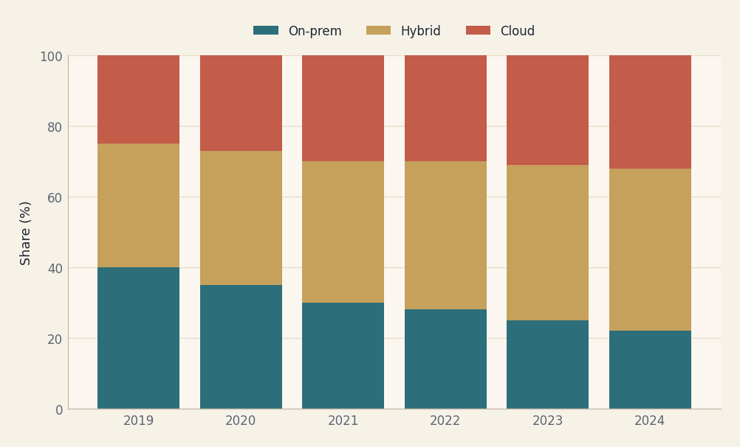
ماذا يُظهر  يثبّت ارتفاع العمود عند 100٪ ليكشف تغيّر الحصص لا الحجم. | متى تستخدمه  تحوّل المزيج: من محلّي إلى سحابة، حصص سوق، توزّع إجابات ليكرت.
متى تتجنّبه  يخفي تغيّر الحجم الكلي. لا تستخدمه إن كان النمو المطلق هو القصة. | البيانات المطلوبة  أجزاء تُنسب إلى 100٪ لكل فئة.
خطأ شائع  ترتيب ألوان غير ثابت عبر الأعمدة. | بديل أفضل أحياناً  Marimekko إذا أردت الحصص والحجم معاً.

52 الخريطة الشجرية | Treemap
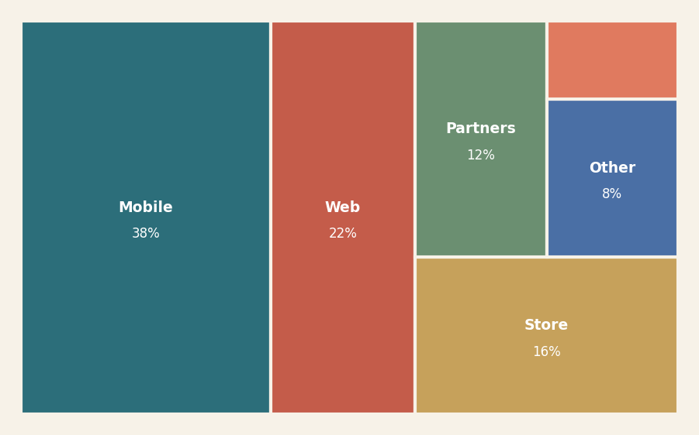
ماذا يُظهر  مستطيلات متداخلة؛ المساحة = القيمة. ممتاز للتسلسل الهرمي والكثير من الفئات. | متى تستخدمه  ميزانية بأبواب وبنود، مساحة أقراص، محفظة أسهم، مزيج قنوات.
متى تتجنّبه  مقارنة مستطيلات متقاربة المساحة ضعيفة. لا تستخدمه لسلّم زمني. | البيانات المطلوبة  هرمية + قيمة موجبة.
خطأ شائع  ألوان عشوائية بلا مقياس، أو حدود كثيرة تبتلع المساحة. | بديل أفضل أحياناً  Bar للدقّة، Sunburst لإبراز المستويات كحلقات.

53 قرص الشمس | Sunburst
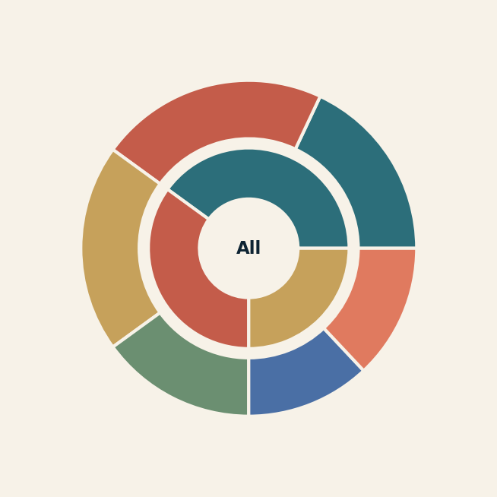
ماذا يُظهر  حلقات متحدة المركز تمثّل مستويات هرمية. العلاقة أب–ابن أوضح من treemap. | متى تستخدمه  تصنيف منتجات متعدد المستويات، مصادر زوار، ميزانية بمستويين أو ثلاثة.
متى تتجنّبه  الحلقات الخارجية تبدو أكبر حتى لو تساوت القيم. صعب مع عمق كبير. | البيانات المطلوبة  هرمية + قيمة.
خطأ شائع  مستويات بلا تسميات عند التحويم أو الرقم. | بديل أفضل أحياناً  Icicle للقراءة الأفقية، Treemap للمساحة الأكبر.

54 ماريميكو / ميكو | Marimekko / Mosaic
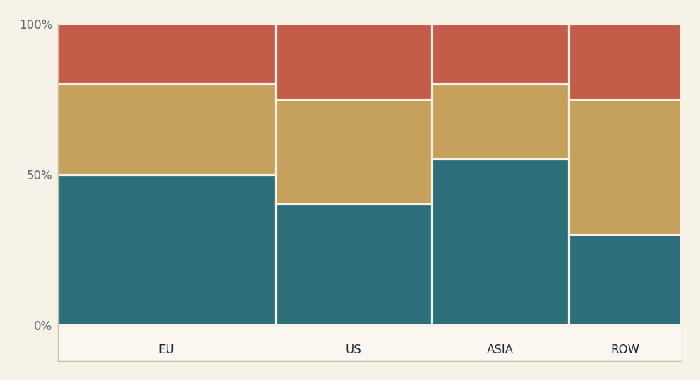
ماذا يُظهر  أعمدة مكدّسة ذات عروض مختلفة: العرض = حجم الفئة، الارتفاع = الحصص. | متى تستخدمه  سوق: حجم المنطقة × مزيج المنتجات. مصفوفة احتمالات فئوية.
متى تتجنّبه  صعب القراءة الدقيقة. جمهور غير معتاد يحتاج مفتاحاً. لا تكثر الفئات. | البيانات المطلوبة  فئتان + قيمة (أو احتمالات).
خطأ شائع  عرض لا يمثّل الحجم رغم أن العين تقرأه كذلك. | بديل أفضل أحياناً  Stacked 100% + عمود للحجم بجانبه.

55 الدوائر المتراصّة | Circle Packing
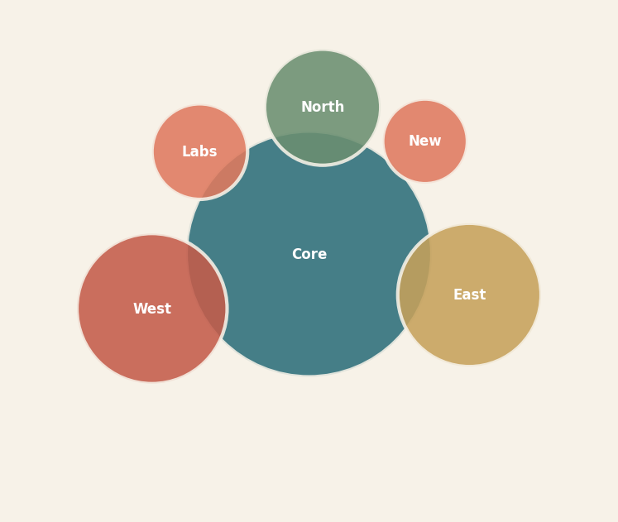
ماذا يُظهر  دوائر داخل دوائر للحجم والهرمية. جمالي واستكشافي. | متى تستخدمه  عرض تفاعلي لبنية مؤسسة أو ميزانية، ملصق.
متى تتجنّبه  أضعف من treemap في استغلال المساحة وفي المقارنة. تجنّبه للتقرير المالي. | البيانات المطلوبة  هرمية + قيمة.
خطأ شائع  دوائر تتداخل أو مقياس غير مساحي. | بديل أفضل أحياناً  Treemap.

56 الشلال | Waterfall Chart
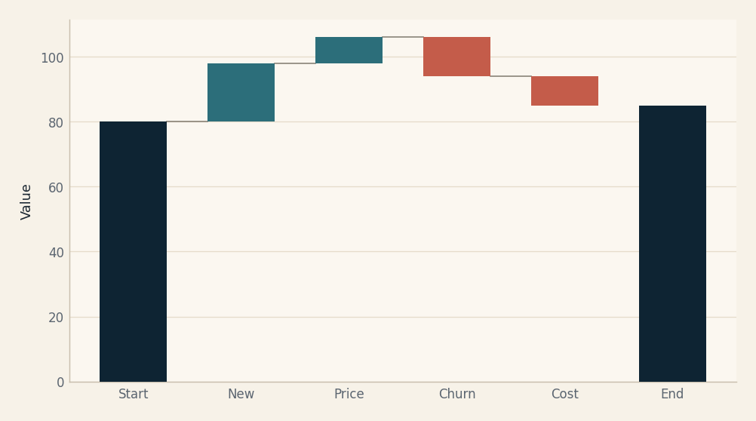
ماذا يُظهر  يبدأ من قيمة ثم يجمع الزيادات والخصومات حتى الناتج. يشرح «كيف وصلنا إلى هنا». | متى تستخدمه  من الربح الإجمالي إلى الصافي، تغيّر رأس المال، جسر بين عامين.
متى تتجنّبه  ليس للتوزيع أو للزمن المستمر. رتب الخطوات بمنطق محاسبي لا تجميلي. | البيانات المطلوبة  قيمة بداية + تدفقات موجبة/سالبة + ناتج.
خطأ شائع  إخفاء إشارة الخطوة أو عدم تمييز الإجمالي بلون مختلف. | بديل أفضل أحياناً  أعمدة متباعدة إن كانت الخطوات مستقلة لا تراكمية.

57 القمع | Funnel Chart
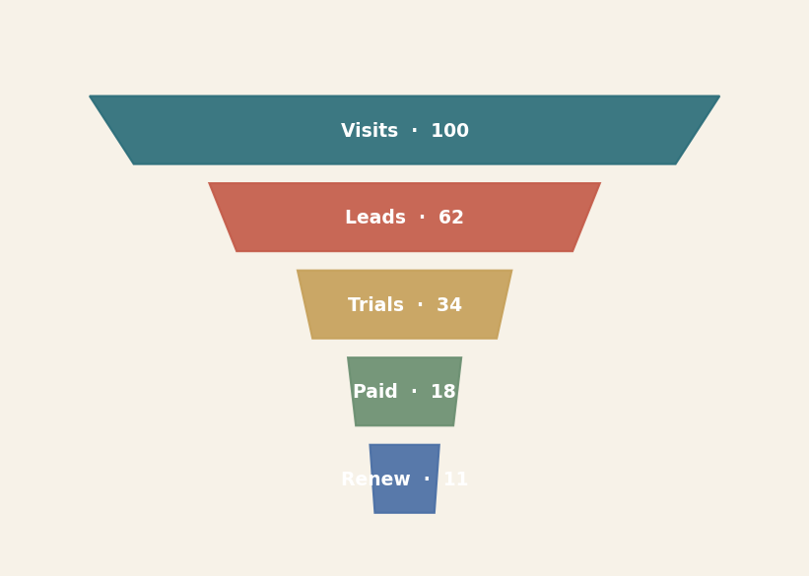
ماذا يُظهر  مراحل تضيق. يُظهر التسرّب في مسار (مبيعات، توظيف، تسجيل). | متى تستخدمه  مسار تحويل بمراحل متتالية إلزامية. أين ينسحب الناس؟
متى تتجنّبه  مضلّل إذا لم تكن المراحل مجموعة جزئية حقيقية من السابقة (كل زائر ≠ كل مشترٍ محتمَل بنفس التعريف). العرض الزخرفي للقمع يضخّم الفروق. | البيانات المطلوبة  مراحل متسلسلة + عدد.
خطأ شائع  مراحل غير مرتّبة منطقياً أو بنسب غير مشروطة. | بديل أفضل أحياناً  أعمدة أفقية للمقارنة الصادقة بين المراحل.

58 الهرم الطبقي | Pyramid Chart
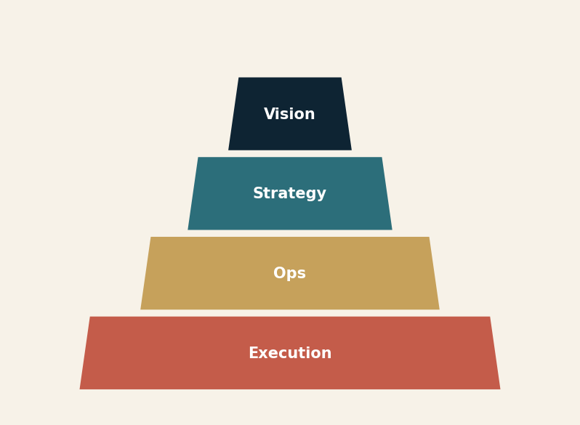
ماذا يُظهر  طبقات تتّسع للأسفل. يُستخدم للتراتبية المفاهيمية أكثر من البيانات الدقيقة. | متى تستخدمه  نماذج (ماسلو، استراتيجية→تنفيذ) أو نسب قليلة جداً ذات ترتيب هرمي.
متى تتجنّبه  المساحة لا تُقرأ بدقة. لا تستخدمه بديلاً عن هرم سكّاني. | البيانات المطلوبة  مستويات قليلة مرتّبة.
خطأ شائع  تسمية الهرم «بيانات» وهو في الحقيقة رسم مفهومي. | بديل أفضل أحياناً  Funnel للمسارات، أعمدة للأرقام.

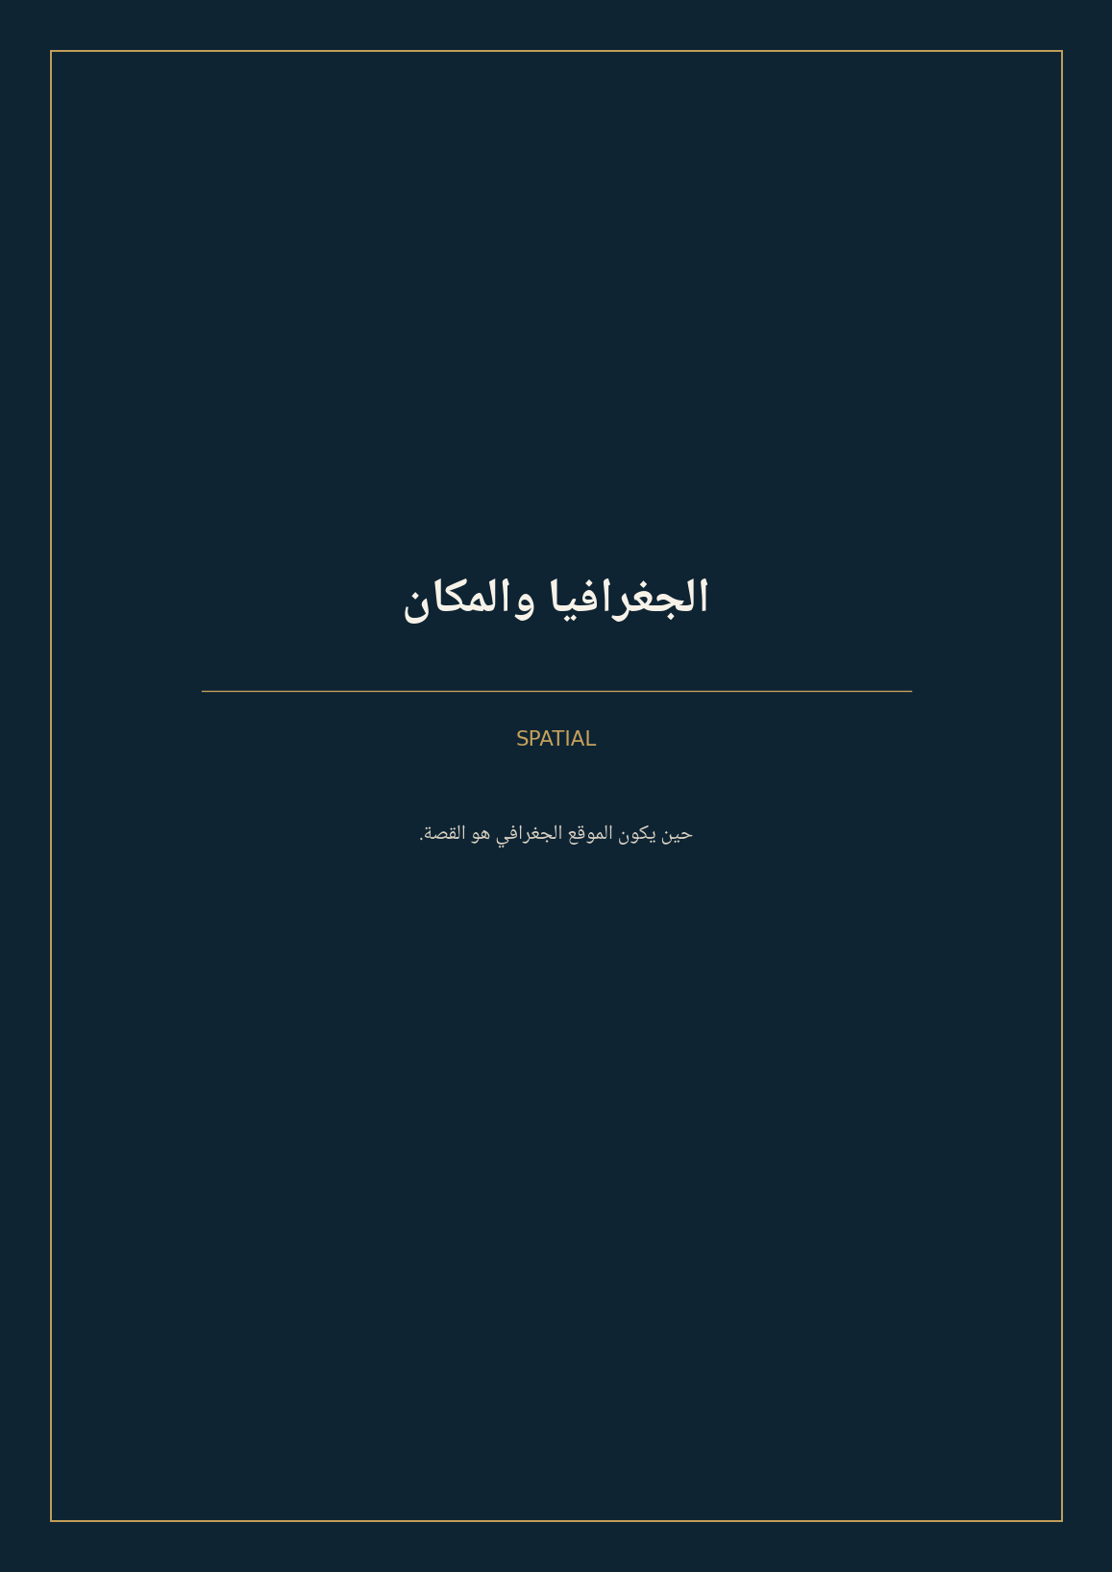

59 الخريطة التظليلية | Choropleth Map
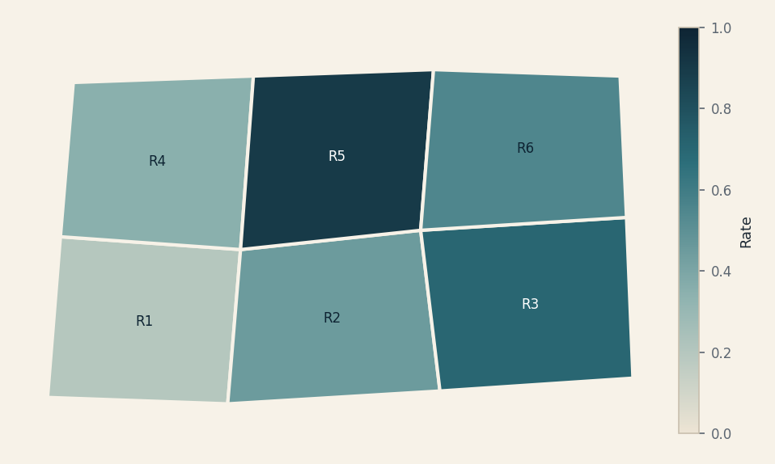
ماذا يُظهر  تلوين مناطق إدارية حسب معدّل أو نسبة. الأداة الأولى للقصة الجغرافية. | متى تستخدمه  بطالة حسب المحافظة، نتائج انتخاب، كثافة ظاهرة. استخدم معدّلات لا مجاميع.
متى تتجنّبه  المناطق الكبيرة تسيطر بصرياً حتى لو قلّ سكّانها. تجنّب تلوين المجاميع المطلقة (عدد الحالات بلا مقام). | البيانات المطلوبة  حدود مناطق + معدّل.
خطأ شائع  تدرّج غير متسلسل، أو تصنيف فئات يخفي التطرف. | بديل أفضل أحياناً  خريطة رموز نسبية للمجاميع، أو Cartogram لتصحيح المساحة.

60 خريطة الفقاعات | Proportional Symbol Map
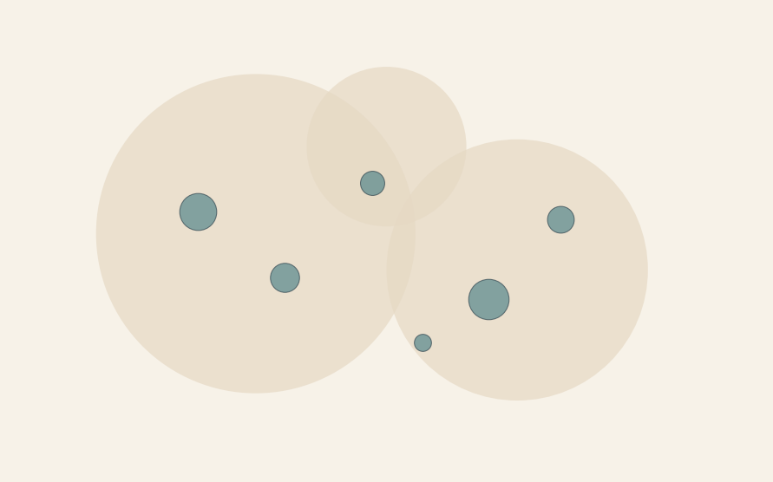
ماذا يُظهر  دوائر على الموقع؛ المساحة = الحجم. لا تظلم المناطق الصغيرة جغرافياً. | متى تستخدمه  عدد السكان في مدن، مبيعات فروع، إصابات مطلقة على نقاط.
متى تتجنّبه  تراكب الفقاعات في المدن المتقاربة. لا تستخدمها لمعدّلات (choropleth أفضل). | البيانات المطلوبة  إحداثيات + قيمة موجبة.
خطأ شائع  نصف قطر ∝ القيمة بدل √القيمة. | بديل أفضل أحياناً  Dot density للتوزيع الخام.

61 كثافة النقاط | Dot Density Map
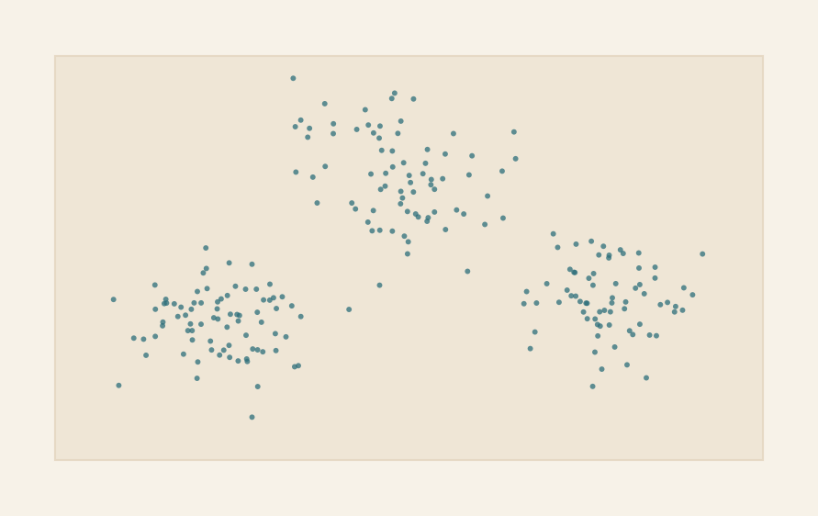
ماذا يُظهر  كل نقطة = وحدة (شخص، منشأة). الكثافة البصرية = الكثافة الحقيقية. | متى تستخدمه  توزيع سكّان، محلات، حوادث داخل مدينة. قصّة «أين يتجمّعون».
متى تتجنّبه  موضع النقطة داخل المنطقة غالباً عشوائي؛ لا تُقرأ كعنوان دقيق. مقياس النقطة يجب الإفصاح عنه. | البيانات المطلوبة  نقاط أو تعداد يُحوَّل لنقاط.
خطأ شائع  نقطة = 1 في مكان و=100 في آخر دون مفتاح. | بديل أفضل أحياناً  Choropleth للمعدّلات الإدارية.

62 خريطة الربط | Connection / Flow Map
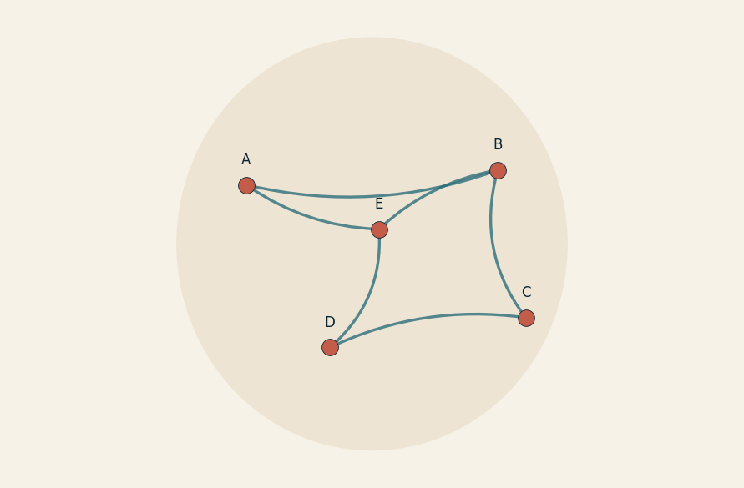
ماذا يُظهر  أقواس أو خطوط بين مواقع. الحركة أو العلاقة فوق الجغرافيا. | متى تستخدمه  رحلات جوية، تحويلات مالية، هجرة، كابلات إنترنت.
متى تتجنّبه  ازدحام الخطوط يخفي. سُمك الخط يجب أن يرمز للكم بوضوح. | البيانات المطلوبة  أزواج مواقع + شدّة اختيارية.
خطأ شائع  خطوط مستقيمة طويلة تقطع الخريطة بلا تجميع. | بديل أفضل أحياناً  Sankey إذا كانت الجغرافيا ثانوية والأهم التدفق.



63 سانكي | Sankey Diagram
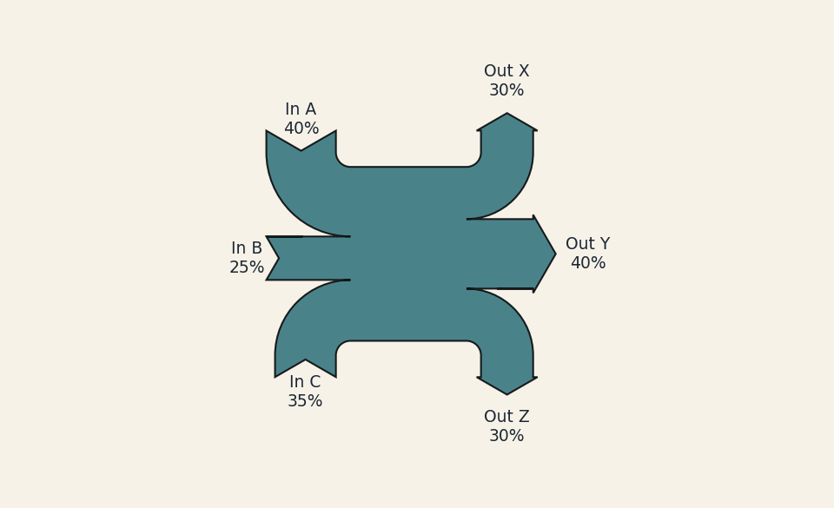
ماذا يُظهر  تدفقات يتناسب عرضها مع الكمية. من أصدق رسوم الحركة. | متى تستخدمه  طاقة، ميزانية تتحوّل بين أبواب، مسار مستخدمين، سلاسل توريد.
متى تتجنّبه  دورات مغلقة معقّدة. لا تستخدمه لمقارنة فئات مستقلة بلا حركة. | البيانات المطلوبة  مصدر → هدف + قيمة تدفق.
خطأ شائع  عقد بلا تسميات أو ألوان لا تتبع المصدر. | بديل أفضل أحياناً  Alluvial لتدفّق عبر مراحل فئوية متعددة.

64 الوتر | Chord Diagram
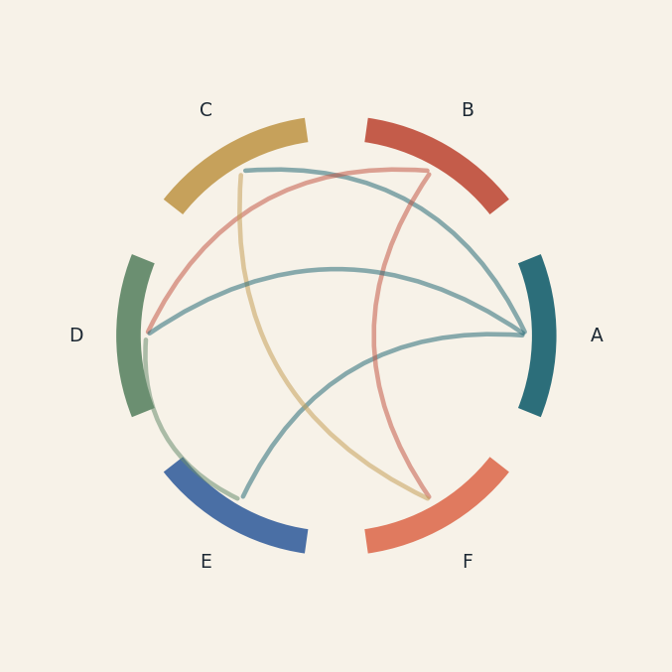
ماذا يُظهر  دائرة ووصلات بين قطاعات. العلاقات المتبادلة (من–إلى). | متى تستخدمه  هجرة بين دول، تبادل تجاري، مراسلات، تدفق مكالمات.
متى تتجنّبه  سرعان ما يصبح زخرفة. صعب قراءة القيم الدقيقة. تجنّبه إن أمكن جدول أو Sankey. | البيانات المطلوبة  مصفوفة من–إلى.
خطأ شائع  وصلات كثيرة بنفس السُمك. | بديل أفضل أحياناً  Heatmap للمصفوفة، Sankey للتدفق الاتجاهي الواضح.

65 الشبكة | Network Graph
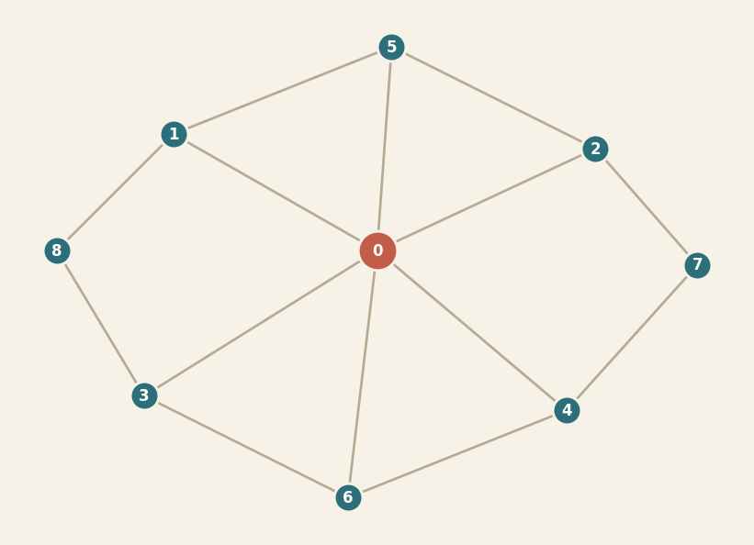
ماذا يُظهر  عقد وحواف. البنية: من المركزي؟ من المعزول؟ أين العناقيد؟ | متى تستخدمه  شبكات اجتماعية، بنية تحتية، اقتباس علمي، احتيال حلقات.
متى تتجنّبه  العقد الكثيرة بلا تخطيط (force-directed) تصبح «كرة شعر». ليست لأرقام مجرّدة بلا علاقات. | البيانات المطلوبة  قائمة عقد + حواف (+ أوزان).
خطأ شائع  حجم عقدة لا يعني شيئاً أو يعني ثلاثة أشياء معاً. | بديل أفضل أحياناً  Arc للترتيب الخطي، Hive للشبكات المركّبة، مصفوفة تجاور للأعداد الكبيرة.

66 مخطط الأقواس | Arc Diagram
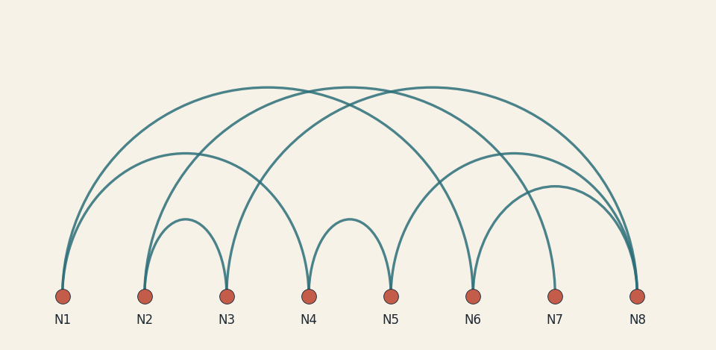
ماذا يُظهر  عقد على خط وأقواس للروابط. يحافظ على ترتيب (زمني أو أبجدي). | متى تستخدمه  تفاعلات شخصيات في نص، اتصالات حسب الزمن، تسلسل جيني.
متى تتجنّبه  الأقواس المتراكبة صعبة. ليس بديلاً كاملاً عن الشبكة المكانية. | البيانات المطلوبة  عقد مرتّبة + روابط.
خطأ شائع  ترتيب عقد عشوائي يُضيّع ميزة القوس. | بديل أفضل أحياناً  شبكة حرّة إن لم يكن للترتيب معنى.

67 الطمي / ألوفيال | Alluvial Diagram
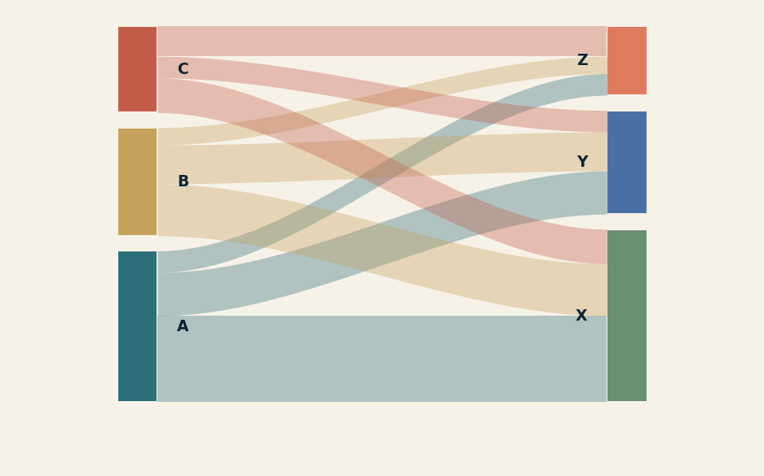
ماذا يُظهر  تدفق عبر محاور فئوية متتالية (سنة، ثم فئة، ثم نتيجة). قريب من Sankey بمراحل. | متى تستخدمه  كيف تتحرّك شرائح ناخبين بين انتخابات، مسار طلاب، تغيّر شرائح زبائن.
متى تتجنّبه  مراحل كثيرة جداً. لا تستخدمه لبيانات ليست تدفقاً حقيقياً لنفس الوحدات. | البيانات المطلوبة  وحدات تُصنَّف عبر مراحل.
خطأ شائع  ألوان لا تتبع الكيان عبر المراحل. | بديل أفضل أحياناً  Sankey لمصدر-هدف واحد، stacked 100% إن غابت الهوية الفردية.

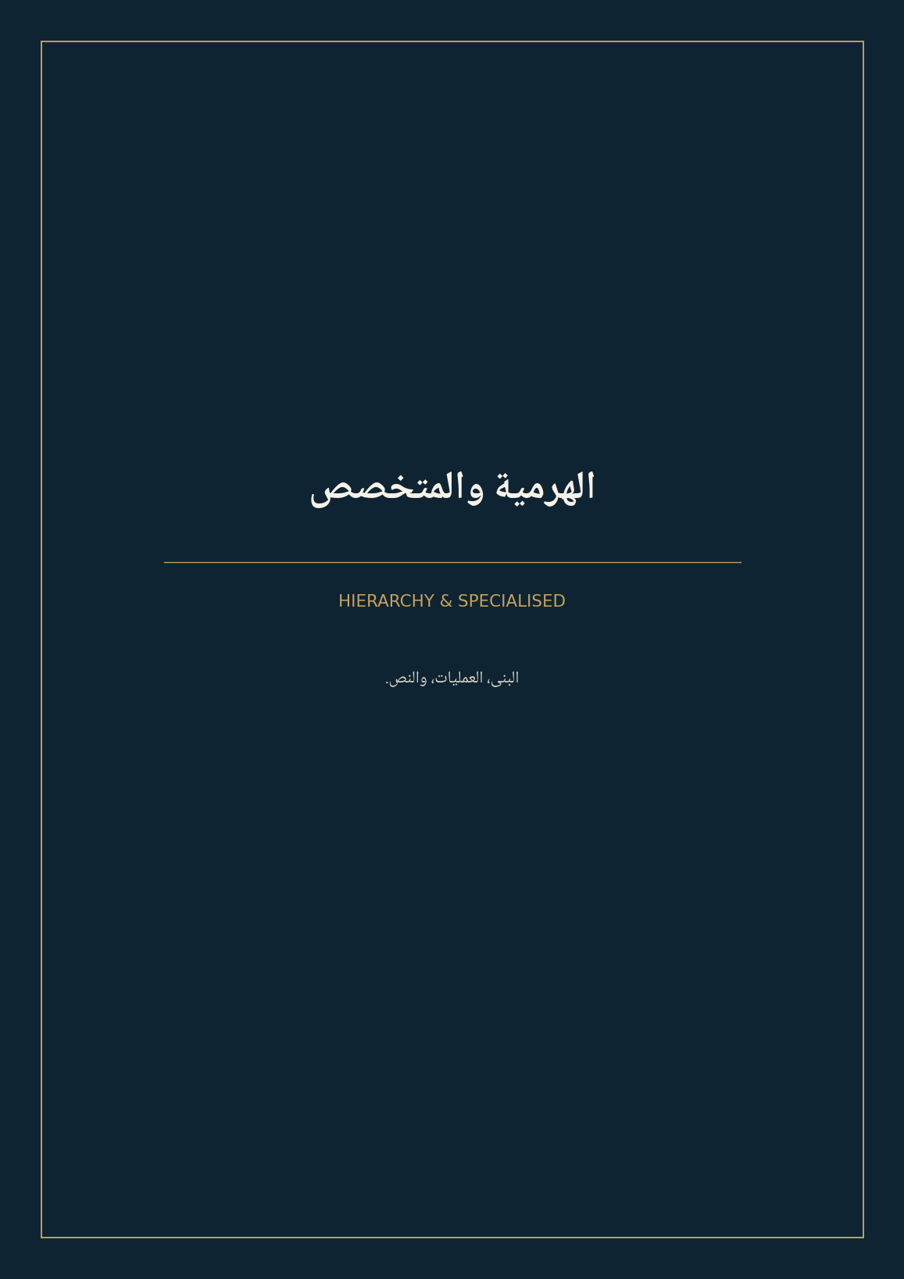

68 الشجرة التجميعية | Dendrogram
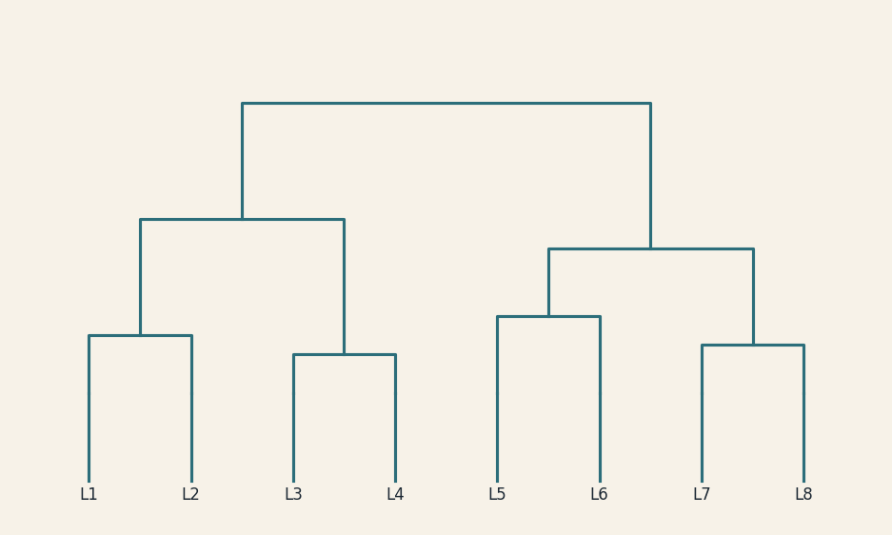
ماذا يُظهر  شجرة عنقودية: الارتفاع = مسافة الدمج. نتيجة تحليل تجميع هرمي. | متى تستخدمه  تصنيف مستندات، جينات، زبائن، منتجات حسب التشابه.
متى تتجنّبه  شكل الشجرة يعتمد على مقياس المسافة وطريقة الربط؛ أفصح عنهما. ليس رسماً تنظيمياً إدارياً. | البيانات المطلوبة  مصفوفة مسافات أو متغيرات للتجميع.
خطأ شائع  قطع الشجرة عند ارتفاع اعتباطي بلا تبرير. | بديل أفضل أحياناً  Heatmap + شجرة (clustermap) للمتغيرات.

69 الأعمدة الجليدية | Icicle Chart
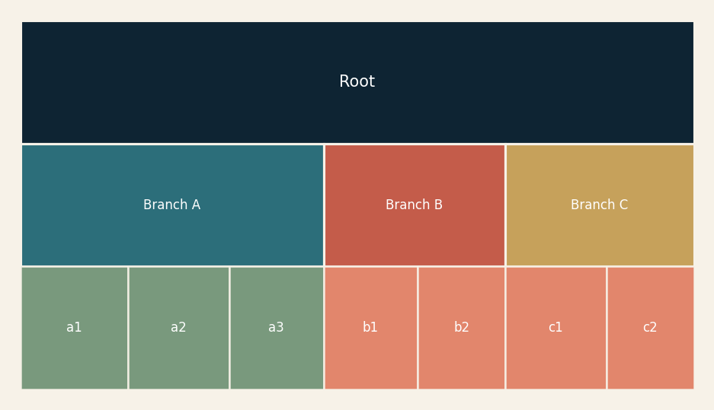
ماذا يُظهر  مستطيلات متسلسلة للمستويات الهرمية، تُقرأ من الجذر نزولاً. | متى تستخدمه  بديل مستطيل لـ Sunburst: مسارات ملفات، ميزانية، تصنيف.
متى تتجنّبه  العرض يستهلك عرض الصفحة. التسميات تضيق في الأوراق. | البيانات المطلوبة  هرمية + قيمة اختيارية.
خطأ شائع  عدم محاذاة الأبناء تحت الآباء. | بديل أفضل أحياناً  Treemap أو Sunburst.

70 الرادار / العنكبوت | Radar / Spider Chart
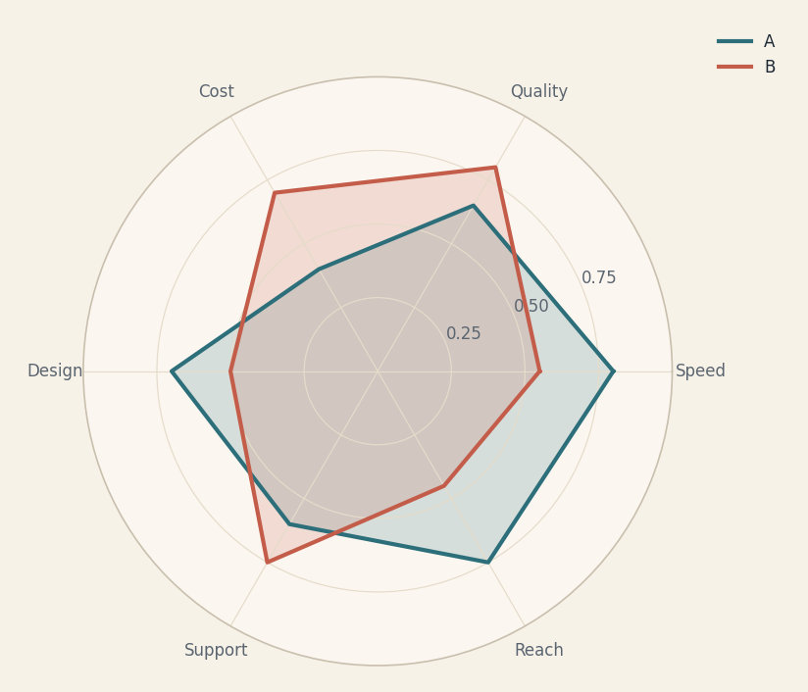
ماذا يُظهر  محاور شعاعية لعدّة معايير. شكل الكيان يُقارن بصرياً. | متى تستخدمه  ملف لاعب، تقييم منتج بمعايير 5–8، مقارنة بديلين أو ثلاثة.
متى تتجنّبه  ترتيب المحاور يغيّر الشكل. المساحة الداخلية مضلّلة. لا تقارن 10 كيانات على رادار واحد. | البيانات المطلوبة  كيان × معايير كمّية موحّدة المقياس.
خطأ شائع  مقاييس مختلفة المدى على أشعة واحدة. | بديل أفضل أحياناً  إحداثيات متوازية أو جدول نقطي أدق.

71 وردة نايتنجيل | Nightingale Rose / Polar Area
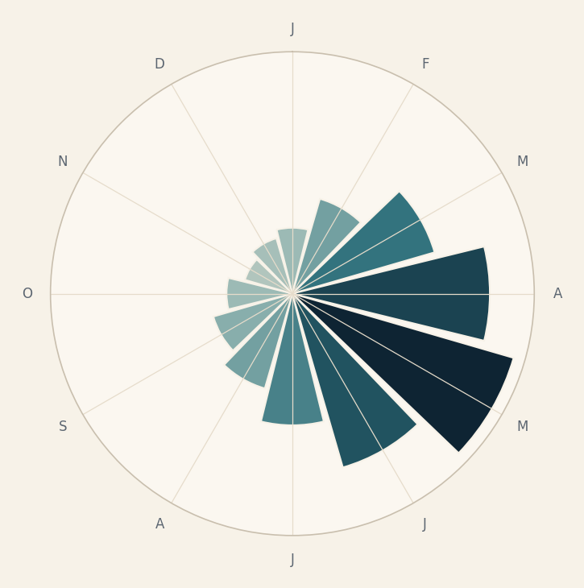
ماذا يُظهر  قطاعات قطبية يتناسب نصف قطرها (أو مساحتها) مع القيمة. تاريخياً لفلورنس نايتنجيل. | متى تستخدمه  ظواهر دورية (أشهر السنة) تريد مظهراً قوياً، أو إحياء تاريخي.
متى تتجنّبه  المساحة تكبر مع مربع نصف القطر؛ المقارنة صعبة. تجنّبه للتحليل الدقيق. | البيانات المطلوبة  فئات دورية + قيمة.
خطأ شائع  خلطه مع Pie (الزاوية ثابتة هنا غالباً والعكس هو الطول). | بديل أفضل أحياناً  عمود شهري أو Radial bar بحذر.

72 غانت | Gantt Chart
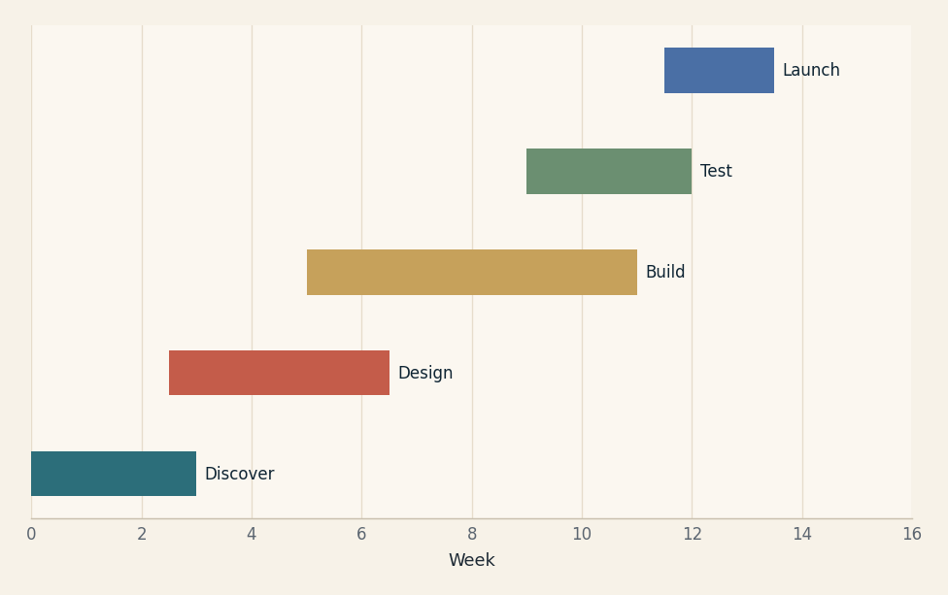
ماذا يُظهر  أشرطة أفقية لمهام على محور زمن. لغة إدارة المشاريع. | متى تستخدمه  خطة مشروع، اعتماديات تقريبية، جدول إنتاج.
متى تتجنّبه  ليس لتحليل بيانات إحصائية. الازدحام مع 100 مهمة يقتل الفائدة دون تجميع. | البيانات المطلوبة  مهام + بداية + مدة (+ مورد).
خطأ شائع  إغفال الاعتماديات الحرجة أو مقياس زمن غير خطّي. | بديل أفضل أحياناً  Timeline للأحداث لا للمهام.

73 الخط الزمني | Timeline
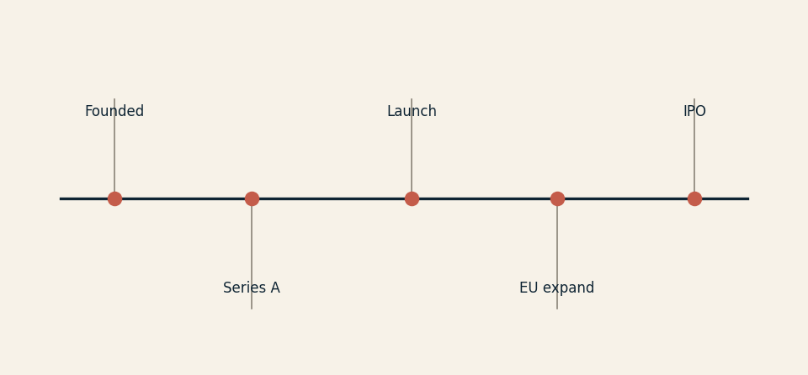
ماذا يُظهر  أحداث على محور زمن. سرد لا إحصاء. | متى تستخدمه  تاريخ شركة، أزمة، تشريع. نقاط تحول.
متى تتجنّبه  لا يستخدم لتوزيع كمّي. كثرة الأحداث بلا طبقات تُربك. | البيانات المطلوبة  أحداث + تواريخ.
خطأ شائع  مسافات بصرية لا تطابق المسافات الزمنية. | بديل أفضل أحياناً  Gantt للمهام ذات المدة.

74 فين | Venn Diagram
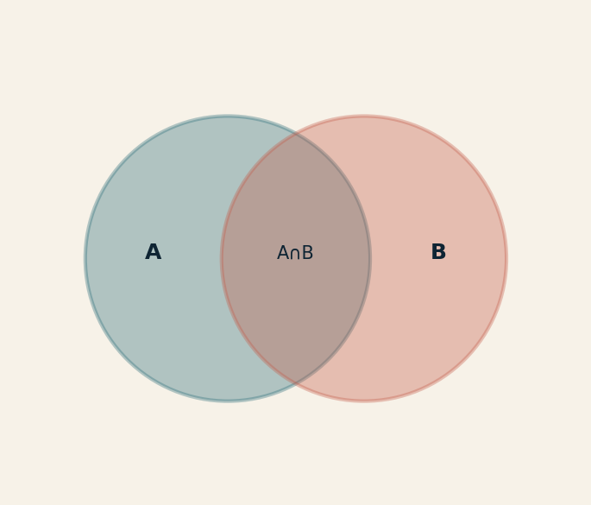
ماذا يُظهر  تداخل مجموعات. مفهومي أكثر منه كمّي دقيق (إلا مع مساحات مضبوطة حسابياً). | متى تستخدمه  شرح تقاطع شرائح، منطق مجموعات، رسائل تسويق بسيطة.
متى تتجنّبه  3 مجموعات حدّ مريح. المساحة نادراً ما تطابق العدد. لا تستخدمه لأرقام دقيقة. | البيانات المطلوبة  عضوية مجموعات.
خطأ شائع  دوائر بحجم واحد لمجموعات مختلفة الحجم جداً دون التنبيه. | بديل أفضل أحياناً  جدول تقاطع أو UpSet لعدة مجموعات.

75 باريتو | Pareto Chart
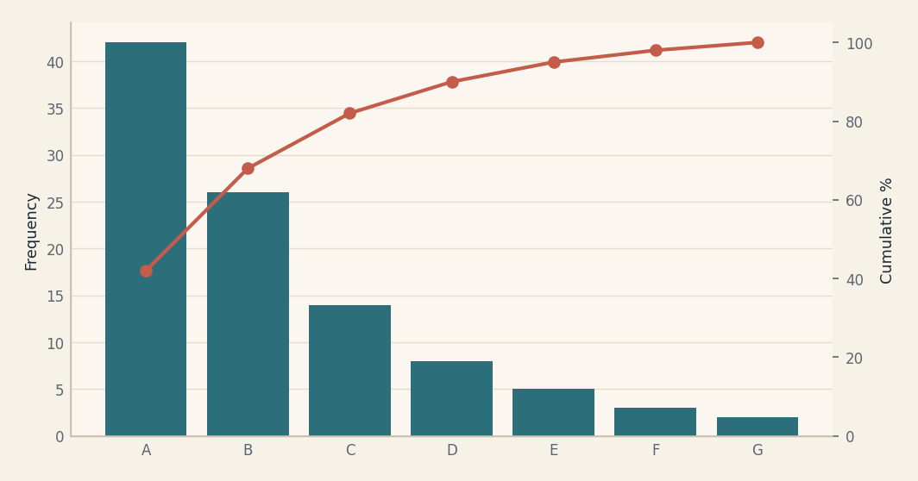
ماذا يُظهر  أعمدة مرتّبة تنازلياً + منحنى تراكمي. مبدأ 80/20. | متى تستخدمه  عيوب جودة، مصادر شكاوى، أسباب تأخير: أين نركّز الجهد؟
متى تتجنّبه  لا تفرض 80/20 إن لم يكن في البيانات. المحور المزدوج يحتاج قراءة حذرة. | البيانات المطلوبة  فئات + تكرار، بعد الفرز.
خطأ شائع  فئات متبقية كبيرة تُرمى في «أخرى» دون الإفصاح. | بديل أفضل أحياناً  أعمدة مرتّبة إن لم يلزم التراكمي.

76 المقياس / العدّاد | Gauge Chart
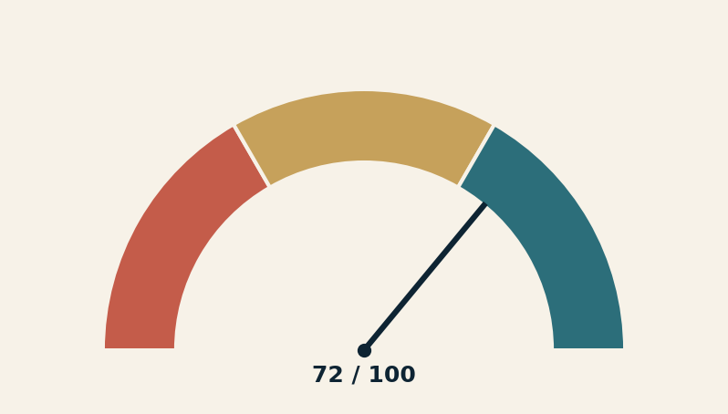
ماذا يُظهر  إبرة على قوس. مظهر لوحة سيارة لمؤشر واحد. | متى تستخدمه  بطاقة KPI واحدة تُمسح بالعين في نصف ثانية (صحّة خدمة).
متى تتجنّبه  يسرق مساحة كبيرة لرقم واحد. عشرات العدادات أسوأ من جدول. تجنّبه في التقارير الجادّة. | البيانات المطلوبة  قيمة واحدة + حد أدنى/أقصى (+ هدف).
خطأ شائع  ألوان أحمر-أصفر-أخضر دون عتبات حقيقية. | بديل أفضل أحياناً  Bullet graph: نفس المعلومة في عُشر المساحة.

77 أعمدة الخطأ | Error Bars
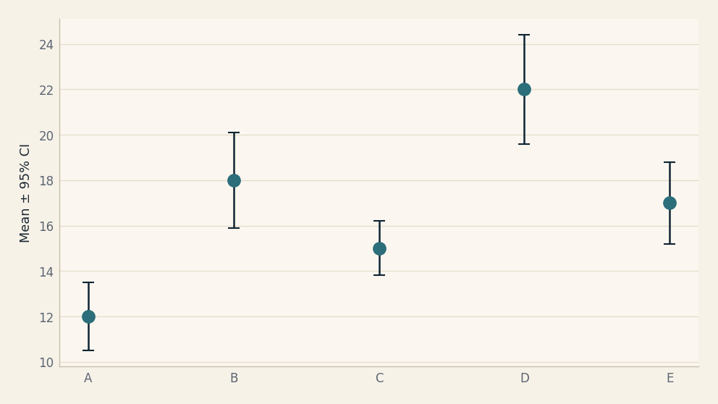
ماذا يُظهر  علامة لمدى عدم اليقين (انحراف معياري، خطأ معياري، أو فترة ثقة). أمانة علمية. | متى تستخدمه  نتائج تجارب، استطلاعات، أي متوسط يُعرض للجمهور العلمي.
متى تتجنّبه  يجب الإفصاح: ما الذي تمثّله العارضة؟ خلط SD وCI يضلّل. لا تُخفِها «للجمال». | البيانات المطلوبة  متوسط + تقدير تشتت أو ثقة.
خطأ شائع  عارضات صغيرة جداً لا تُرى، أو تفسير عدم تقاطع العارضات كدليل قاطع دون اختبار. | بديل أفضل أحياناً  Box للتوزيع الكامل، Fan للتنبؤ.

78 الخريطة الحرارية | Heatmap
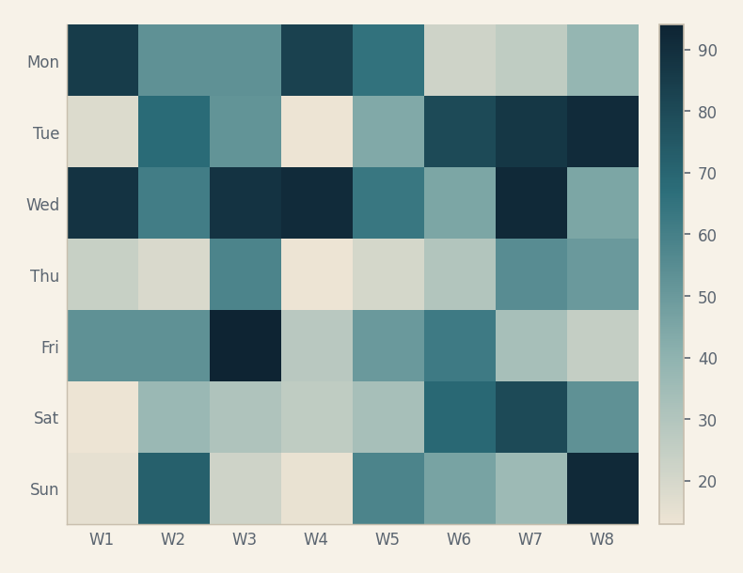
ماذا يُظهر  مصفوفة خلايا ملونة. نمط في صفوف × أعمدة: زمن×فئة أو فئة×فئة. | متى تستخدمه  نشاط حسب ساعة×يوم، تعبير جيني، مصفوفة ارتباك، كثافة مبيعات.
متى تتجنّبه  اللون أضعف من الموضع في الإدراك. لا تعتمد عليه لمقارنة دقيقة بين خليتين متباعدتين. | البيانات المطلوبة  مصفوفة قيم.
خطأ شائع  تدرّج قوس قزح (rainbow) يخلق حدوداً زائفة؛ فضّل تدرّجاً متسلسلاً. | بديل أفضل أحياناً  أعمدة إن كانت الأعمدة قليلة والدقة أهم.

79 سحابة الكلمات | Word Cloud
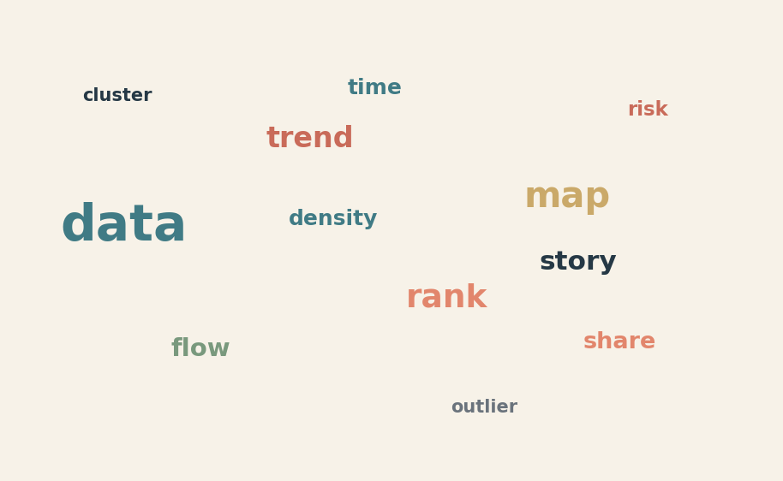
ماذا يُظهر  كلمات يتناسب حجمها مع التكرار. زخرفة شائعة وتحليل ضعيف. | متى تستخدمه  انطباع سريع عن نص أو ملصق حدث. ليس نتيجة تحليل.
متى تتجنّبه  لا يُظهر السياق ولا الترتيب النحوي ولا المشاعر السالبة. الكلمات الطويلة تبدو أهم. | البيانات المطلوبة  تكرارات كلمات.
خطأ شائع  استخدامه كدليل في ورقة بحثية أو قرار سياسات. | بديل أفضل أحياناً  جدول تكرار، أو Bar للكلمات العشر الأولى. أفضل دائماً.

80 افتتاح-أعلى-أدنى-إغلاق | OHLC Bar
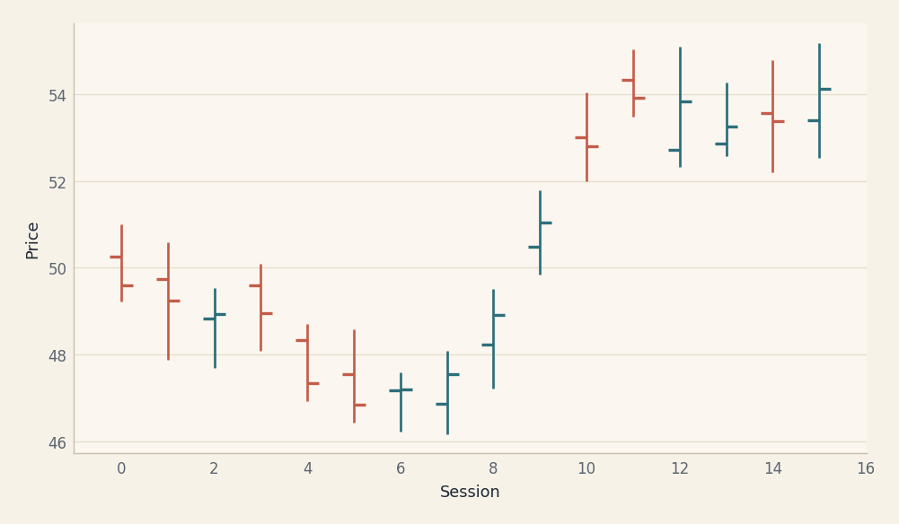
ماذا يُظهر  شرطة عمودية للمدى وعلامات أفقية للافتتاح والإغلاق. سلف الشموع. | متى تستخدمه  تحليل أسواق لمن يفضّل شكلاً أقل «امتلاءً» من الشموع.
متى تتجنّبه  نفس قيود الشموع: بيانات OHLC فقط. | البيانات المطلوبة  OHLC.
خطأ شائع  ألوان بلا مفتاح لاتجاه اليوم. | بديل أفضل أحياناً  Candlestick أو خط إغلاق.

المصادر والنسب
Sources — the spine of this atlas
جُمعت المادة من المراجع التي يعتمدها محرّرو البيانات والأكاديميون، لا من قوائم تسويقية لأدوات ذكاء الأعمال. العربية هنا صياغة وتحرير؛ المنهج بصري عالمي.
المراجع الأساسية (بهذا الترتيب تقريباً)
1. Financial Times — Visual Vocabulary
الملصق الأشهر عالمياً لتصنيف الرسوم حسب الغرض (انحراف، ارتباط، ترتيب، توزيع، زمن، جزء من كل، حجم، مكان، تدفق). العمود الفقري لتنظيم هذا الأطلس.
https://github.com/ft-interactive/chart-doctor

2. From Data to Viz — Yan Holtz & Conor Healy
شجرة قرار حسب شكل البيانات (كمّي، فئوي، خرائط، شبكات، سلاسل زمنية) مع أمثلة R/Python والتحذيرات الشائعة.
https://www.data-to-viz.com/

3. The Data Visualisation Catalogue — Severino Ribecca
مكتبة غنية بأنواع الرسوم، مع تصنيف حسب الوظيفة (مقارنة، نسبة، علاقة، هرمية، تدفق…).
https://datavizcatalogue.com/

4. Data Viz Project — Ferdio
أكبر أرشيف شكلي تقريباً (~160 نوعاً) مع تصفية حسب الشكل والوظيفة. مرجع لاستكشاف الأنواع النادرة.
https://datavizproject.com/

5. Datawrapper — A friendly guide to choosing a chart type (Lisa Charlotte Muth)
دليل عملي حديث، صادق حول ما يُقرأ وما هو «جميل لكن صعب»، مع أمثلة تحريرية.
https://www.datawrapper.de/blog/chart-types-guide

6. Claus O. Wilke — Fundamentals of Data Visualization
أفضل كتاب مفتوح حديث لمبادئ الإدراك، الألوان، والمحاور. الأساس النظري لما يجب تجنّبه.
https://clauswilke.com/dataviz/

7. Cole Nussbaumer Knaflic — Storytelling with Data
التركيز على الرسالة والجمهور وإزالة الزخرفة. مكمّل ممتاز لأي كتالوج أنواع.
https://www.storytellingwithdata.com/

8. Edward Tufte — The Visual Display of Quantitative Information
الكثافة المعلوماتية، الشرارات، والحبر المعرّف للبيانات. مرجع كلاسيكي لا يُستغنى عنه.
https://www.edwardtufte.com/

9. Jacques Bertin — Sémiologie Graphique
الأصل النظري للمتغيّرات البصرية (موضع، حجم، قيمة، ملمس، لون، اتجاه، شكل).
مرجع مطبوع / مكتبات

10. Jon Schwabisch — Better Data Visualizations
كتالوج عملي لأنواع أقل شهرة مع أمثلة سياسات عامة.
https://policyviz.com/

11. Andy Kirk — Data Visualisation: A Handbook for Data Driven Design
إطار تصميم كامل: من السؤال إلى الاختيار إلى التنفيذ.
https://www.visualisingdata.com/

12. Stephen Few — Show Me the Numbers / Bullet graphs
نقد لوحات المؤشرات، واختراع مخطط الرصاصة بديلاً للعدادات.
https://www.perceptualedge.com/

13. Cleveland & McGill — Graphical Perception (1984)
ترتيب دقة قراءة الترميزات: الموضع على مقياس مشترك > الطول > الزاوية > المساحة > اللون. يفسّر لماذا الأعمدة تهزم الدوائر.
ورقة علمية كلاسيكية

14. The Python Graph Gallery / R Graph Gallery
تنفيذ عملي لمعظم الرسوم في هذا الأطلس، مع شيفرة جاهزة.
https://python-graph-gallery.com/

15. Nightingale — Data Visualization Society
مجلة المجتمع المهني: نقاشات أخلاقية، تصميم، وحالات حديثة.
https://nightingaledvs.com/

مصادر عربية مساندة
الكتالوج العربي المتخصص في «اختيار الرسم» ما زال أضعف من الإنجليزي. المقالات العربية المفيدة تشرح الأنواع الإحصائية الأساسية (أعمدة، خطوط، دوائر، مدرج، صندوق، تبعثر) ضمن مناهج الإحصاء، لكنها نادراً ما تغطي Sankey أو Ridgeline أو Bullet. لذلك بُني هذا الأطلس ليكون مرجعاً عربي اللغة بمعيار المصدر العالمي، لا تلخيصاً لمدوّنات عامة.
من المواد العربية المفيدة كمقدّمات صفّية: شروح أنواع العيّنات والرسوم في منصات البحث الأكاديمي العربية، ومقررات تصوّر البيانات التي تستخدم Matplotlib/Seaborn. لا تغني عن FT Visual Vocabulary أو From Data to Viz عند اتخاذ قرار التصميم.
حدود هذا الأطلس
الرسوم هنا نماذج تحريرية مولَّدة، ليست بيانات حقيقية. الخرائط تخطيطية لا إسقاطاً جغرافياً. بعض الأنواع النادرة جداً (Chernoff faces، Kagi، Renko، Cartogram الديموغرافي الحقيقي) أُشير إلى وجودها في Data Viz Project دون إثقال الأطلس بها. إذا احتجت نوعاً غير موجود، ابدأ من data-to-viz.com حسب شكل جدولك.
أطلس المفردات البصرية · تحرير عربي بمعيار Visual Vocabulary · 2026
للاستخدام التعليمي والمهني. انسب الفضل للمراجع الأصلية عند إعادة النشر.

